Раздел 1: Современные типы ограждающих конструкций зданий и нормативные требования к их устройству
Лекция 1
Классификация и принципы устройства современных типов фасадных систем

Энергоэффективные фасадные системы

На сегодняшний день количество фасадных систем каждого типа исчисляется десятками, если не сотнями разновидностей. От правильного выбора конструкции фасада зависит не только внешний вид здания, но и его конечная стоимость. Целью данной статьи является сравнение фасадных систем. Главными задачами является рассмотрение фасадных систем, выявление их преимуществ. Объектом исследования данной статьи являются энергоэффективные фасадные системы. Это самонесущие, теплоизолированные, экономичные конструкции, с помощью которых можно сконструировать и реализовать совершенно разные по концепции и назначению конструкции различной сложности. В статье рассмотрены несколько видов фасадных систем: традиционный фасад, штукатурный утепленный фасад и вентилируемый фасад, а также выявлены достоинства каждого из фасадов и проведено их сравнение. По результатам сравнения было установлено, что фасадная система выбирается на основе финансовых вложений и технических требований строящегося объекта.
Введение
- В результате роста цен на тепловую энергию и коммунальные услуги возникла потребность в повышении теплозащиты зданий для снижения затрат на отопление в процессе эксплуатации.
- Одним из путей повышения энергоэффективности ограждающих конструкций жилых, общественных и производственных зданий является применение эффективных утеплителей в конструкциях наружных стен, покрытиях, перекрытиях и перегородках [16]. Существующие варианты утепления зданий отличаются как конструктивными решениями, так и используемыми в конструкциях материалами [17].
- Рациональным и эффективным способом повышения теплозащиты эксплуатируемых зданий является дополнительное наружное утепление ограждающих конструкций [4, 5]. При проектировании новых и реконструкции существующих зданий предусматривают теплоизоляцию из эффективных материалов, размещая ее с наружной стороны ограждающей конструкции [34, 49].

Обзор литературы

Классификация современных фасадных систем представлена в книге А. Менейлюк «Современные фасадные системы» [1]. В этой книге подробно описываются конструктивно-технологические решения таких систем, что позволяет изучить особенности каждой из них. Анализ основных факторов, влияющих на тепловую надежность стен зданий, приводится в [2-11]. Вопросы, связанные с энергоэффективностью ограждающих конструкций описаны в [9,16-24]. В [27-28] описаны методы повышения уровня теплозащиты ограждающих конструкций зданий.

Виды энергоэффективных фасадных систем

Выделим для анализа несколько видов энергоэффективных фасадов:

Традиционный фасад,

Штукатурный утепленный фасад,

Вентилируемый фасад (колодцевая кладка и навесной вентфасад). Следовательно, сравнение фасадов будем производить по следующим факторам:

Влияние сезонных колебаний температур наружного воздуха,

Коэффициенты линейного расширения материалов,

Влияние атмосферных осадков,

Устойчивость к ветровому воздействию,

Миграция водяных паров,

Капиллярный подъем влаги из почвы,

Воздействие солнечной радиации,

Химическое воздействие агрессивных веществ,

Расчетный срок эксплуатации фасадной конструкции,

Ремонтопригодность фасада дома,

Доступность запасных фасадных элементов для ремонта, вышедших из строя.

Приводим более подробную характеристику всех типов фасадных систем по конструктивному устройству с выведением их достоинств и особенностей монтажа.

Традиционный фасад

К наиболее часто встречающимся вариантам традиционных фасадов условно можно отнести композиции стен, в которых несущую и теплоизоляционную функции выполняет сама стена, а фасадный слой из лицевого (клинкерного) кирпича придает архитектурную выразительность зданию и защищает от неблагоприятных внешних воздействий.

Подобное конструктивное решение возможно потому, что комплекс свойств современных стеновых

блоков позволяет возводить стены жилых домов, не нуждающиеся в дополнительных утепляющих мероприятиях [3,56].

Достоинства традиционных фасадов из лицевого керамического (клинкерного) кирпича:

Отсутствие специальных конструктивных элементов и многовековая традиционность подобных фасадов не требует наличия специальных умений и навыков у каменщиков [15,69];

Кирпичный слой защищает стену от всех факторов внешнего воздействия [11,79,81];

Влага, имеющаяся в толще стен и внутри здания, имеет возможность миграции за пределы дома [36,90];

Выбор клинкерного кирпича и последующая гидрофобизация поверхности кирпичной кладки делают такой фасад устойчивым к разрушительному воздействию попеременного замерзания и оттаивания [24, 29];

Близкие по значению коэффициенты температурного расширения всех материалов стены исключают возникновение температурных напряжений при смене времён года [15];

С эстетической точки зрения кирпичный фасад является стандартом в малоэтажном домостроении и оставляет широкое поле для архитектурного творчества;

Высокая экологичность кирпичных фасадов.

Кирпичный фасад является самым пожаростойким типом ограждающих конструкций;

Длительный срок безремонтной эксплуатации, который может превышать столетие;

Средняя ремонтопригодность [12, 39,89];

Абсолютная стойкость к солнечной радиации [10,74];

Абсолютная стойкость к ветровым нагрузкам [8];

Обожжённая керамика абсолютно инертна в химическом смысле [30].

Штукатурный утепленный фасад

Производители крупногабаритных керамических стеновых блоков заявляют о том, что при правильном подборе толщины блоков дополнительное утепление стене не требуется, а защита стены от неблагоприятных воздействий внешней среды может быть обеспечена обычными штукатурными составами, предназначенными для создания гладкой поверхности под защитно-декоративную окраску [28, 14]. В частности, можно применять либо лёгкие штукатурки с водоотталкивающим кроющим (закрывающим) слоем, либо обычные штукатурки, армированные сеткой [28].

Достоинства простой штукатурки однослойной стены

Сравнительно низкая стоимость материалов и штукатурно-окрасочных работ [27, 33];

Отсутствие специальных конструкционных элементов и многовековая традиционность подобных фасадов не требует наличия специальных умений и навыков у штукатуров и маляров [26];

Незначительная толщина штукатурного слоя (8-20 мм), хорошо сцепленного со стеной, практически не вносит дополнительных требований к усилению цокольной и фундаментной части здания [19, 20, 22];

Влага, имеющаяся в толще стен и внутри здания, имеет возможность миграции за пределы дома [19,50-54];

Близкие по значению коэффициенты температурного расширения всех материалов стены исключают возникновение температурных напряжений при смене времён года [21];

Большой выбор фактурных штукатурных составов и широкий спектр лакокрасочных материалов позволяют достичь многообразия архитектурных решений;

Низкое содержание полимерных материалов уменьшает возможность образования нежелательных продуктов распада в процессе эксплуатации. Основные компоненты штукатурных составов являются экологически чистыми, биоинертными веществами [15];

Подобный фасад почти не уступает кирпичному фасаду в показателях пожаростойкости.

Исключение могут составить случаи окраски штукатурного слоя горючими лакокрасочными материалами [33, 84];

Хорошая ремонтопригодность;

Высокая стойкость к солнечной радиации (особенно неокрашенных систем);

Абсолютная стойкость к ветровым нагрузкам.

Вентилируемые фасады

Вентилируемый фасад ― это конструкция, состоящая из материалов облицовки (плит или листовых материалов) и подоблицовочной системы, которая крепится к стене так, чтобы между облицовкой и стеной образовалась вентилируемая воздушная прослойка. Система вентилируемого фасада состоит из несущего каркаса, утеплителя и облицовочных панелей [23]. Используя такой тип конструкции, удаётся решить проблему миграции пара путём создания вентилируемой воздушной прослойки между утеплителем и наружной облицовкой стены. Разность температур в помещении и на улице приводит к образованию теплового потока, который направлен от нагретой среды к холодной [38]. Холодный уличный воздух, соприкасаясь с более теплой поверхностью утеплителя, нагревается и поднимается вверх. При этом конденсация пара и, следовательно, увлажнения материалов стены не происходит [37]. Выделяют две основные разновидности вентилируемых фасадов:

Колодцевая кладка,

Навесной вентилируемый фасад.

Достоинства и недостатки фасадной системы с колодцевой кладкой в большинстве случаев совпадают с описанным выше примером традиционной стены с лицевым кирпичным слоем. Остановимся подробнее на специфических моментах:

Такой фасад позволяет значительно сократить толщину несущей стены, что приводит не только к прямой экономии стеновых материалов, но позволяет смягчить требования, предъявляемые к несущей способности фундамента [3];

При правильном устройстве такого фасада исключаются опасности конденсации влаги внутри элементов стены [3, 28];

В случае катастрофического разрушения теплоизоляционного слоя функциональность фасада может быть довольно легко восстановлена посредством заливки образовавшейся полости полимеризующимися на воздухе пенными составами или засыпкой лёгкими засыпками — керамзитом или крошкой пеностекла [26, 39];

Для фасадной кирпичной кладки не обязательно использовать «тёплые» кладочные растворы [18];

В качестве материала для лицевого слоя фасада можно использовать экономичные керамические и клинкерные кирпичи «американского формата» [3].

Достоинства навесных вентилируемых фасадов:

Высокая технологичность: подготовка несущей стены практически не требуется, все элементы конструкции имеют высокую степень заводской готовности

Высокая скорость монтажа;

Отсутствие «мокрых» процессов;

Монтаж системы вентилируемых фасадов прост, но требует квалификации и подготовки рабочих;

Не требуется устройство лесов, монтаж можно вести с люлек;

Фасадные облицовочные элементы при необходимости можно подгонять «в размер» непосредственно на стройплощадке [33];

Возможность проведения монтажных работ в любое время года;

Имеет конструктивные особенности, позволяющие увеличить срок службы элементов здания, расчётный срок эксплуатации может достигать 50-100 лет;

Низкие затраты при эксплуатации;

Широкий выбор облицовочных материалов позволяет осуществить практически любое дизайнерское решение.

Заключение

В результате проведенного анализа можно сделать следующие выводы:

В традиционном и штукатурном утепленном типе фасадный систем основную теплоизоляционную функцию выполняет сама стена, тогда как в вентилируемом фасаде главную роль имеет утеплитель и вентилируемый зазор.

В традиционном и штукатурном утепленном типе фасадных систем монтаж простой, напротив монтаж вентилируемого фасада требует более детального подхода, так как в случае неправильного монтажа такой конструкции теплоизоляционные качества фасада могут быть потеряны.

Незначительная толщина штукатурного слоя в штукатурной фасадной системе практически не вносит дополнительных требований к усилению цокольной и фундаментной части здания. С другой стороны, в традиционном типе фасадных систем в качестве облицовки используют клинкерный кирпич, но при этом выбор клинкерного кирпича и последующая гидрофобизация поверхности кирпичной кладки делают такой фасад устойчивым к разрушительному воздействию попеременного замерзания и оттаивания.

Несущая стена у вентилируемого фасада самая тонкая по сравнению с другими рассмотренными системами, следовательно, стоимость затрат на материалы самая низкая, но при этом стоимость монтажных работ самая высокая.

Тип системы выбирается из условий финансирования объекта и технических требований к возводимому зданию.

- Навесные фасадные системы с вентилируемым воздушным зазором, принципы их устройства. Основные технико-эксплуатационные характеристики навесных фасадных системы с вентилируемым воздушным зазором. Требования нормативной документации к устройству навесных фасадных системы с вентилируемым воздушным зазором.

- Фасадные системы с тонким штукатурным слоем, принципы их устройства. Основные технико-эксплуатационные характеристики фасадных систем с тонким штукатурным слоем. Требования нормативной документации к устройству фасадных систем с тонким штукатурным слоем.

Системы фасадные композиционные теплоизоляционные (СФТК)
СФТК представляет собой совокупность слоев, устраиваемых непосредственно на внешней поверхности наружных стен зданий, в том числе клеевой слой, слой теплоизоляционного материала, штукатурные и защитно-декоративный слои.
СФТК представляет собой комплекс материалов и изделий, устанавливаемый на строительной площадке на заранее подготовленные поверхности зданий или сооружений в процессе их строительства, ремонта и реконструкции, а также совокупность технических и технологических решений, определяющих правила и порядок установки СФТК в проектное положение.
Основные элементы системы:
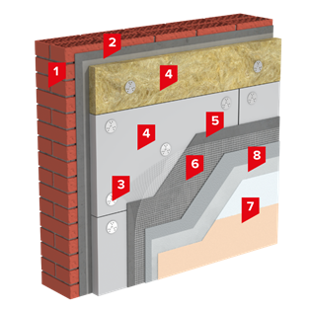

Системы фасадные композиционные теплоизоляционные (СФТК)

- Основание (стена) 2.Клеевой состав для приклеивания теплоизоляционного материала 3.Комплект механических фиксаторов для дополнительного крепления теплоизоляционного материала к основанию 4. теплоизоляционный материал (каменная вата или пенополистирол) 5.Базовый штукатурный состав, из которого устраивают штукатурные слои 6.Армирующая сетка из стекловолокна 7.Отделочные и (или) облицовочные материалы 7. Специальные пропитывающие и укрепляющие составы (грунты) и пропитки как входящие в состав одного или нескольких слоев, так и наносимые на основание 8.Прочие конструктивные изделия, в том числе стартовые и завершающие профили, а также краевые элементы, обрамляющие зону установки системы, угловые профили, уплотнительные ленты, герметизирующие, другие специальные изделия
Фасады с отделочным штукатурным слоем на утеплителе из пенополистирола разрешены к применению на зданиях высотой до 75 м всех степеней огнестойкости и всех классов конструктивной и функциональной пожарной опасности, кроме детских дошкольных учреждений, специализированных домов престарелых и инвалидов (неквартирные), больницах, спальных корпусах школ-интернатов и детских учреждений и школах, внешкольных учебных заведениях, средних специальных учебных заведениях, профессионально-технические училищах.
Кроме того, для фасадных систем с утеплителем из пенополистирола имеются дополнительное противопожарное требование – выполнение при монтаже специальных противопожарных рассечек из негорючей базальтовой минеральной ваты, которые препятствуют распространению огня внутри утеплителя.
Такие рассечки устанавливаются в виде обрамления вокруг оконных, дверных блоков, а также в виде межэтажных, стартовых и финишных прокладок.

Системы толстослойного штукатурного фасада
Система представляет собой совокупность слоев, устраиваемых непосредственно на внешней поверхности наружных стен зданий, в том числе клеевой слой, слой теплоизоляционного материала, штукатурные и защитно-декоративный слои.
Элементы системы:
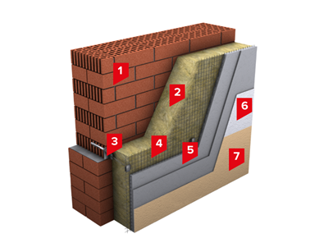

Системы толстослойного штукатурного фасада
- Основание (стена) 2. Теплоизоляционный материал, закрепленный к несущему основанию 3.Стальной анкерный крепеж 4.Стальная сетка 5.Выравнивающий слой 6.Защитно-декоративный слой 7Краска

Навесные вентилируемые фасадные системы
Навесные фасадные системы утепления с вентиляционным зазором представляют собой конструкцию, в которой утеплитель защищен от атмосферных воздействий навесной облицовкой, установленной на кронштейнах подконструкции с образованием воздушного канала между облицовкой и утеплителем.
Основными элементами НВФС являются:
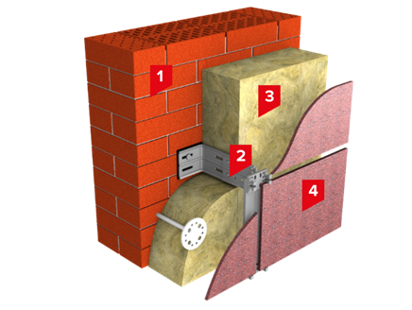

Навесные вентилируемые фасадные системы

- Основание (стена) 2. Несущая подсистема. Несущая подсистема представляет собой комплекс изделий в виде кронштейнов, профилей, крепежных элементов, которые устанавливаются на стену и являются основанием для закрепления на них облицовочных панелей. Навесной каркас вентилируемого фасада состоит из металлических кронштейнов, шляпных Г-образных и Z-образных профилей. Каркас устанавливается таким образом, чтобы между поверхностью стен и облицовочным слоем оставалось пустое пространство, шириной от 50 до 300 мм. Несущий подосистемы изготавливаются из металла, наиболее часто встречающиеся э то оцинкованные, алюминевые и подсистемы из нержавающего металла. 3.Теплоизоляционный слой. Для обеспечения теплоизоляции в системе НВФС используются плиты из минеральной ваты специальных марок, обеспечивающие долговечную работу в условиях НВФС. В зависимости от региона строительства теплоизоляция может выполняться как в один так и в два слоя. 4.Облицовочный материал. В качестве облицовочных материалов системы могут применяться различные плитки из природных каменных материалов, керамики, керамогранита, фиброцемента, стекла, а также металлические и полимерные фасадные панели (сайдинг).
Примечание
Так как в системе между облицовочными панелями и теплоизоляционным материалом предусмотрен вентилируемый зазор, то в ходе эксплуатации в зазоре возникает тяга, в следствие которой поток воздуха, двигаясь снизу вверх по зазору оказывает влияние на верхний слой теплозоляционных плит.
Навесные системы с воздушным зазором применяются на строящихся и реконструируемых зданиях разных конструктивных систем высотой до 75 м различных уровней ответственности в следующих районах и местах строительства:
- Относящихся к различным ветровым районам по СП 20.13330.2011 с учетом расположения, высоты и конструктивных особенностей возводимых зданий и сооружений, а также типа местности;
- С обычными геологическими и геофизическими условиями;
- С различными температурно-климатическими условиями по СП 131.13330.2012 в сухой, нормальной и влажной зонах по СП 50.13330.2012;
- С неагрессивной, слабо- и среднеагрессивной окружающей средой по СП 28.13330.2012.

Система слоистой (колодцевой) кладки
Слоистая (колодцевая) кладка представляет собой трехслойную конструкцию.
Основными элементами системы является:
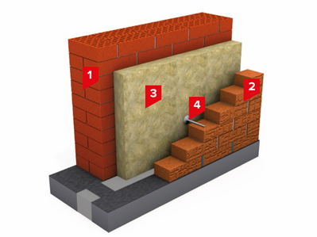
Система слоистой (колодцевой) кладки
- Основание (стена). 2.Контур кладки (колодец). Кладка из мелкоштучных материалов, в частности керамического кирпича, поризованной керамики, блоков из пено-газобетона. Кладка образует периметр зданиях и выполнена двумя контурами,один из которых несущий и как правило имеет большую толщину, а второй лицевой и имеют толщину одного кирпича. Таким образом, два контура кладки образуют своеобразный колодец. 3.Теплоизоляционный материал. Заполнением пространства между кладкой является теплоизоляционный материал из каменной ваты или пенополистирола. Плиты из каменной ваты укладываются в один слой, таким образом чтобы торец одной плиты приходился на торец другой. 4.Гибкие связи. Для стабилизации положения теплоизоляционного материла внутри кладки используют гибкие связи, с помощью которых материал прижимается к внутренней части кладки и не сможет сместится при монтаже последующих слоев теплоизоляции.
Системы наружного утепления с облицовкой из кирпича могут применяться на строящихся и реконструируемых зданиях разных конструктивных систем высотой до 75 м различных уровней ответственности в следующих районах и местах строительства:
- Относящихся к различным ветровым районам по СП 20.13330.2011 с учетом расположения, высоты и конструктивных особенностей возводимых зданий и сооружений, а также типа местности;
- С обычными геологическими и геофизическими условиями;
- С различными температурно-климатическими условиями по СП 131.13330.2012 в сухой, нормальной и влажной зонах по СП 50.13330.2012;
- С неагрессивной, слабо- и среднеагрессивной окружающей средой по СП 28.13330.2011.

Каркасно-обшивные системы (КОС)
Каркасная конструкция состоит из трех основных элементов:
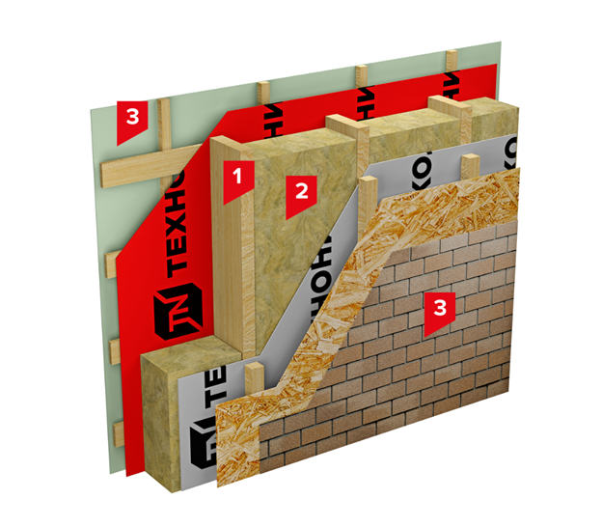
Каркасно-обшивные системы (КОС)
- Каркаса (металлического, деревянного или железобетонного) 2.Теплоизоляции 3. Внешней и внутренней облицовки (обшивки)
В качестве каркаса используются каркаса с редуцированным сердечником: двутавровых балок из деревянных брусков и центральной перемычкой из ОСП или легких стальных профилей с термопросечками (так называемый «термопрофиль»).
Такие системы как правило применяются в коттеджном и малоэтажном строительстве в зданиях высотой не более 9 м.

Фасадные сэндвич панели с металлическими и бетонными облицовками и сердечником из эффективного теплоизоляционного материала
Сэндвич-панели представляют собой трехслойную конструкцию, состоящую из двух оцинкованных пластин (обшивки) из профильного металла (толщиной 0,5 мм), между которыми расположен утеплитель (толщиной 40-200 мм). Металлические пластины с обеих сторон защищены устойчивым к коррозии полимерным покрытием, которое может быть выполнено из составов на основе полиэфира (PE), полиуретана (PUR), поливинилхлорида (PVC) и др. Соединение пластин с утеплителем осуществляется с помощью полиуретанового клея. В качестве утеплителя может быть использована минеральная вата, экструзионный пенополистирол, пенополиуретан.
Навесная система позволяет качественно организовать вентилируемые фасады. Их преимущество обусловлено наличием воздушного пространства между стенами и обрешеткой. Его наличие позволяет отводить лишнюю влагу и пары из помещения, предотвращая их проникновение в толщу утеплителя и фасадного материала. При соблюдении технологий монтажа навесные системы отличаются биостойкостью – на их поверхности не образуется плесень, грибки, они не покрываются мхом.
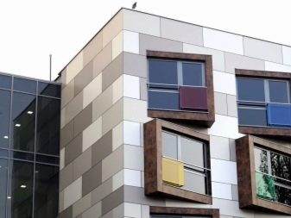
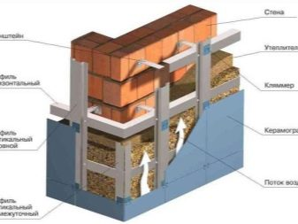
Навесная система позволяет качественно организовать вентилируемые фасады.
При правильном монтаже и выборе материала с высокими показателями влагонепроницаемости удается создавать морозостойкие фасады. Показатели морозостойкости некоторых моделей превосходят 300 циклов. Такие материалы оптимальны для северных регионов.
Фасады демонстрируют низкую теплопроводность и отличаются длительным (до 50 лет) периодом эксплуатации.
Подобные фасадные решения позволяют добиться высоких тепло- и звукоизоляционных показателей, надежно защищают поверхность стен, чем обуславливают их долговечность. Меняя угол наклона или направление материала для отделки, можно достигать оригинальности в оформлении фасада, создавать декоративные архитектурные элементы.
Среди недостатков некоторые отмечают высокую стоимость организации системы навесного фасада. В среднем 1 м2 конструкции обходится в 2000 рублей (с учетом материалов для обрешетки, утеплителя, гидро- и пароизоляционных материалов, наружных панелей). Однако любой монтажник скажет, что подобная конструкция окупится уже через 5-7 лет эксплуатации.
Наличие воздушных карманов повышает риск быстрого распространения огня в случае пожара. Избежать этого можно только путем использования негорючих (или относительно безопасных с точки зрения пожароопасности) материалов, а также обработке антипиренами всех горючих элементов (например, деревянного каркаса). Справедливо замечание специалистов, что относительная новизна системы пока не позволяет добиться достойной ее противопожарной защиты.
Немаловажно также выбирать материалы (отделочные и теплоизоляционные), не выделяющие токсичных соединений при горении.

Конструкции и разновидности
Применяемые навесные материалы бывают следующих видов:
- Светопрозрачные. Основа таких панелей – каленое высокопрочное стекло или стеклопакеты.
- Непрозрачные разновидности представляют собой композитные панели, каменные плиты или матовое стекло. Среди наиболее популярных отделочных материалов для навесных фасадов выделяют керамогранит, виниловые, металлические и фиброцементные сайдинг и панели, термопанели и профлист, линеарные и кассетные панели.
Каркас, на который крепятся фасадные материалы, то они изготавливается из следующих материалов:
- Алюминий. Алюминиевый каркас демонстрирует оптимальное сочетание прочности и небольшого веса. Кроме того, материал не подвержен коррозии, что существенно продлевает срок службы фасадной системы.
- Сталь. Изделие может представлять собой металлопрофиль из стали, каркас из оцинкованной стали с порошковым покрытием или вариант из нержавейки.
- Дерево. На сегодняшний момент деревянные подконструкции используются нечасто, что связано с их более высокой стоимостью, а также их необходимостью обрабатывать антипиренами и влагоотталкивающими составами.
В зависимости от типа сборки каркасные подсистемы могут быть такими, как:
- Стоечно-ригельный. Это самая простая конструкция, представляющая собой каркас по всему фасаду здания, состоящий из тонких (до 5 см шириной) стоек и ригелей. Подобные конструкции обычно используют под светопрозрачные панели, поскольку данная технология позволяет добиться максимальной прозрачности фасада, воздушности. Визуально готовый фасад имеет вид стеклянной поверхности, разделенной через равные промежутки линиями (вертикальными и горизонтальными).
- Модульный. Такие каркасы изготавливаются в заводских условиях и представляют собой металлические профили, длина которых – 2-4 м. Они продаются в разборном виде. После транспортировки к месту стройки профили собираются в каркас.
Преимущество данного метода – оперативность и простота сборки. Кроме того, некоторые производители выпускают подсистему под определенные виды навесных покрытий. Это обеспечивает 100% совместимость каркаса и отделочного материала. Пользователю не нужно подбирать и приобретать фиксирующие элементы – они также входят в комплект.
В зависимости от направления элементов каркаса он может иметь следующий вид:
- вертикальный (обычно монтируется под профлист, керамогранит, сайдинг, облицовочные кассеты);
- горизонтальный (также подходит для облицовки профилированным листом или при оформлении стен линеарными панелями);
- перекрестный (применяется для дальнейшей облицовки керамогранитом или кассетами).

Производители
Ассортимент практически всех компаний, выпускающих навесные фасадные системы, включает несколько видов каркасов, различные отделочные материалы и подходящие для них системы крепления.
Регулярные проверки позволяют установить, что достаточно большое количество производителей не имеет полного комплекта технической документации на реализуемую продукцию. В связи с этим покупателю следует ответственно подходить к выбору фасадной системы и тщательно изучать документацию на продукт.
Лидирующие позиции занимают такие компании, как Метал-Профиль (российский бренд с производственными базами в Москве), «Краспан» (компания из Красноярска), Zias, NordFox, доверием покупателей пользуется и продукция отечественного завода «Ронсон».
Большой выбор подсистем предлагает компания «Премьер». Здесь можно найти каркасы для облегченных, тяжеловесных и комбинированных отделочных материалов. Поскольку изготовление навесных систем – это ведущее направление деятельности завода, его продукция отличается продуманностью и надежностью.
Преимуществом бренда является ценовая доступность систем. Недорогие алюминиевые конструкции можно найти в коллекциях торговой марки Sirius, изделия из оцинкованной стали с порошковым покрытием – в линейке бренда «Фасст».
Многообразные виды подсистем (5 типов) выпускаются фирмами «Вектор-Фасад», «Кос-Корнер» и «Альтернатива». В их ассортименте подсистемы, монтируемые как с креплением на стены, так и в межэтажные перекрытия.
Тем, кто ищет энергоэффективные конструкции, стоит обратить внимание на двухслойные панели «Термолэнд». Отличительной их особенностью является высокий показатель теплоэффенктивности и отсутствие сквозных воздушных карманов в слое утеплителя из-за отказа производителя использовать кронштейны. Крепление ведется на анкерную систему.
При необходимости фасадного остекления обычно выбирают ригельно-стоечные накладные системы Schuco. Облицовочный материал представлен каленым стеклом, витражными конструкциями, тонированными стеклами и аналогами с рисунком. Оконные конструкции в системе – раздвижные и распашные, при этом они часто не выделяются на общем фоне фасада.
Среди европейских брендов внимания заслуживают компании Baumit и Capatect, продукция которых может похвастаться точной расчетной толщиной каждого слоя системы, высокой пожаробезопасностью и использованием последних инновационных разработок при производстве. Наибольшее распространение на отечественном рынке получили теплоизоляционные плиты данных торговых марок.
Ведущим европейским производителем фасадных систем является также компания Eurofox. Будучи одним из структурных подразделений фирмы по производству крепежа Hilti, она занимается также выпуском навесных фасадов.
Товарная линейка включает 4 вида систем, которые предназначены для крепления керамогранита, профлистов, фиброцементных панелей и панелей под мокрый фасад (штукатурку). Преимуществом является возможность выбора подходящего решения для разных типов здания, однако систем под натуральный камень производитель пока не выпускает.

Монтаж
Работа по установке навесного фасада ведется в несколько этапов:
- Производится разметка стен здания, по которой в дальнейшем будет монтироваться каркас.
- Установка на кронштейны подсистемы (самодельной или сборки заводской конструкции). Перед установкой кронштейна обязательно перфоратором проделваются отверстие под анкера.

На каждые 2 м кВ предусмотрено определенное количество крепежных элементов, которые обязательно должны иметь антикоррозийные свойства. Это связано с тем, что в вентиляционном зазоре господствуют условия, благоприятные для появления коррозии на металле.
В результате крепеж может заржаветь и выполнять свои функции неисправно. В худшем случае это грозит обрушением фасада. Подконструкция крепится в одном направлении.
- Установка утеплителя (при этом в навесных конструкциях недопустимо применять полистирольные плиты). Монтаж теплоизоляционного покрытия (базальтового или минераловатного) ведется снизу вверх.
- Монтаж ветрогидрозащитной мембраны для защиты утеплителя. Применение влагозащитной пленки предполагает ее укладку с небольшим нахлестом.
- Выполняется установка отделочного материала. Технология зависит от его вида, например, керамогранит фиксируется на кляммер, фасадные кассеты навешиваются на каретку (специальный профиль), а натуральный камень закрепляются на предварительно установленную горизонтальную планку. Различные части фасада могут иметь разные фактуры, нередко фронтон здания имеет то же стилистическое решение, что и стены.
Не лишним будет упомянуть, что организация навесного фасада подразумевает составление проектной документации. Все этапы монтажа, начиная с осуществления разметки, ведутся в строгом соответствии с чертежами.
Не менее популярными для оформления зданий общественного назначения, а также заводских корпусов являют кассетные панели. В последнее время наметилась тенденция их использования в частном строительстве. Благодаря достаточно большим габаритам кассет их установка не занимает много времени, готовый фасад смотрится строго, лаконично, но при этом изысканно.
Важный момент – керамогранитные плиты, кассетные и линеарные (в основе – высокотехнологичный полиэстер) панели фиксируются только на заводской каркас из металла.
Воссоздать атмосферу деревенского уюта, особой старины, семейного поместья позволяет использование блок-хауса, имитирующего бревенчатую поверхность. Речь может идти как о деревянном материале (тогда используется комбинированная из дерева и металла обрешетка), так и о панелях или сайдинге под блок-хаус на металлической обрешетке.
Простотой установки (обусловленной отчасти малым весом материала) отличается виниловый сайдинг, под который подойдет и деревянная подсистема. Фасадный материал может иметь различные оттенки (нежные или, напротив, яркие), различную направленность профилей, а также имитировать натуральные поверхности.

Лекция 2
Классификация и принципы устройства современных типов кровельных конструкций

Классификация кровель
Кровля относится к основным элементам здания. Ее назначение – защита от дождя, ветра, холода, других атмосферных влияний. Виды кровли и их классификация зависят от используемых материалов, ее конфигурации, назначения. Остановимся на этом подробнее.

Конструкция крыши
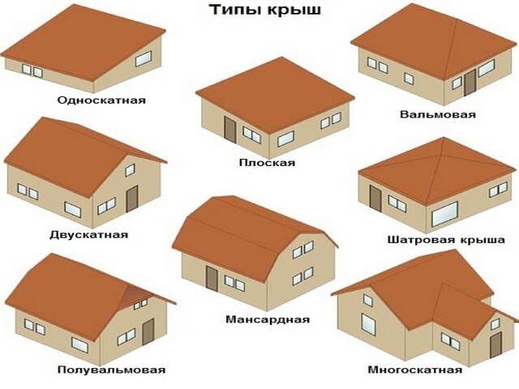
Типы крыш
Кроме выполнения защитной функции она должна быть достаточно прочной, чтобы выдерживать нагрузки от снега, ветра и рабочих при обслуживании во время эксплуатации или ремонта. Конструктивные элементы следующие:
- Покрытие.
- Гидроизоляционный слой.
- Основание.
- Вентиляционное оснащение.
- Парапеты, карнизы.
- Ходовые мостики для передвижения по ней.
- Снегозадержатели.
Все они являются обязательными при строительстве.

Виды кровли в зависимости от ее формы
Классификация в зависимости от количества скатов следующая:
- односкатная;
- двускатная;
- четырехскатная;
- многоскатная;
- плоская.
Подробнее остановимся на каждом из них.

Односкатная
Устраивается на пристройках, складских зданиях, хозпостройках. Ее скат располагают с северной стороны или со стороны, часто дующих ветров. В южном направлении устанавливают большие световые окна.

Двускатная
Наиболее часто применяется. Простата ее возведения и возможность экономного раскроя кровельных материалов делает этот вариант экономичным. Конструкция используется для дачных домиков, хозяйственных построек, небольших коттеджей.

Четырехскатная
Формы ее разнообразны. Она бывает вальмовой, когда два ее ската представлены треугольниками, а два других – трапеции. Может состоять из четырех треугольников, вершины которых соединяются в одном узле.

Многоскатные
Здесь наблюдается большой выбор конфигураций. Шатровые состоят из множества треугольников и похожи на шатер. Конструкция может состоять из нескольких простых скатных форм, объединенных в одну систему, между которыми расположены впадины – ендовы.

Плоские
В классификацию включена и плоская конструкция. В основном это производственные здания, крыши которых выполнены из железобетонных плит и изолированы от осадков несколькими слоями рубероида на битумной мастике.

Классификация кровли по виду покрытия
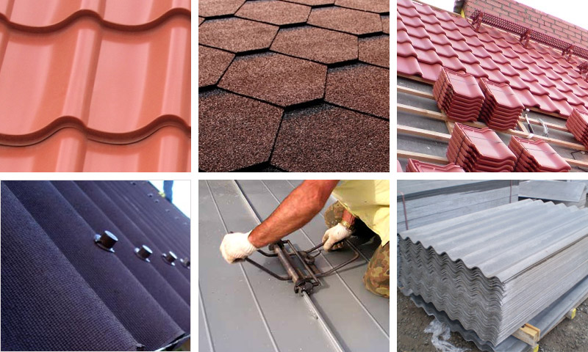

Классификация кровли по виду покрытия
Вид и технические характеристики кровельного ковра являются определяющими при выборе. Классификация кровель по виду покрытия следующая:
- мелкоштучное;
- металлическое;
- шифер;
- мягкая;
- рулонный ковер.
Познакомимся с каждым из элементов, включенных в данную классификацию.

Мелкоштучные материалы
К ним относятся керамическая черепица, сланцевый камень. Керамической черепицей покрывали дома издавна. Это прочный, красивый, долговечный материал. Недостатком считают большой вес, что требует увеличения несущей способности основания.
Работы по укладке черепицы должны выполнять рабочие высокой квалификации, это обусловлено сложностью соединения ее отдельных элементов. Все это увеличивает стоимость крыши.
При строительстве малоэтажных коттеджей используется более дешевый вариант - цементно-песчаная черепица. Состоит из таких компонентов, как цемент, кремниевый песок, красящих пигментов. Внешне она не отличается от традиционной глиняной, имеет меньший вес и цену.
Сланцевый камень – натуральный минерал серого, зеленоватого или коричневого цвета. Придает всему зданию неповторимый эффект старых построек. Сланец обладает высокой тепло и звукоизоляцией, не крошится от воздействия солнца, жары, не теряет своих качеств при длительной эксплуатации. Камень дорогой, для его укладки требуются специалисты высокого класса.

Металлические покрытия
К ним относятся металлочерепица, металлопрофиль, изготовленные из листового железа. Имеют верхний полимерный слой различных расцветок. Они легкие по весу, их просто укладывать и крепить к основанию. Срок службы – 50 лет.
Широко используются оцинкованное железо, алюминиевые, медные полосы. Из них изготавливают фальцевую кровлю. Отдельные элементы соединяют при помощи замкового соединения – фальца. При таком соединении не требуется сверление крепежных отверстий, сохраняется целостность полотна. Недостаток - сложность операций по сбору отдельных листов.

Шиферное
Несмотря на ряд недостатков, шифер не теряет свою популярность. Изготавливается из асбестоцемента, который во многих странах считается экологически вредным. Современный шифер может иметь разные цвета, что делает его более интересным для использования. Невысокая цена и простой монтаж относят его к бюджетным кровельным материалам.

Рулонная кровля
Это мягкое полосы, скатанные в рулоны. Применяются для покрытия плоских бетонных крыш производственных зданий, хозпостроек, дачных домиков. В основном, это различные виды рубероида.
Рулонный ковер обладает высокой водонепроницаемостью и служит изоляцией. Для обеспечения надежности достаточно двух слоев. Следует различать полосы для верхнего и нижнего кровельного ковра. Существуют следующие виды рулонных материалов:
- битумные;
- битумно-полимерные;
- полимерные.
Основой служит картон, стекловолокно, полимеры, асбест или их комбинирование. Защитный слой может состоять из мелкой минеральной посыпки, фольги, пленки.
Существует такое понятие, как индустриальные кровли. Их выполняют из монолитного бетона с высокими гидроизоляционными характеристиками, дополнительная гидроизоляция в таком случае не требуется.

Мягкая кровля
Изготовлена с использованием битумных компонентов. Подходит для устройства крыши различной конфигурации. Ее верхний слой можно задекорировать под любой натуральный материал – камень, дерево, мох, другую растительность. Использование отдельных частей разных цветов, позволит создать мозаику.
Основой для нее служит стеклохолст, далее модифицируемый битум и декоративная посыпка из минеральной крошки. Классификация мягких кровель включает следующие виды:
- Рулонная битумная.
- Наливная или мастичная.
- Полимерные мембраны.
- Гибкая черепица.
Каждый из видов имеет свои особенности. Рулонные мы рассмотрели в предыдущем разделе. Остановимся на остальных.

Мастичные наливные покрытия
Пастообразные мастики наносятся шпателем, напылением или наливкой на поверхность крыши в несколько слоев. Между ними укладывают армирование из стекловолокна. Получаем битумно-полимерную оболочку, которая имеет такие же характеристики, как готовые рулонные материалы.

Полимерная мембрана
В ее основе лежит армирующая сетка, покрытая с обеих сторон оболочками из полимеров ПВХ, ЭПДМ, ТПО. От состава оболочек зависит схема их укладки на крышу. Полимерные мембраны используют в качестве гидроизоляционного ковра для плоских бетонных оснований производственных зданий. Разработаны технологии, использование которых значительно сокращает время проведения работ.

Гибкая черепица
Гибкая битумная черепица - это рубероид, нарезанный на отдельные листы различной формы. Из них можно создать любой рисунок. Черепица обладает меньшей гибкостью, чем рубероид. Используется в гражданском строительстве, как кровельный ковер для домов, беседок, бань, хозяйственных сооружений. Комплектуется фасонными элементами, которые упрощают строительство крыши любой конфигурации.
Компания ООО «Металлинвест Профиль» производит фасадные и кровельные материалы. Каталог продукции включает металлочерепицу, профнастил, водосточные системы, элементы безопасности.
Особенно часто используются изделия для мягкого кровельного покрытия. Популярна гибкая черепица Shinglas, выбор которой разнообразен. Коллекция Вестерн характеризуется ромбовидными элементами, выпускается четыре оттенка коричневого и серого цвета. Коллекция Кантри (Драконий зуб) имеет прямоугольный рисунок, различные оттенки создают визуальный объем.
Ондулин называют полимерным гибким шифером. Он производится из целлюлозы, пропитанной битумом и обогащенной полимерными добавками. Имеет волнистую форму. Его можно использовать для ремонта любого мягкого покрытия без демонтажа старого. Просто накладывается наверх и крепится к основанию.
Мягкие кровельные покрытия выполняют защитную функцию, их основная задача - исключить проникновение влаги внутрь кровельного пирога. Для обеспечения надежности крыши важно выбрать основание, способное выдержать все механические нагрузки.

Кровельные конструкции. Использование и требования
Элементарная функция любой кровельной конструкции - защита от осадков в виде дождя, снега, талой воды и льда. Несущая конструкция кровли должна также выдерживать ветровые и снеговые нагрузки, а кроме того, и эксплуатационную нагрузку, возникающую при передвижении по ней людей во время проведения ремонтных работ. К задачам кровли относится и защита от огня.
Простое использование чердачного пространства требует защиты от проникающего через кровлю снега и грязи. При более требовательном использовании должна быть также обеспечена защита от жары и холода и шумового воздействия. В случае использования помещения в качестве жилого, необходимо решать задачу теплоизоляции и сохранения комфортной влажности внутри помещения. И, наконец, ко всему вышеперечисленному добавляются актуальные задачи пассивной выработки электроэнергии и соблюдения экологических требований. Таким образом, помимо климатических условий, выбор конструкции в большой степени определяется характером ее использования.

Конструктивные принципы
Сегодня существуют технические возможности для того, чтобы реагировать на самые разнообразные требования, предъявляемые к кровле, целым комплексом конструктивных решений, которые можно точно согласовать между собой. Конструктивные принципы заключаются в том, чтобы реализовать выполняемые кровлей задачи в каждом слое конструкции.
Современное состояние кровельной техники может быть определено следующей градацией:
- Однослойные конструкции, которые отводят поступающую влагу и сырость только через один слой кровельного покрытия.
- Двухслойные конструкции, которые подразумевают создание дополнительного защитного слоя с помощью подкровельной мембраны или нижней защитной кровли.
- Конструкции из трех и более слоев, в которых различные изоляционные слои разделены вентиляционными слоями.
- Кровельные сэндвич-панели / модульные конструкции, которые интегрируют в одном элементе все строительно-физические требования.
Этот подход - реагировать на разнообразные требования с помощью создания различных слоев - кажется логичным и целесообразным, но он связан с определенными дополнительными затратами при монтаже. Большее количество слоев увеличивает количество необходимых примыканий и, тем самым, количество источников возможных дефектов. Принцип модульной конструкции помогает решению этих проблем.
Рассмотрим проблематику вентилируемых и невентилируемых конструкций.

Термины и определения
Вентилируемые крыши - вентилируемая теплоизоляция (крыши с двухслойной вентиляцией)
Под вентилируемыми кровлями понимаются вентиляционные воздушные слои, которые расположены непосредственно над изоляцией. Более точно можно обозначить эти конструкции как «вентилируемая теплоизоляция».
Невентилируемые кровли - невентилируемая теплоизоляция (крыши с однослойной вентиляцией)
Непосредственно над теплоизоляцией вентилируемый слой отсутствует. Это означает, что на поверхность утеплителя уложена диффузионная мембрана или сплошной деревянный настил с диффузионной мембраной.
Временная кровля
Временная кровля (гидроизоляционный слой) монтируется перед укладкой кровельного материала и может продолжительное время защищать здание от атмосферных осадков до момента покрытия кровли. После этого она образует с кровельным материалом один конструкционный элемент.
Нижняя кровля
Под нижней кровлей понимается самостоятельный гидроизоляционный слой, который и без верхнего кровельного покрытия представляет собой водонепроницаемую кровлю.
Покрытие и изоляция
Под покрытием понимается укладка элементов со свободным нахлестом, под изоляцией - водонепроницаемое склеивание или сварка полотен. Таким образом, в контексте временной и нижней кровли можно еще более точно разграничить понятия «временной кровли» и «временной изоляции», так же как и понятия «нижнего настила» и «нижней изоляции».

Вентилируемые - невентилируемые
Правила Немецкого союза кровельщиков рекомендуют выполнять мансардные помещения как «вентилируемые конструкции», т.е. с вентилируемой (сверху) теплоизоляцией. Однако замечено, что в кровельных пространствах, подверженных различным климатическим воздействиям, теплый влажный воздух перемещается от нагретой части кровли в более холодные области кровельной конструкции, находящиеся не с солнечной стороны, и там отдает влагу (до 100 г/м2 за 24 ч). Это особенно проявляется в тех случаях, когда гидроизоляционный слой над воздушной прослойкой способен впитать лишь небольшое количество влаги (например, гладкие подкровельные пленки), так что накопленная конденсационная вода пропитывает находящуюся ниже теплоизоляцию.

Вентилируемая изоляция
С того времени как был установлен описанный выше факт, проверенная временем вентилируемая конструкция оценивается более критично. Вентилируемая изоляция по-прежнему имеет право на существование благодаря следующим безусловным преимуществам:
- Летняя теплоизоляция может быть улучшена благодаря отведению нагретых воздушных масс по нижнему вентилируемому каналу.
- Поступающая влага, будь то просачивающаяся по причине обильных осадков вода, конденсат, возникающий при резком падении температуры на нижней части настила, или же просочившаяся сквозь пароизоляцию и изоляционный слой влага, из внутреннего пространства конструкции может быть отведена за счет конвективного движения воздуха в нижнем зазоре,
- Вентилируемые конструкции вносят свой вклад в снижение негативных последствий ошибок и различного рода происшествий при проведении работ, особенно при укладке пароизоляции и выполнении ее примыканий.
Дощатый настил, который зачастую размещается над воздушным слоем, улучшает шумоизоляцию крыши.
- Однако следует назвать и недостатки вентилируемой изоляции:
- Большая потеря тепла из-за потока воздуха над минеральным утеплителем с открытыми порами, что требует большую толщину теплоизоляционного материала.
- В случае межстропильной изоляции зависимость высоты стропил от суммы высот изоляционного материала и воздушного слоя может привести к чрезмерному увеличению размера стропил.
- Воздушный зазор можно считать «влажным» из-за попадания в него влажного внешнего воздуха, особенно в летний период. Кроме этого, через открытый нижний зазор в конструкцию могут проникать вредные насекомые, поэтому необходимо применение химической защиты дерева.
- Обеспечение достаточной вентиляции над крупными проходными элементами (окна, трубы, дормеры), а также в области хребта и ендовы связано с большими трудозатратами.
- Необходимые для поддержания вентиляции нижнего зазора входные и выходные отверстия также предполагают большие трудозатраты.
- При интенсивной вентиляции нижнего зазора увеличивается риск конвективного проникновения теплого и, следовательно, влажного воздуха из внутреннего помещения в утеплитель, что может привести к повышенной конденсации пара.
- Через нижний вентиляционный зазор происходит постепенное засорение утеплителя пыльцой, копотью и пылью, что может способствовать повышенному влагонакоплению в теплоизоляционном слое.

Холодные (чердачные) крыши
Конструкции без теплоизоляции применяют в чердачных помещениях или строениях, не предназначенных для проживания (например, склады).
Подкровельная пленка или подкровельный слой могут задерживать ветер, грязь и задуваемый снег. Нижняя кровля еще более функциональна, нежели подкровельная пленка. При ее использовании допустимо немного отклониться в меньшую сторону от нормативных показателей наклона кровли. В зимнем домостроении нижняя кровля выполняет ценную функцию, когда из-за погодных условий основное кровельное покрытие еще не может быть уложено. В некоторых климатических зонах гидроизоляционных свойств деревянного настила вместе с лежащим на нем гидроизоляционным полотном уже достаточно. С помощью такой конструкции можно также удовлетворить требования в отношении простой звукоизоляции.

Изоляция над несущей конструкцией (утепление над стропилами)
У этой конструкции много преимуществ. Несущая конструкция видна из внутреннего помещения, она подвержена лишь небольшим колебаниям температуры и влажности. Теплоизоляционный слой проходит без прерываний по всей площади стропил, а толщина его может выбираться независимо от несущей конструкции. Еще одно преимущество этой конструкции состоит в том, что пароизоляция может быть уложена на одном уровне и непрерывно. Вентиляционное пространство создается контробрешеткой необходимой толщины. Однако при использовании минеральной ваты, как правило, требуется монтаж опорной конструкции для контробрешетки. Эти прогоны прерывают теплоизоляцию, и должны поэтому быть изготовлены из слабо проводящего тепло материала. Создание дополнительного прогонного слоя, выполняемого обычно из дерева, связано с определенными материальными затратами. При такой конструкции оптимально применение прочного утеплителя из полиуретана или пенополистирола. Общая высота конструкции крыши с утеплением над стропилами является наибольшей из всех существующих. Особые требования предъявляются к пароизоляционному слою: он обязательно должен быть нескользким и выдерживать высокие сосредоточенные механические нагрузки, связанные с перемещением кровельщиков по пленке в ходе работ. Поэтому ведущие производители создают специальные продукты для таких крыш.

Изоляция между несущими элементами (утепление между стропилами)
Несмотря на то, что высота всей конструкции в этом случае может быть сокращена, полностью функциональной конструкция будет только тогда, когда высота стропильных ног будет значительно выше, чем необходимая толщина теплоизоляции. Это связано с тем, что стропильные ноги потенциально являются мостиками холода. Чем больше сечение стропил и меньше шаг их установки, тем выше тепловая неоднородность конструкции и больше потери тепла. При использовании двухслойной схемы вентиляции высота стропильных ног должна выбираться с учетом необходимой высоты вентиляционного зазора между утеплителем и гидроизоляционной пленкой. Необходимо также учитывать особенности укладки пленки - с провисом или натягом. Данная конструкция остается наиболее распространенной, она подходит и для нового строительства, и для реконструкций. Недостаток ее заключается в том, что изоляционный слой полностью прерывается стропильными ногами, а также велик риск конвективного переноса влажного воздуха из мансарды в конструкцию крыши. Чем интенсивнее вентиляция в нижнем зазоре, тем выше риск увлажнения теплоизоляции проникаюшей из теплого помещения парообразной влагой.

Изоляция между и под несущей конструкцией
Эта конструкция весьма надежна и проста в устройстве. Как правило, она применяется при новом строительстве, когда высота стропильной конструкции недостаточна, а требуемая высота всей конструкции крыши должна быть как можно меньшей. Для крепления пароизоляции и внутреннего отделочного слоя необходима дополнительная подконструкция. Внутренний слой утеплителя обычно укладывается между каркасными брусками / профилями внутренней отделки, перекрывая стропильные ноги и значительно снижая риск образования мостиков холода. Если в качестве внутреннего слоя применяются плиты из базальтовой ваты, то они служат также дополнительной пожаробезопасной изоляцией несущей стропильной конструкции.

Изоляция под несущей конструкцией
Если высота имеющейся несущей конструкции слишком мала, теплоизоляция должна быть расположена под несущей конструкцией. Утеплитель должен быть достаточно прочным и подходить для крепления пароизоляции и внутренней отделки, иначе он будет прерываться каркасной подконструкцией под отделку. Необходимо также принимать во внимание потерю объема внутреннего помещения, так как вся конструкция довольно высока. Одним из существенных недостатков такой конструкции является расположение всех несущих элементов во внешней среде с переменной температурой и влажностью. Новые требования к вентиляционному сечению для вентилируемых кровельных конструкций (не требующих подтверждения расчетами) содержатся в новой норме DIN 4108, так же как и указание на максимальное сопротивление теплопередаче внутреннего слоя в 20% от всей конструкции (утеплителя, расположенного перед пароизоляционным слоем со стороны теплого помещения).

Невентилируемая изоляция (полная теплоизоляция стропил / однослойная схема вентиляции)
Недостатки вентилируемых конструкций соответствуют преимуществам невентилируемых утепленных конструкций:
- Отсутствует конвективный перенос тепла воздушным потоком над изоляционным слоем, являющийся причиной потери тепла.
- В случае применения межстропильной изоляции вся высота стропил может быть использована для теплоизоляционного слоя (т.е. увеличения его толщины, а значит, снижения затрат на эксплуатацию дома в целом).
- Так как теплоизоляция, покрытая диффузионной мембраной, не подвергается воздействию влаги извне, от химической защиты дерева можно отказаться.
- Отсутствуют конструктивные преграды для нормальной вентиляции крыш сложной формы с ендовами, примыканиями, слуховыми и мансардными окнами.
- Отпадает необходимость в трудозатратах на создание входных и выходных (вентиляционных) отверстий вдоль ендов и примыканий.
Однако необходимо организовать один вентиляционный воздушный слой под кровельным покрытием. Этот слой служит для отведения тепла, талой воды, а также влаги, просачивающейся через штучный кровельный материал в случае выпадения чрезмерно обильных осадков. Кроме того, он способствует высушиванию увлажненных элементов крыши (утеплителя, стропил, настила и обрешетки). Водоотводящий слой над изоляцией должен быть диффузионно открытым с максимальным показателем эквивалентной толщины сопротивления диффузии водяного пара Sd < = 0,2 м, чтобы влага, которая может находиться в теплоизоляции и деревянных элементах крыши, могла быть свободно выведена за счет диффузии.
Однако у невентилируемых изоляционных слоев есть и недостатки:
- Как правило, отсутствует сплошной деревянный настил, что приводит к снижению защиты от внешнего шума.
- Нельзя исключать, что диффузионная проницаемость гидроизоляционной мембраны, находящейся над теплоизоляцией, со временем понизится из-за ее загрязнения (данное предположение не подтверждено для многослойных мембран с микропористой закрытой структурой, но вполне возможно при использовании однослойных мембран). Талая вода и слои льда, временно скопившиеся на поверхности мембраны, также повышают сопротивление диффузии. Если же пароизоляция под утеплителем имеет дефекты или повреждения, это может привести
- к типичному увлажнению теплоизоляции и повреждению всей конструкции.
- Высокая остаточная влажность утеплителя и стропил также может привести к временному образованию конденсата в толще конструкции, однако он будет выведен из крыши после первых и продолжительных оттепелей весной.
- Наконец, невентилируемая изоляция не может обойтись без пароизоляции с эквивалентной толщиной сопротивления диффузии воздушного слоя Sd > = 100 м. Это означает, что все стыки и примыкания должны быть выполнены без погрешностей.
При реализации ручным способом в случае межстропильной изоляции на наклонной кровле этого можно добиться только при чрезвычайно тщательном исполнении и использовании системных аксессуаров -клеев, лент и уплотнительных паст.Как правило, конструкции с утеплителем между несущей конструкцией с одним вентиляционным зазором выглядят следующим образом:

Теплоизоляция между стропильной конструкцией
Создание и реализация слоев ручным способом обладает в случае межстропильной изоляции с невентилируемым теплоизоляционным слоем всеми перечисленными выше преимуществами и недостатками. В условиях труда, при которых приходится работать над головой и под наклонной поверхностью, легко допустить ошибки. К этому добавляется и та проблема, что герметичные стыки с имеющимися конструктивными элементами зачастую выполняются специалистами из других отраслей. Поэтому новая норма DIN 4108 требует определенного соотношения показателя эквивалентной диффузионной толщины воздушного слоя Sd для слоев вне и внутри теплоизоляции. Для определенных конструкций (например, невентилируемая кровля) норма предписывает показатель Sd >= 100 м для внутреннего слоя.
Чтобы предотвратить потерю изолирующего эффекта в случае намокания утеплителя, можно рекомендовать выбор теплоизолирующего материала с водоотталкивающими свойствами. Непременными составными частями такой конструкции являются вентилируемый зазор и высокая диффузионная открытость уложенной на утеплитель ветрозащитной мембраны. В отношении теплосопротивления под пароизоляционным слоем новая норма DIN предписывает максимальный показатель в 20% от значения всей конструкции.

Утепление над несущей конструкцией
Перечисленные выше проблемы говорят в пользу конструкции, в которой слой утеплителя расположен над несущей конструкцией.
Конструкция с утеплителем поверх стропильных ног с одним вентиляционным зазором выглядит следующим образом:
Этот вариант конструкции способствует оптимальной укладке пароизоляции и снижает риски ошибок при ее реализации. Кроме того, здесь действуют преимущества, перечисленные для вентилируемых изоляционных слоев. Остаются, однако, трудозатраты на закрепление основания настила и повышенная высота конструкции, которая лишь в редких случаях накладывает какие-либо ограничения.

Классификация видов кровель
Покрытие - один из основных элементов здания – его верхнее ограждение, защищающее помещения от атмосферных осадков и других климатических воздействий, а при круто уклонной крыше - и участвующих в формировании внешнего облика объекта. Составной частью покрытия, наряду с тепло-паро-изоляцией и несущей конструкцией является кровля. Ее правильное устройство позволит исключить возможность протечек с последующим ремонтом поврежденной отделки.

Из чего состоит кровля
Кровля – конструкция комплексная, включающая в себя не только защиту от влаги, но и элементы обустройства, необходимые для ее нормальной эксплуатации. В ее состав входят:
- слой гидроизоляционного материала;
- основание под кровлю;
- элементы, обеспечивающие вентиляцию;
- узлы парапетов, карнизов и др.;
- ходовые настилы для безопасной эксплуатации;
- снего-задержатели и др.
Все эти элементы важны, однако от состояния верхнего слоя, собственно гидроизоляции, зависит водонепроницаемость всей кровли, поэтому классификация кровель ведется именно по виду материала, исполняющего гидроизоляционные функции.

Нормативная классификация кровель
Современный рынок предлагает много разновидностей кровельных материалов, однако их правильное использование во многом зависит от того, какие виды кровли предусмотрены проектными разработками конкретного здания. Различные источники, каждый по-своему производит классификацию кровель, однако все проектные организации и строительные компании в практической деятельности определяют виды кровель, руководствуясь таблицей 1 действующего Свода правил СП 17.13330.2011 «Кровли», где кровли разделены по видам:
- из мелкоштучных изделий и гофрированных листов;
- из листов металла с защитным покрытием;
- из железобетонных панелей кровли с мастичной гидроизоляцией;
- с использованием рулонных материалов и мастик, причем они подразделяются еще на эксплуатируемые, неэксплуатируемые и инверсионные (кровли, у которых слой утеплителя укладывается поверх гидроизоляционного ковра).
Если железобетонные панели кровли с нанесенным в заводском цеху слоем мастики имеют очень узкую область применения – они предназначены только для устройства покрытия крупнопанельных многоэтажных жилых домов, то другие типы кровли используются как в гражданском, в т.ч. малоэтажном, так и в промышленном и транспортном строительстве. Устройство гидроизоляции различными кровельными материалами требует наличия на предприятии, выполняющем профильные виды работ определенных технологий, инструментов, оборудования и самое главное - специалистов, обученных работе с ними.

Кровли из мелкоштучных изделий и гофрированных листов
Одним из видов кровель крыш Свод правил называет кровли из мелкоштучных изделий и гофрированных листов. При этом кровли с гидроизоляционным слоем из мелкоштучных изделий в свою очередь разделяются на покрытия с применением:
- керамической, цементно-песчаной, полимерцементной, битумной черепицы;
- хризотилцементных, сланцевых, композитных, цементно-волокнистых и битумных плиток.
Среди кровель этого вида чаще всего можно встретить крыши с уклоном до 12°, покрытые битумной (гибкой) черепицей отечественного и импортного производства. Она представляет собой небольшие прямоугольные пластины с фигурным вырезом с одного края, которые рядами укладываются внахлест, создавая впечатление черепичной кровли. Популярность этого материала вызвана относительно его невысокой стоимостью и долговечностью.
Черепичная кровля используется в покрытиях с уклоном до 22°. Красивая и представительная классическая керамическая черепица, в основном западноевропейского производства, обладает неопределенно долгим сроком службы. Стоимость этого материала позволяет использовать его на коттеджах элитного класса. Более дешевые виды черепицы удачно имитируют керамическую, но имеют при этом ограниченный срок службы.
Другой вид кровли – из волнистых листов может выполняться на покрытиях с различным уклоном:
- при уклоне до 20° - цементно-волокнистые листы;
- при уклоне до 12° - хризотилцементные, битумные, металлические профилированные листы, в т.ч. металлочерепица.
Волнистые листы используются достаточно часто: цементно-волокнистые (шиферные) кровли недорогие, хотя и недолговечные в последнее время уступают место битумному шиферу – гибким листам из целлюлозы, пропитанной битумом и обработанными минеральными добавками, обладающими меньшим весом, большей долговечностью, но горючими.
Металлический профлист редко используется в качестве гидроизоляционного слоя – преимущественно для неотапливаемых зданий и домов с чердачной кровлей, но без мансарды. Вырос спрос на не дорогую и качественную отечественную металлочерепицу, которая может быть окрашена в различные цвета, позволяя создавать разнообразные фасады, проста в укладке и долговечна.

Кровли из металлических листов
Свод правил, классифицируя различные виды кровли, выделяет кровли, выполненные из:
- стальных с цинковым или полимерным защитным покрытием листов;
- листов из нержавеющей стали;
- листовой меди;
- листов из сплавов на основании алюминия;
- листов из цинко-титанового сплава, которые используются в покрытиях с уклоном до 7°.
Кровли такого вида используются достаточно редко, в основном при ремонте исторических зданий, где высокие затраты на укладку медных или стальных с фальцевым соединением листов оправдано воссозданием исторического облика объекта. Кроме этого они могут быть заложены в проекты представительских загородных домов.

Рулонные и мастичные кровли

Такие виды кровли, как рулонные и мастичные, применяются в мало уклонных покрытиях строящихся производственных и гражданских зданий, многоэтажных и индивидуальных жилых домов. Нормы делят их на:
- эксплуатируемые (с рабочим настилом, на котором располагаются люди, оборудование, транспорт) для покрытий с уклоном до 2°, используются в России достаточно редко, что объясняется климатическими условиями, делающими период эксплуатации достаточно коротким. Чаще всего эксплуатируемые кровли служат в качестве открытых автопарковок, а «зеленые» кровли, с растениями на крыше, можно встретить в коттеджах, расположенные на юге РФ;
- инверсионные для покрытий с уклоном до 2°, также пока не получившие широкого распространения из-за практической невозможности ремонта гидроизоляционного слоя на стадии эксплуатации;
- неэксплуатируемые.
Во всех областях строительства, весьма широко используется неэксплуатируемая кровля, виды которой выделены Сводом правил СП 17.13330.2011 «Кровли»:
а) из рулонных материалов, изготовленных на базе битумных и битумно-полимерных связующих:
- с насыпной защитой из речного гравия или гранулята крупной фракции, применяемой для покрытий с уклоном до 6°. Применяются нечасто, поскольку доставка защитного слоя наверх и распределение его по площади покрытия требует значительных трудозатрат, что при больших площадях кровли становится невыгодным в сравнении с использованием кровельных материалов с защитой, предусмотренной в составе самого материала;
- с верхним гидроизоляционным слоем из рулонных материалов, защищенным гранулятом крупной фракции или фольгой, применяемых для покрытий с уклоном до 14°.
Благодаря широкому ассортименту недорогих отечественных материалов используются для устройства кровель на многих объектах. Могут крепиться к основанию, как на мастиках, так и посредством наплавления.
б) мастичные:
- с защитой гравием или слоем гранулята крупной фракции, применяемые в покрытиях с уклоном до 6°;
- с защитным слоем специальной краски, применяемые в покрытиях с уклоном до 1°.
Применяются редко, т.к. мастики плохо переносят значительные знакопеременные температурные воздействия, характерные для большинства регионов России.
в) из полимерных рулонных материалов – мембран (однослойных кровельных ковров, уложенных на основание свободно, приклеенных или закрепленных специальными элементами), применяемых в покрытиях с уклоном до 1°.
Имеют ограниченное использование, т.к. весьма дороги, при укладке требуют обученных и квалифицированных специалистов, хотя долговечны и надежны в эксплуатации.
В отечественном строительстве встречаются все виды покрытий и можно приобрести любой кровельный материал. Однако качество кровли зависит, в основном, не от соответствия фактического уклона крыши допускаемому значению для конкретного материала, а от квалификации и добросовестности рабочего, укладывающего черепицу или наплавляющий рубероид, и степени ответственности инженерно-технического работника, контролирующего правильность производства кровельных работ.
Лекция 3
Классификация и принципы устройства современных светопрозрачных конструкций

Навесные светопрозрачные фасады: основные типы
Навесными светопрозрачными фасадами (навесными наружными стенами) в широком понимании называют ненесущие ограждающие конструкции здания, которые «висят» на несущем каркасе здания подобно занавесу или шторе. Поэтому в англоязычной технической литературе эти стены так и называют «curtain wall». Навесные фасады не только преобразили внешний облик городов, но и изменили весь комплекс технических характеристик зданий, особенно с точки зрения энергосбережения и обеспечения комфорта для людей. Концепция навесных стен остается одной из самых устойчивых концепций современной теории архитектуры и поэтому с конца 19-го века ненесущие фасады являются основой практически всех модернистских архитектурных течений [1].

Светопрозрачные фасадные конструкции
ГОСТ 33079–2014 определяет светопрозрачные фасадные конструкции как «наружные ненесущие стены, состоящие из каркаса, крепежных элементов, уплотнителей и светопрозрачного и/или непрозрачного заполнения». Ниже наряду с термином «светопрозрачная фасадная конструкция» будем для краткости применять также такие выражения как «светопрозрачный фасад», «навесная стена» и просто «фасад».
Словами «светопрозрачный» и «стена» светопрозрачные навесные фасады отделяются от навесных вентилируемых фасадов, которые также являются навесными, но не являются светопрозрачными и не являются стенами.
В самом общем понимании светопрозрачная фасадная конструкция — это рамная конструкция, которая может включать большое разнообразие материалов, форм и функций. Не смотря на множество внешних форм и видов, в основе большинства светопрозрачных навесных стен лежат одни и те же фундаментальные конструкционные принципы (рисунок 1).
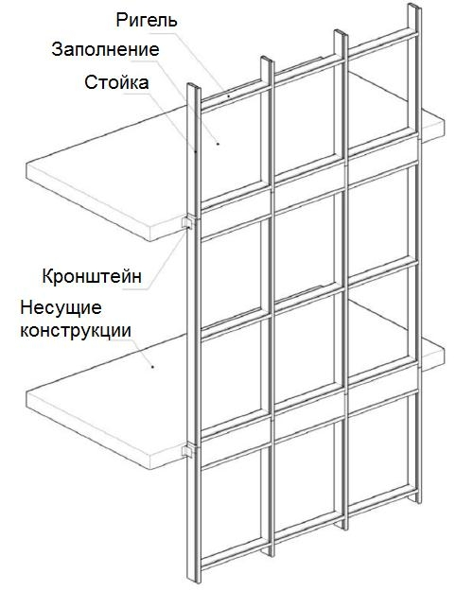

Типичная светопрозрачная фасадная конструкция

Основными компонентами навесных светопрозрачных фасадов являются вертикальные стойки, горизонтальные ригели, панели заполнения и элементы крепления. Стойки и ригели, которые обычно изготавливают из прессованных алюминиевых профилей, образуют несущий каркас навесного фасада. Этот каркас является аналогом несущего каркаса здания из колонн и балок.
Стойки, как правило, устанавливают вертикально от одного этажа до следующего этажа с горизонтальными ригелями между смежными стойками. Таким образом, стойки и ригели образуют каркас, в который устанавливаются панели заполнения — стеклянные, металлические, каменные, а также из других материалов.

Заполнение
Наиболее часто в фасадном каркасе устанавливают заполнение из стекла, обычно с помощью резиновых уплотнителей или силиконовых герметиков (рисунок 2), а также иногда с помощью точечных крепежных элементов (рисунок 3).
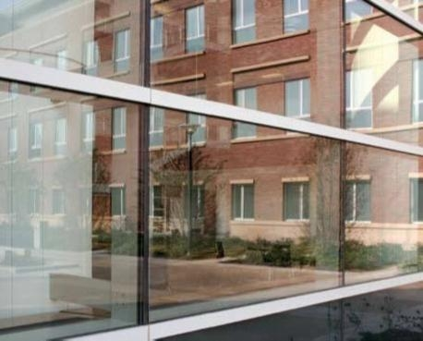

Остекление стоечно-ригельного фасада:
по горизонтали — декоративная крышка, по вертикали — структурный силиконовый герметик [1]
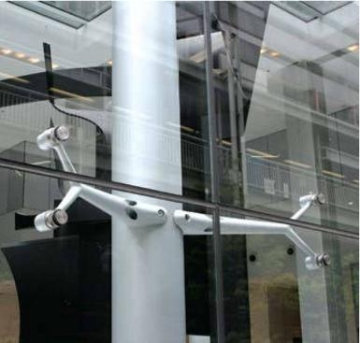
Остекление, поддерживаемое точечными креплениями из нержавеющей стали [1]
Металлические или каменные панели заполнения могут потребовать дополнительных крепежных элементов, чтобы поддерживать значительный вес этих панелей.
Панели заполнения подразделяют на прозрачные и непрозрачные. Прозрачные панели — это в основном изделия из стекла, непрозрачные панели — из стекла, металла, камня, терракоты и других материалов, сзади которых обычно располагается воздушная полость, герметичный короб и тепловая изоляция.

Кронштейны крепления
Вся конструкция из стоечно-ригельного каркаса и панелей заполнения прикрепляется к несущей строительной конструкции системой кронштейнов. Типичными кронштейнами навесного фасада являются стальные уголки или швеллеры (см. рисунок 1) со специальными мерами по защите их от коррозии. Эти кронштейны передают ветровые и статические нагрузки от навесного фасада на несущий строительный каркас. Система крепления навесной стены позволяют компенсировать отклонения от номинальных размеров, как несущей конструкции, так и самого навесного фасада путем регулировки в трех измерениях (осях x, y и z).

Стандартные и специальные системы навесных стен
Системы навесных стен можно классифицировать как стандартные и специальные. Большинство производителей навесных стен предлагают стандартные системы, различные компоненты которых можно просто выбрать из каталога. Эти системы имеют заранее проработанные узлы, которые прошли все необходимые испытания. Такие системы обычно являются более дешевыми. Обычно они имеют возможность выбора типов своих компонентов по конструкции стеклопакетов, несущей способности стоек и ригелей, свойствам материалов заполнения и т. д. Стандартные системы обычно выбирают для маломасштабных или малобюджетных проектов или для навесных стен без особых уникальных характеристик или эстетических требований.
Для уникальных зданий с крупным финансированием разрабатывают специальные системы, чтобы обеспечить специфические технические требования или особое эстетическое выражение. Специальные системы требуют обширных испытаний и контроля качества как в ходе проектирования, так и в процессе строительства. В отличии от них стандартные системы уже прошли полный цикл необходимых испытаний и поэтому требуют только ограниченного объема испытаний и проверок в процессе строительства.
Кроме того, что навесные стены подразделяются на стандартные и специальные, они еще классифицируются по методу их изготовления и монтажа. Хотя встречаются и смешанные системы, большинство навесных стен относятся к двум основным категориям: ригельно-стоечные фасады и модульные фасады.

Стоечно-ригельные системы
В стоечно-ригельных фасадах отдельные детали монтируются одна за другой — стойка за стойкой, ригель за ригелем — непосредственно на строительной площадке (рисунок 4).
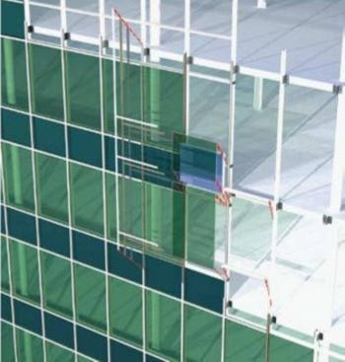
Монтаж стоечно-ригельного навесного светопрозрачного фасада [1]
Сначала вертикальные стойки закрепляют на несущей конструкции здания, затем между ними устанавливают ригели и в конце — панели заполнения вместе с другими вспомогательными деталями, такими как устройства для затенения или декоративные детали. Большинство стоечно-ригельных систем являются стандартизированными, готовыми комплектами деталей, которые всегда доступны для поставки со склада. Это обеспечивает им относительно низкую стоимость по сравнению со специальными, часто уникальными, системами. Другим преимуществом стоечно-ригельных систем является низкая стоимость их доставки на строительную площадку, так все ее компоненты легко и компактно упаковываются и могут доставляться на место отдельно.
Основной недостаток стоечно-ригельных систем вытекает из метода их монтажа на строительной площадке, а именно, более медленным темпом работ, большой долей стоимости рабочей силы и повышенного потенциала для проблем с качеством и точностью выполнения работ, по сравнению с заводской сборкой. Поэтому стоечно-ригельные навесные стены обычно ограничиваются зданиями малой и средней высоты.

Модульные системы
Модульные системы навесных стен состоят из готовых модулей, которые собираются в контролируемых заводских условиях и затем доставляются на строительную площадку (рисунок 5). Типичная модульная единица навесного фасада имеет ширину от 1,2 до 3 метров и высоту в один или два этажа с креплением за каждое междуэтажное перекрытие или несущие балки.
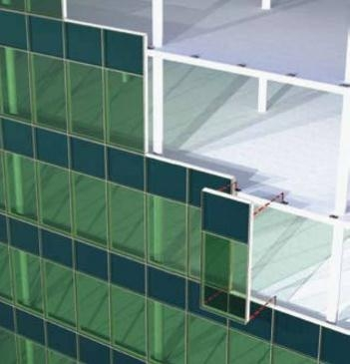
Монтаж модульной светопрозрачной навесной стены [1]
Каждая модульная фасадная панель прибывает на строительную площадку уже полностью застекленной и готовой к монтажу. Поэтому монтажные работы на строительной площадке сводятся к минимуму. К преимуществам модульных систем относится также более жесткий контроль качества в процессе изготовления и более быстрый монтаж на стене здания. Кроме того, модульные системы обладают большей способностью компенсировать перемещения здания под воздействием прогибов, ветровых нагрузок и температурного расширения-сокращения.
К недостаткам модульных систем относится более высокая стоимость их доставки на строительную площадку и необходимость последовательного монтажа. Дело в том, что смежные стеновые модули соединяются друг с другом специальными замками (см. ниже рисунок 8) и поэтому должны монтироваться в особой последовательности, тогда как стоечно-ригельные системы позволяют монтировать стены более свободно. Модульные фасадные системы обычно выбирают для высотных и очень больших зданий, а также в некоторых случаях при строительстве малоэтажных зданий при наличии достаточного финансирования.

Алюминиевые профили для навесных стен
Различия в методах монтажа между двумя этими системами становятся понятными при сравнении деталей их конструкции. Вертикальные и горизонтальные элементы каркаса в обоих типах конструкции состоят из прессованных алюминиевых профилей, которые проходят вертикально от одного этажа до другого на расстоянии около 1,5 м. Типичное заполнение проемов в обоих случаях — это однокамерные стеклопакеты. Алюминий как строительный материал обладает высоким отношением прочность/вес, что очень важно для создания легких ограждающих конструкций здания. Кроме того, алюминий хорошо воспринимает различные виды защитно-декоративных покрытий, такие как окраска (жидкая и порошковая) и анодирование.
Главное преимущество алюминия заключается в том, что легко поддается экструзии. Этот процесс заключается в том, что нагретый алюминий продавливается через специальные матрицы с образованием профилей со сложным сечением. Стойки и ригели стоечно-ригельных систем прессуются в виде прямоугольных коробчатых профилей со специальными пазами для установки уплотнителей. Вертикальные стойки закрепляют кронштейнами к междуэтажным перекрытиям, а уже на них устанавливают горизонтальные ригели.
В образовавшиеся проемы устанавливают стеклопакеты и прикрепляют их к стоечно-ригельному каркасу специальными прижимными планками винтами-саморезами. Давление, которое передается от прижимных планок на стеклопакеты через уплотнители, обеспечивает их надежное крепление к алюминиевому каркасу. Прижимная планка обычно отделяется от стойки и ригеля пластиковым или резиновым терморазрывом, чтобы снизить потери тепла в зимнее время. Снаружи на прижимную планку обычно устанавливается самозащелкивающаяся крышка, которая также представляет из себя алюминиевый профиль. Эта крышка скрывает детали крепления прижимной планки и обеспечивает каркасу декоративный вид (рисунок 6).
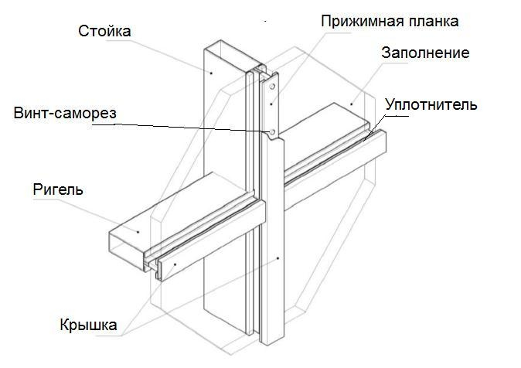
Состав стоечно-ригельного светопрозрачного навесного фасада [2]
Вертикальная стойка в стоечно-ригельной системе — это один цельный профиль (рисунок 7). В отличие от него в модульном фасаде вертикальный элемент состоит из двух смежных элементов соседних модулей, которые образуют замковое соединение (рисунок 8). Иногда такую вертикальную стойку называют динамической потому, что она позволяет некоторое относительное перемещение между смежными модулями под воздействием температурного расширения или сокращения. Это дает модульной системе в целом большую гибкость по сравнению со стоечно-ригельной системой.
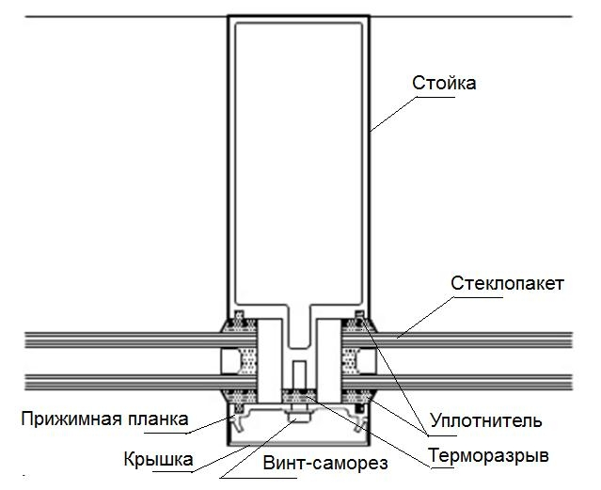
Поперечное сечение стоечно-ригельного светопрозрачного навесного фасада [1]
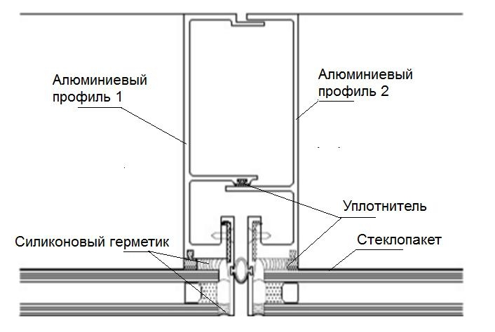
Поперечное сечение модульного светопрозрачного навесного фасада [1]

Герметизация стыков
Чтобы обеспечить герметичность стыков между двумя модулями применяют уплотнители. Вариант модульной стены, который показан на рисунке 9, включает так называемое структурное остекление, когда стеклопакет «вклеивается» в свою раму с помощью высокопрочного силиконового герметика вместо уплотнителя, прижимной планки и крышки, как это показано на рисунке 9. Структурное остекление дает декоративный эффект непрерывной плоской стеклянной поверхности за счет минимума видимых алюминиевых профилей.
Известно, что при применении силиконовых герметиков необходима высокая культура производства и жесткий контроль качества. Поэтому структурное остекление применяют в основном только при применении модульных систем навесных стен, которые изготавливаются в контролируемых заводских условиях. По этой причине применение структурного остекления для стоечно-ригельных систем, которые полностью монтируются в условиях строительной площадки весьма ограничено, но, тем не менее, применяется (см. например, рисунок 2).
Необходимо отметить, что модульные системы могут также применять более традиционные методы остекления с прижимной планкой и наружной крышкой. Материалом для рамных элементов большинства навесных стен являются прессованные алюминиевые профили из сплавов 6060 и 6063, однако в специальных системах навесных стен возможно применение и других материалов, например, нержавеющих сталей.
Источники:
1. Scott Murray, Contemporary Curtain Wall Architecture, Princeton Architecture Press, New York, 2009.
2. ГОСТ 33079–2014 — Конструкции фасадные светопрозрачные навесные. Классификация. Термины и определения.

Лекция 4
Классификация и принципы устройства современных типов внутренних ограждающих конструкций
По материалу: из кирпича, деревянных, гипсовых плит, ячеистых бетонов, гипсокартона, стеклопрофиллита, стеклоблоков.
По способу возведении я перегородки бывают сборными, монтируемыми из крупноразмерных элементов; выполняемыми на месте из штучных материалов (плит, кирпича, камней, пиломатериалов) или монолитного железобетона.
В соответствии с назначением перегородки должны обладать малой массой и толщиной, быть гвоздимыми.
В соответствии с назначением перегородки должны обладать определенными звукоизоляционными качествами, огнестойкостью и прочностью. К перегородкам санузлов и кухонь предъявляют повышенные требования к гигиеничности отделки поверхности, кроме того, перегородки санузлов должны быть влагоустойчивыми.
Перегородки могут быть массивными сплошными и слоистыми, с воздушной прослойкой или со сплошными звукоизолирующими прокладками из минеральной ваты, древесноволокнистых плит и других материалов.
Перегородка из каменных материалов выполняют из кирпича, мелких блоков и легких местных природных камней. Кладку таких перегородок выполняют на растворе с перевязкой вертикальных швов.
Кирпичные перегородки (рисунок 6.1, а, б) выполняют толщиной в 1/4 кирпича (кирпич на ребро) с вертикальным и горизонтальным армированием проволокой 0 4–6 мм или толщиной в полкирпича с армированием их пачечной сталью сечением 1,5x25 мм, укладываемой в горизонтальные швы кладки через каждые шесть рядов.
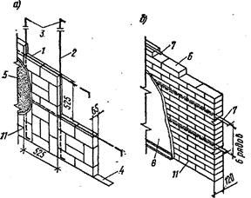
Перегородки из каменных материалов
1 – кирпич на ребро; 2 – арматура Ø 4–6 мм или пачечная сталь 1,5–25 мм: 3 – отгибы для крепления к перекрытиям и стенам; 4 – гвоздимый материал; 5 – штукатурка; 6 – кирпич плашмя; 7 – пачечная сталь (при высоте перегородки 3 м и длине 6 м); 8 – отделочный слой; 9 – плинтус; 10 – мелкие блоки; 11 – раствор
Кладку кирпичных перегородок в 1/2 кирпича не армируют, если длина их не более 5 л, а высота менее 3 м.
Каменные перегородки трудоемки , неиндустриальны и требуют оштукатуривания их поверхностей.
Перегородки из плит (рис. 138) широко применяют в гражданском строительстве.
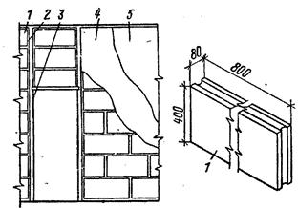
Однослойная перегородка из гипсовых плит:
1 – плиты (нижняя грань без желобка); 2 – гипсовый раствор; 3 – сквозная стойка проема; 4 – циклевке и шпаклевка; 5 – окраска или оклейка
Их делают из сплошных или пустотелых гипсовых плит размером 80x40x8 и 120x60x8 см, устанавливаемых на растворе, и в перевязку вертикальных швов. Из одного слоя таких плит выполняют межкомнатные перегородки, а из двух слоев с воздушной прослойкой в 4–5 см – межквартирные. В местах дверных проемов перегородки из гипсовых плит усиливают сквозными деревянным стойками. Перед окончательной отделкой поверхность таких перегородок циклюют.
Перегородки из гипсовых плит во избежание появления трещин устанавливают на жесткое основание, исключающее прогиб или осадку.
Менее трудоемки при возведении перегородки из крупноразмерных гипсоволокнистых и гипсобетонных плит толщиной 4 и 4,5 см, шириной 120 и 60 см и длиной до 3,2 м,
Крупнопанельные перегородки явились значительным шагом в индустриализации трудоемкого процесса возведения перегородок, поглощающего до 20% трудозатрат на все здание. Крупнопанельные перегородки в 2,5 раза снижают трудозатраты на возведение их, являются индустриальными конструкциями с гладкой поверхностью, которые устанавливают на место методом монтажа.
Крупнопанельные перегородки выполняют из гипсобетона. Для восприятия усилий при монтаже или перевозке гипсобетонные перегородки армируют деревянным сплошным или облегченным каркасом. Размеры крупнопанельных перегородок соответствуют размерам перегораживаемых ими помещений. Толщина их равна 5, 8, 10 и 12 см.
Деревянные перегородки (рисунок6.2) в современном строительстве допускают в каменных зданиях высотой до 3 этажей и в зданиях лесных районов, где применение леса экономически оправдано. Различают следующие типы деревянных перегородок: дощатые одинарные и двойные (под штукатурку или одинарные чистой столярной работы), щитовые и каркаснообшивные. Наиболее экономичными являются щитовые – из щитов, заготовленных на заводах из отходов пиломатериалов или несортовых досок. Перегородочные щиты бывают двухслойными и трехслойными. Перегородки штукатурят или обшивают листами сухой штукатурки.
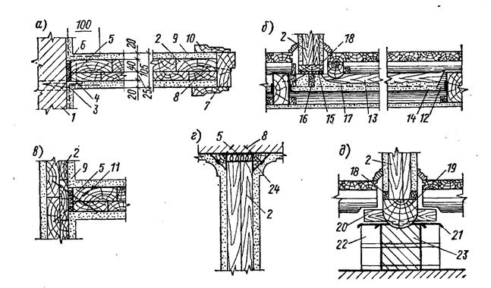
Узлы деревянных перегородок:
1 – стена; 2 – деревянная щитовая перегородка; 3 – ерши (закрепы); 4 – гвозди 3x60 мм; 5 – конопатка смоленой паклей; 6 – сетка; 7 – дверная коробка; 8 – гвозди 3,5х100 через 1 м; 9 – штукатурка; 10 – наличник,- 11 – гвозди 5х150 через 1 м; 12 – стальной хомут для опираиия ригеля; 13 – ригель, несущий перегородку и часть пола; 14 –зазор 30—50 мм между ригелем и накатом; 15 – упругая прокладка; 16 – дощатая диафрагма; 17 –засыпка; 18 – бруски- 20х20 см; 19 – лежень; 20 – антисептированнан прокладка; 21 – толь; 22 – кирпичный столбик; 23 – стенка; 24 – бруски (50х50)/2
В помещениях, где звукоизоляция не принимается во внимание, применяются столярные перегородки из отдельных щитов, похожих по конструкции и внешнему виду на дверные полотна. Такие перегородки устанавливают непосредственно на пол.
Современные типы ограждающих конструкций метки: Конструкция, Ограждать, Материал, Гипсокартон, Применяться, Помещение, Здание, Кнауф Теплоустойчивость конструкций оценивается их способностью сохранять относительное постоянство температуры в помещениях при периодических колебаниях температуры воздушной среды, граничащей с конструкциями, и потока проходящего через них тепла. Степень теплоустойчивости конструкции в целом в значительной мере определяется физическими свойствами материала, из которого выполнен внешний слой конструкции, воспринимающий резкие колебания температуры.
При расчёте теплоустойчивости применяются методы Строительная теплотехника, основанные на решении дифференциальных уравнений для периодически изменяющихся условий теплообмена. Нарушение одномерности передачи тепла внутри ограждающих конструкций в местах теплопроводных включений, в стыках панелей и углах стен вызывает нежелательное понижение температуры на поверхностях конструкций, обращенных в помещение, что требует соответствующего повышения их теплозащитных свойств.
Ограждающие конструкции — строительные системы, чье назначение — ограничение объема здания, а также его разделение на отдельные помещения. Ограждающие конструкции должны защищать внутреннее пространство помещений от негативных природных и техногенных факторов, таких как пыль, перепады температур, ветер, влага, шум и т.д. Отталкиваясь от их назначения ограждающие конструкции можно разделить на внешние (наружные) и внутренние. Ограждающие конструкции не являются несущими системами, по этой причине при возведении здания вместе с ними, применяется несущий бетонный каркас или метаталлоконструкции. Что касается металлоконструкций, то в настоящее время ограждающие конструкции все чаще производят из ЛСТК (легкие стальные тонкостенные конструкции) или ЛМК (легкие металлические конструкции).
Чаще всего ЛСТК применяются в ограждающих конструкциях стен (внешние ограждающие конструкции). Обычно, ограждающие конструкции зданий также делятся по способу производства на монолитные и сборные. К монолитным следует относить бетонные, железобетонные и кирпичные. Так же ограждающие конструкции делят на многослойные и однослойные. Однослойные, как правило, имеют в своем составе лишь один материал, к примеру, бетон или кирпич, а многослойные ограждающие конструкции уже могут состоять, к примеру, также из наружной облицовки, утеплителя и внутренней обшивки — гипсокартона. Наиболее активно в России сегодня развивается направление ограждающие конструкции из ЛСТК и ЛМК. В частности наиболее быстро становятся популярны ограждающие конструкции из ЛСТК и ЛМК в Москве, Санкт-Петербурге, Туле и Волгограде. 9 стр., 4115 слов По курсу: «Новые строительные технологии» Тема Легкие тонкостенные ... ... ЛСТК превосходят проекты традиционных.
Например, многие здания из ЛМК (легкие металлические конструкции), построенные еще до войны стоят и по сей день. Основные преимущества каркасных быстровозводимых домов: -экологическая безопасность быстровозводимых зданий ... повторную переработку. -пожаробезопасность. Благодаря тому, что в конструкциях пола и стен нет горючих материалов распространение по ним огня.
Ограждающая конструкция из ЛСТК и ЛМК, выполненные на базе стального каркаса по свои техническим свойствам оставляет далеко позади иные виды ограждающих конструкций зданий, в частности, монолитные — кирпич и бетон. Не секрет, что для того, чтобы достичь таких же оптимальных показателей как у металлических теплопроводности ограждающих конструкций толщиной 200 мм., потребуется возвести ограждающую конструкцию из кирпича толщиной 2 м. (таким образом, сопротивление теплопередаче ограждающих конструкций из ЛСТК значительно эффективнее) Разумеется, такая стена существенно ограничивает пространство во внутренних комнатах. При возведении высотных домов, как правило, используется сборный или монолитный железобетонный каркас, а ЛСТК выступают в данном случае внешними и внутренними ограждающими конструкциями. Назначение ограждающих конструкций — обеспечение теплозащиты, звукоизоляции, огнестойкости и т.п. Но вместе с тем ограждающие конструкции должны обладать необходимой прочностью и жесткостью. Поэтому все ограждающие конструкции являются одновременно и несущими, но не наоборот. Несущие конструкции подразделяются на опорные, пролетные и комбинированные, которые одновременно являются опорными и пролетными конструкциями ( например оболочки покрытия здания). Опорные несущие конструкции воспринимают и передают основанию усилия от собственного веса, опирающихся на них пролетных конструкций и остальных опирающихся на них конструкций. К опорным конструкциям зданий относятся фундаменты, колонны, стены, на которые опираются перекрытия или покрытие здания, и другие. Пролетные конструкции предназначены для перекрытия помещений или проемов в стенах. К пролетным конструкциям относятся балки, перемычки, фермы, плиты перекрытий и покрытий, арки, своды, купола, оболочки, лестничные площадки и марши, балконы и др.
Ограждающая конструкция из ЛСТК или ЛМК состоит из: 1. Внешняя часть; 2. Двойной слой гипсокартона; 3. Утеплитель (чаще всего минеральная вата); 4. Парозащитная пленка; 5. Стальной каркас из ЛСТК. Ограждающие или несущие конструкции из ЛСТК или ЛМК имеют следующие неоспоримые преимущества в сравнении с другими видами ограждающих Скорость установки: значительное повышение темпов возведения объекта. Всесезонность монтажа ограждающих конструкций: отсутствие мокрых процессов дает возможность вести монтаж на протяжении года без увеличения общей стоимости возведения в зимний промежуток времени. Простота установки: минимальные требования к квалификации работников, осуществляющих монтаж. Минимально требуемое использование грузоподъемного оборудования: башенный кран применяется лишь для подъема пакетов заготовок на этажи. Сборка ЛСТК осуществляется непосредственно на этажах и на месте монтажа. Простота проектирования ограждающих конструкций. Минимальные трудовые затраты при монтаже ограждающих конструкций зданий и сооружений. Пожаростойкость: применяются лишь надежные, легкие, прочные, огнестойкие материалы. Экологичность легких ограждающих конструкций: все материалы, применяемые при строительстве зданий с ограждающими конструкциями из ЛСТК и ЛМК, являются экологически безопасными. Высокая теплоустойчивость ограждающих Точка росы вынесена за пределы стены за счет того, что в конструкции используется термопрофиль и различные варианты облицовки фасадов. Все это позволяет исключить появление плесени на стенах и замерзание в зимний период. 9 стр., 4487 слов Технология изготовления и применения газобетона и пенобетона к изоляционно-строительным материалам и применяются для изоляции ограждающих конструкций зданий и сооружений.
Описание технологии производства пенобетона, очередь по способу получения пористой структуры на газобетоны и пенобетоны. Получение пористой структуры возможно также основе извести, каустического магнезита, каустического доломита и гипса имеют большее водопоглощение, чем бетоны на Вариативность облицовки: фасады дома облицовываются материалами различного вида по выбору клиента; внутренняя поверхность стен готова к чистовой отделке. Гипсокартон Гипсокартон – это универсальный материал, который представляет собой прямоугольные плоские панели или листы, состоящие из гипсового сердечника, оклеенного с двух сторон специальным картоном. Последний нужен для придания большей прочности и гладкости поверхности (рис. 1). Гипсокартон незаменим при производстве строительно-отделочных работ: возведении межкомнатных перегородок, облицовке стен и устройстве подвесных потолков в зданиях с сухим и нормальным влажностным режимом. Рис. 1. Строение листа гипсокартона: 1 — гипс; 2 — пластины картона. Если взять массу гипсокартонного листа за 100%, то 93% — это гипсовая прослойка, 6% — картонные пластины и 1% — влага и различные органические вещества. Технология изготовления гипсокартонных листов состоит в формировании из идущей по конвейерной ленте специальной массы непрерывной плоской полосы с сечением заданной формы (требуемой толщины и типа боковых кромок). Эта полоса должна быть шириной 1200 мм, состоять из двух слоев специального картона с прослойкой из гипсового теста, в которое добавлены армирующие волокна. В процессе формирования гипсокартонной полосы боковые ее кромки завальцовываются краями картона (лицевого слоя). После того как гипс затвердеет, производится резка полосы на отдельные листы, а затем сушка, маркировка, штабелирование и упаковка готовой продукции. Для изготовления сердечника используется гипс, имеющий исключительные физические и технические свойства. Материалы, в основе которых имеется гипс, обладают уникальной способностью «дышать», т. е. поглощать избыточную влагу и выделять ее в окружающую среду при ее недостатке. Строительный гипс — это минерал, имеющий зернистое, пластинчатое или волокнистое строение. Как правило, он бывает порошкообразного вида, белого цвета и легко растворяется в воде. Получают его путем обжига как природного, так и синтезированного гипсового камня. Специалисты рекомендуют использовать природный гипс, т. к. он менее радиоактивен. Этот материал негорюч, огнестоек и имеет кислотность, аналогичную кислотности человеческой кожи; его производство и использование не оказывают вредного влияния на окружающую среду. При производстве строительных и отделочных работ используется гипс марок от Г-5 до Г-25 с нормальным временем отвердения. В строительном гипсе не должно быть посторонних примесей и избытка влаги. Этот материал применяется для выполнения отделочных работ, в стяжках при устройстве полов и т. д. Покрытием сердечнику из строительного гипса служит плотная бумага, которую называют «строительная». Этот вид бумаги обладает специальными свойствами, которых не имеет та бумага, что мы используем в быту. Подобные свойства нужны, если бумага применяется в строительстве, где необходимо учитывать погодные условия, требования прочности и др. Паронепроницаемость и влагостойкость — непременные условия строительного материала, используемого в строительстве или отделке помещений с повышенной влажностью воздуха. Теплоизоляционные качества нужны бумаге, если она применяется для внутренней отделки помещений. 14 стр., 6890 слов Организация и технология работы с гипсокартоном ... технологий, материалов и изделий с торговой маркой «КНАУФ». 2. Гипсокартонный лист Гипсокартонный лист (ГКЛ) представляет собой листовой отделочный материал, изготовленный из строительного гипса ... конструкции из гипсокартона при неправильно выполненных работах - это возможность появления трещин на местах стыков гипсокартонных листов ... 30 до 50,5 кг). Монтаж гипсокартонных перегородок должен начинаться в ... Примерно десять лет назад еще не знали, что такое гипсокартон. А теперь практически все специалисты стройиндустрии — дизайнеры, архитекторы, строители — удивляются, как же они могли без него работать. Ведь именно этот материал дает возможность создавать многоуровневые лабиринтообразные потолки с различной подсветкой, криволинейные перегородки с многочисленными нишами, полочками и сложными фигурными отверстиями. В настоящее время на рынке строительных материалов гипсокартонные листы распространены широко. Первой данный строительный материал представила в нашей стране фирма «Гипрок». Из-за этого иногда гипсокартон называют «гипрок». Сегодня в России гипсокартонные листы изготавливаются несколькими предприятиями, лидером среди которых, безусловно, является фирма «Кнауф». Но и российские аналоги уже наступают на пятки лидеру, предлагая сопоставимое качество по умеренной цене. В международную группу «Кнауф» входит свыше 120 заводов более чем в 30 странах Европы, Азии, США и Южной Америки. В России фирма «Кнауф» впервые открыла свой завод в г. Красногорске. Этот завод выпускает строительные материалы и инструменты для полного цикла внутренней отделки помещений — от пола до потолка. Одним из крупнейших производителей гипсокартона и других гипсосодержащих строительных материалов в России является Волгоградский гипсовый завод. В связи с реконструкцией, проведенной на заводе несколько лет назад, качество выпускаемой продукции стало значительно лучше. По мнению специалистов, качество выпускаемых этим предприятием строительных материалов довольно близко к качеству продукции «Кнауф». Это говорит о том, что отечественная промышленность достигла достаточно высокого уровня производства такого рода материалов. Листы производства «ТИГИ Кнауф» имеют длину 2500, ширину 1200 и толщину 12,5 мм. Такого рода гипсокартонные листы используются при облицовке стен, потолков и полов в помещениях с нормальной влажностью воздуха. Также широко распространены влагостойкие гипсокартонные листы марок ГКВ, ГВЛ и ГВЛВ.
Их применяют в помещениях с повышенной влажностью. Для того чтобы картон не разрушался от воздействия влаги, его пропитывают специальными составами, которые позволяют листам противостоять влаге, образованию плесени и различных грибков. Но, несмотря на принятые меры, при использовании данных листов в помещениях с повышенной влажностью необходимо устраивать вытяжную вентиляцию. Помимо этого, выпускаются гипсокартонные листы марки ГКЛО, которые применяются в помещениях с особыми требованиями по огнестойкости. В продаже можно найти гипсокартонные комбинированные панели, так называемые сандвичи (ГКП ПС).
Они представляют собой гипсокартонные листы со слоем эффективного утеплителя, т. е. к листу с тыльной стороны приклеивается пенополистирольная плита. Такого рода материал используется не только для отделки помещений, но и для утепления наружных стен зданий. Панели приклеивают к внутренним поверхностям наружных стен. 4 стр., 1811 слов Производство строительных материалов ... интенсивно развиваются производства таких видов строительных материалов, которые раньше в России не выпускались или выпускались в малых объемах: разнообразные светопрозрачные конструкции, гипсокартонные и гипсоволокнистые листы, высокотехнологичные отделочные материалы из теплосберегающего. Марки гипсокартона обязательно указываются на листах: ГКЛ и ГКЛВ .

Лекция 5
Физико-технические и функциональные требования к наружным и внутренним ограждающим конструкциям зданий
Проектирование и строительство зданий должно соответствовать современному уровню развития науки, техники, экономики и искусства. Здание л его архитектурно-конструктивный образ представляют собой сложную функцию, зависящую от многих переменных. Этими переменными являются различные требования, приводимые ниже.
А. Требования функциональные
Эти требования имеют целью создать для людей в помещениях зданий оптимальные условия, отвечающие тому или иному функциональному или технологическому процессу, для осуществления которых здание предназначено.
Функциональные требования заключаются прежде всего в возможно более полном соответствии здания своему назначению.
Выполнение этих требований обеспечивается соответствием здания наиболее прогрессивной и правильной организации функционального процесса, для которого оно предназначено, т. е. чтобы в нем можно было удобно и рационально разместить функциональный процесс.
Функциональные требования включают в себя и эксплуатационные требования, которые должны обеспечивать нормальную эксплуатацию и благоустройство здания, а также нормальные санитарно-технические и санитарно-гигиенические условия в течение всего срока его службы.
Это достигается для гражданских и вспомогательных зданий промышленных предприятий:
1) составом помещений здания, отвечающим функциональному процессу, в том числе имеется в виду оборудование удобными гардеробами, кухнями, кладовыми, антресолями, встроенной мебелью, необходимым количеством ванн, душей, умывальников, уборных и пр.;
2) размерами, формой и расположением помещений в пространстве;
3) соответствием установленному в них оборудованию и др.
Для производственных зданий это обеспечивается также составом, размерами, формой и расположением помещений в пространстве, соответствием установленному в них оборудованию, характеру и виду хранимых материалов, виду энергии, топлива и транспорта, необходимых для производства.
Эти требования обеспечиваются также установкой специального оборудования, удобством монтажа и демонтажа оборудования и т. п.
Для всех зданий независимо от их назначения эти условия, кроме того, обеспечиваются:
1) учетом природно-климатических условий района строительства;
2) техническим оборудованием, обеспечивающим кондиционную воздушную среду
3) механическими средствами сообщения между этажами (лифты, эскалаторы);
4) средствами связи (звонки, телефоны, радио, телевидение, световая сигнализация);

5) защитой от внешних шумов, созданием нормального звукового режима при внутренних источниках звука;
6) беспрепятственной видимостью;
7) необходимой естественной и искусственной освещенностью;
8) снабжением доброкачественной водой как для питья, так и для производственных целей;
9) удалением нечистот;
10) наружной и внутренней отделкой;
11) наличием зеленых насаждений, благоустроенных подъездов и подходов к зданиям;
12) соответствующим комфортным режимом путем создания в ограждающих конструкциях необходимых термических сопротивлений, теплоустойчивости, температурного и влажностного режима;
13) правильной ориентацией зданий по странам света, учитывая освещение дневным светом, солнечную радиацию и направление ветра;
14) защитой людей от различных производственных вредностей (высокие и низкие температуры, пыль, копоть, газы, пары, различные кислоты, щелочи, масла, электрический ток, шумы и др.);
15) защитой от грызунов, насекомых, микроорганизмов, опасных с точки зрения распространения всякого рода инфекций, и многим другим.
Как известно, существуют самые разнообразные функциональные процессы, поэтому перечислить все факторы, характеризующие функциональные требования, невозможно, да и нет необходимости. Важно, чтобы проектировщик умел при проектировании учесть все эти факторы, поэтому ниже в качестве примеров приводится еще ряд факторов, вызываемых функциональными требованиями:
1) хорошие акустические свойства в помещениях массового пользования (концертные и театральные залы, лекционные аудитории и др.), обеспечивающие хорошую слышимость;
2) газо- и паронепроницаемость конструкций (газоубежища, специальные газовые камеры различных производств, паросушильные и пропарочные камеры и др.);
3) обеспечение постоянства заданных температур в помещениях (теплотехнические лаборатории, специальные камеры, холодильники, инкубаторы и др.);
4) повышенная огнестойкость зданий в целом и их отдельных конструкций (наиболее опасные в пожарном отношении здания и помещения);
5) обеспечение подтаивания снега на крышах и покрытиях некоторых зданий (покрытия горячих цехов);
6) учет некоторых видов специальной аэрации;
7) учет динамических воздействий машин и оборудования на сооружения и их отдельные части;
8) придание некоторым частям зданий особой стойкости против разрушающих воздействий окружающей среды (морозостойкость, влагостойкость, биостойкость 2, стойкость против коррозии и др.).
Функциональные требования также обусловливают применение в здании наиболее целесообразных конструктивных решений, отвечающих в данном конкретном случае назначению здания, а следовательно, и функциональному процессу, протекающему в нем.
Б. Требования технические
Противопожарные
Эти требования заключаются в соответствии степени огнестойкости здания данному классу, исходя из его назначения. Степень огнестойкости определяется функциональным процессом, происходящим в здании, классом, этажностью здания и размерами в плане. Степени возгораемости основных элементов здания и пределы их огнестойкости в часах 4 должны соответствовать степени огнестойкости здания в целом. Пределы огнестойкости конструкций зависят от применяемых для них материалов. Строительные нормы и правила устанавливают:
а) степени пожарной опасности производств (пять категорий; см. табл. 1 СНиП II-M. 2-62);
б) требуемую степень огнестойкости зданий в зависимости от категории пожарной опасности размещаемых в них производств,общественных учреждений, жилых и бытовых помещений; от этажности зданий, а также от площади этажа между противопожарными стенами (см. табл. 8 СНиП II-M. 2-62; табл. 1 СНиП П-Л. 2-62);
в) расстояния от наиболее удаленного рабочего места или двери комнаты до выхода из здания или до двери в лестничную клетку в зависимости от степени пожарной опасности производства или характера функционального процесса и степени огнестойкости здания (см. табл. 12 СНиП II-M. 2-62; табл. 2 СНиП П-Л. 2-62);
г) мероприятия по безопасной эвакуации людей из отдельных помещений и зданий в целом в случае пожара и требуемую пропускную способность путей эвакуации (коридоров, лестниц, дверей) в зависимости от тех же факторов;
д) противопожарные мероприятия в зданиях с печным отоплением и вентиляционными устройствами;
е) противопожарное оборудование зданий (противопожарный водопровод, пожарные краны и гидранты, специальные устройства, оборудование и инвентарь для пожаротушения).
Прочность
Прочность материалов, конструкций и зданий в целом — в широком смысле слова способность сопротивляться разрушению и образованию остаточных деформаций от действия напряжений. Напряжения в материалах и конструкциях могут возникать под влиянием механических воздействий (различные нагрузки — статические и динамические), под влиянием температурных и климатических воздействий, под влиянием некоторых производственных вредностей и др.
Механическая прочность — способность сопротивляться разрушению и образованию остаточных деформаций от напряжения, вызываемых нагрузками.
Механическая прочность заключается в способности выдерживать наибольшие нагрузки, действующие на данный материал или конструкцию; это достигается соответствием фактических сопротивлений материалов конструкций их расчетным сопротивлениям.
Механическая прочность характеризуется и обеспечивается в основном нормативным сопротивлением материала Rн. Кроме того, механическая прочность может быть характеризована дополнительно:
а) расчетным сопротивлением материала, величина которого зависит от нормативного сопротивления, от характера нагрузок и воздействий (постоянные, временные), от рода нагрузок (сжатие, растяжение и т. д.), коэффициента однородности и других причин;
б) качеством проектирования и возведения здания и другими факторами.
Устойчивость
Когда различные силы, действующие на сооружение и стремящиеся вывести его из неизменяемого состояния, т. е. состояния покоя, соответствуют по характеру, направлению воздействия и величине силам, удерживающим это сооружение в неизменяемом состоянии, то это сооружение находится в равновесии. Для того чтобы сооружение находилось в устойчивом (статическом) равновесии, или, как говорят, было устойчиво, необходимо, чтобы силы, стремящиеся вывести сооружение из состояния такого равновесия, были меньше сил, удерживающих это сооружение в равновесии. Устойчивость так же, как и прочность, обеспечивается в основном правильностью проектирования сооружений, конструирования и расчета их отдельных элементов. Иными словами, это заключается в целесообразном взаимном сочетании и расположении составных элементов конструкций сооружения в соответствии как с величиной и направлением внешних усилий, так и величиной внутренних напряжений. Устойчивость предопределяется теми же факторами, что и прочность: нормативными сопротивлениями материалов основных конструкций сооружения, их расчетными сопротивлениями, правильным соблюдением построения (проектирования) конструктивных схем и узлов и, наконец, соблюдением соответствующих технологических приемов изготовления конструкций.
Долговечность
Долговечность — способность сохранять прочность и устойчивость здания в целом и его отдельных элементов без потери требуемых эксплуатационных качеств в данных климатических условиях при заданном режиме эксплуатации в течение намеченного срока их службы.
В зданиях имеются несущие и ограждающие конструкции. К основным ограждающим конструкциям относятся наружные и внутренние стены перегородки, перекрытия, крыши, покрытия, кровли. Помимо этих, в зданиях имеются и другие ограждения: полы, окна, фонари, двери, ворота.
Долговечность зданий в целом зависит от долговечности его основных несущих и ограждающих конструкций.
Устанавливаются следующие степени долговечности:
I — с повышенным сроком службы (не менее 100 лет);
II — со средним сроком службы (не менее 50 лет) и III — с пониженным сроком службы (не менее 20 лет).
Конструкции со сроком службы менее 20 лет относятся к категории недолговечных и могут применяться лишь во временных зданиях.
Степени долговечности для зданий различного назначения следует принимать согласно указаниям соответствующих глав СНиП. Необходимая степень долговечности должна обеспечиваться применением материалов, имеющих необходимую стойкость (морозостойкость, влагостойкость, биостойкость, стойкость против коррозии, высокой температуры, циклических температурных колебаний) против разрушающих воздействий окружающей среды, или защитой недостаточно стойких материалов путем устройства защитных слоев.
При отсутствии у материалов необходимой стойкости или защиты их в процессе эксплуатации зданий их прочность, устойчивость и долговечность понижаются под влиянием разрушающих действий окружающей агрессивной среды.
К разрушающим действиям этой среды относятся, например:
1) природные воздействия (влияние суточных и годовых изменений температуры наружного воздуха, действия осадков, влияние сырости, грунтовых вод, сейсмические воздействия и др.);
2) воздействия производственных вредных условий (действия газов, паров, жидкостей, высоких и низких температур, пыли, электротока, динамических нагрузок, вибраций и др.).
Морозостойкость (Мрз) характеризуется сопротивлением материала разрушающему действию попеременного замораживания в насыщенном водой состоянии и оттаивания в воде. Обозначается морозостойкость количеством этих циклов и устанавливается согласно СНиП II-A. 10-62.
Влагостойкость (Вл) характеризуется сопротивлением материала или изделия разрушающему-действию влаги, проявляющемуся в понижении прочности и возникновении деформаций (набухание, коробление, появление трещин, расслоение). Характеристикой влагостойкости служит коэффициент размягчения, который представляет собой отношение предела прочности материала в насыщенном водой и в воздушно-сухом состоянии.
Биостойкость (Би) характеризуется сопротивлением материала или изделия разрушающему действию домовых грибов.
Стойкость против коррозии характеризуется сопротивлением материалов и изделий разрушающему действию агрессивной среды. Долговечность характеризуется теми же факторами, что прочность и устойчивость, и, кроме того, зависит от характера эксплуатации зданий и сооружений.
Соответствие класса здания уровню требований
Класс здания должен соответствовать уровню основных требований, предъявляемых к нему, ибо установление при проектировании завышенного класса приводит к излишним строительным затратам, а занижение может не обеспечить необходимых прочности, устойчивости, долговечности, огнестойкости и других требований.
Индустриальность
Это требование заключается в изготовлении конструкций и элементов зданий и сооружений на заводах и полигонах и в сведении строительства к монтажу готовых элементов. При 100% заводской готовности это позволяет избежать на площадке дорогостоящих отделочных работ и мокрых процессов. Такой способ строительства в своей основе имеет применение типовых сборных конструкций и стандартных архитектурных деталей, что, в свою очередь, требует соответствующей организации проектирования с применением единой модульной системы (ЕМС).
Наряду с этим идет широкое внедрение скоростных прогрессивных методов труда новаторов в проектировании и строительстве и уменьшение трудоемкости строительных процессов путем их максимальной механизации и автоматизации.
Требования архитектурно-строительной инспекции и надзора
Эти требования заключаются в следующем:
а) в наличии соответствующего архитектурно-планировочного задания городского или районного архитектора, устанавливающего те или иные ограничения и указания по застройке участка в соответствии с окружающими сооружениями и с условиями развития данного населенного пункта;
б) в наличии соответствующей документации — общего плана капитальных вложений 1 или финансового плана строительства, генерального плана работ строительства, технического проекта 2, пояснительных записок, титульного списка объектов предприятия3 и генерального плана их расположения , генеральной сметы строительства 4, рабочих чертежей 5, проекта организации производства работ, документов об оформлении отвода земельного участка под строительство, журналов производства строительных работ;
в) в организации строительных работ в полном соответствии со строительными правилами производства и приемки работ, а также с действующими правилами, инструкциями и постановлениями по охране труда, технике безопасности и противопожарной технике;
г) в сдаче и приемке в эксплуатацию законченных предприятий и отдельных зданий и сооружений в целом или по очередям и секциям в соответствии с действующими инструкциями;
д) в техническом наблюдении за правильной эксплуатацией, а также за последующими осадками зданий и сооружений;
е) в надлежащем и своевременном ремонте зданий и сооружений.
В. Требования архитектурно-художественные (эстетические)
Эти требования должны основываться на принципах метода социалистического реализма, важнейшие черты которого в архитектуре в их самом общем виде можно сформулировать следующим образом:
а) сооружения должны быть выполнены с отражением географических и климатических факторов, а также национальных архитектурных форм и традиций, но не механически взятых из наследия прошлого, а творчески переработанных на основе современных требований в техническом и эстетическом отношениях;
б) органическая связь сооружения с местом его расположения, с природными условиями и с соседней застройкой, т. е. обеспечение надлежащего ансамблевого 1 гармонического единства;
в) обеспечение единства и соответствия общей архитектурной формы сооружения с его конструкцией, что принято называть правдивой архитектоникой 2 сооружения.
Г. Требования экономичности
Экономичность в области проектирования и строительства заключается в получении максимального количества доброкачественных кубических метров зданий, квадратных метров полезной или жилой площади при минимальных затратах труда, времени и средств как в процессе изыскания, проектирования и изготовления отдельных элементов зданий, так и в течение всего срока эксплуатации их.
Экономия характеризуется в каждом конкретном случае в зависимости от назначения здания следующими факторами:
а) целесообразной организацией функционального процесса, происходящего в здании, т. е. организацией наиболее коротких путей передвижения потоков сырья, полуфабрикатов, готовой продукции, людей, транспорта; отсутствием возврата и пересечения этих потоков в одной плоскости; организацией наиболее удобного взаимного расположения помещений в здании;
б) оптимальным использованием площадей и объемов;
в) надлежащим выбором соответствующих строительных материалов, обеспечивающих наиболее экономичные и целесообразные решения как с точки зрения единовременных капитальных затрат на изыскание, проектирование, изготовление отдельных конструкций и возведение зданий, так и с точки зрения эксплуатационных расходов (например, на отопление, газоснабжение, электроснабжение и ремонт);
г) правильностью установления класса здания при проектировании в зависимости от необходимого уровня основных требований, предъявляемых к нему.
Требования, предъявляемые к зданиям и их отдельным элементам,-должны отражаться в проектах. Но не могут общим требованиям в равной степени удовлетворять все здания; в одних случаях некоторые требования могут превалировать над такими же требованиями, предъявляемыми к другому зданию. Так, например, было бы нецелесообразно требовать одинаковой степени долговечности и благоустройства дворца культуры крупного города и клуба небольшого населенного пункта.

Функциональные и физико-технические особенности проектирования зданий.
Разнообразие функций порождает большое разнообразие геометрических параметров помещений и конструктивных элементов зданий, что требует в целях максимально возможной унификации конструкций и изделий специальных приемов проектирования и специфического использования ЕМС. Вторая особенность требует от проекта надежного обеспечения противопожарной безопасности путей эвакуации и ее кратких сроков. Третья особенность определяет разнообразие в размерах световых проемов (по требованиям естественной освещенности), специфичность форм и отделки крупных помещений (по требованиям архитектурной акустики) и разнообразные решения инженерного оборудования здания.
Размещение зданий и сооружений на отведенном для строительства участке должно соответствовать Градостроительному кодексу.
Размеры земельных участков общественных зданий, а также нормы расчета учреждений и предприятий обслуживания принимаются в соответствии с СП 42.13330.
Планировка и оборудование зданий, помещений, а также участков учреждений, организаций, предприятий общественного назначения, предназначенных для непосредственного обслуживания населения (посетителей, зрителей, покупателей, учащихся и т.д.), должны соответствовать требованиям СП 59.13330.
В остальных случаях приспособленность зданий и сооружений к доступности маломобильных групп населения должна оговариваться в утверждаемом заказчиком задании на проектирование.
Правила подсчета общей, полезной и расчетной площадей, строительного объема, площади застройки и этажности общественного здания приведены в приложении Г.
Высоту помещений в чистоте (от пола до потолка) вновь проектируемых общественных зданий, в том числе жилых помещений санаториев, следует принимать, как правило, не менее 3 м, а жилых помещений зданий для временного проживания (гостиницы, пансионаты при больницах и т.п.) всоответствиис СП 54.13330.
Для учебных помещений вновь проектируемых общеобразовательных учреждений высота в чистоте должна быть 3,3 м, если другое не оговорено в задании на проектирование, а для зданий малокомплектных и сельских школ, вместимостью не более 300 учащихся и для зданий школ в климатической зоне I - не менее 3,0 м. Высота коридоров учебных зданий, оборудованных подвесными потолками, должна быть в чистоте не менее 2,6 м.
Высоту встраиваемых помещений объекта общественного назначения общей вместимостью до 40 человек, а предприятий розничной торговли торговой площадью до 250 м (в соответствии с ГОСТ Р 51773) допускается принимать по высоте этажа жилого здания, куда они встраиваются.
Высоту помещений, определяемую функциональными процессами, следует устанавливать по соответствующим технологическим нормам и требованиям.
В коридорах и помещениях вспомогательного по отношению к функциональным процессам назначения допускается уменьшение высоты, до 2,2 м; в холлах для посетителей - не ниже 2,4 м.
Высоту административных и служебных помещений допускается принимать не менее 2,7 м с учетом положений СП 44.13330.
Высота технического этажа должна составлять не менее 2,1 м до низа строительных конструкций.Высота в местах прохода обслуживающего персонала до низа выступающих коммуникаций, конструкций и других элементов должна быть не менее 1,8 м. На участках протяженностью до 2 м допускается уменьшение высоты в чистоте до 1,6 м. Высота проемов эвакуационных выходов из технического этажа должна составлять не менее 1,9 м.
В техническом подполье, предназначенном для размещения только инженерных сетей с трубопроводами, имеющими изоляциюиз материалов группы НГ, для нового строительства высота от пола до потолка должна быть не менее 1,6 м.
Отметка площадки перед входом в здание должна быть, как правило, выше отметки тротуара перед входом не менее чем на 0,15 м. Допускается принимать отметку площадки на уровне пола при условии предохранения помещений от попадания осадков.
В помещениях подземных и подвальных этажей следует предусматривать отделку стен и потолков из негорючих материалов. Перечень помещений, которые допускается располагать в цокольном и подвальном этажах общественных зданий, приведен в приложении Д.
В общественных зданиях, определяемых по схеме размещения сооружений гражданской обороны, следует предусматривать помещения двойного назначения в соответствии с заданием на проектирование и СП 88.13330*.
Пассажирские лифты предусматриваются:
- во вновь проектируемых общественных зданиях - при отметке пола верхнего этажа 9,9 м и более от уровня первого этажа;
- во вновь проектируемых санаториях-профилакториях, в гостиницах, туристических базах и мотелях разряда "три звезды" - при отметке пола верхнего этажа 6,6 м и более от уровня первого этажа;
- в зданиях больниц и родильных домов, амбулаторно-поликлинических учреждений (кроме учреждений мощностью до 100 пос/смена), санаториев учреждений социального обслуживания населения, а также в гостиницах и мотелях разрядов "пять звезд" и "четыре звезды" - при наличии двух этажей и более.
Допускается не предусматривать установку лифта в случае надстройки существующего здания мансардным этажом при обосновании в технологической части проекта.
Больничные лифты следует предусматривать:
- в зданиях больниц, родильных домов, хосписов, домов сестринского ухода, реабилитационных центров, домов интернатов для инвалидов и престарелых, в санаториях при расположении выше первого этажа палатных, жилых и других отделений (помещений), куда могут транспортировать пациентов на каталке. Пассажирские лифты допускается не устанавливать, если конструкция и система управления больничных лифтов приспособлены также и для транспортирования пассажиропотоков.
Необходимость установки грузовых лифтов и других средств вертикального транспорта, не указанных в настоящем разделе, следует предусматривать в соответствии с технологическими требованиями.
Число пассажирских лифтов определяется расчетом и должно быть не менее двух. Допускается второй лифт заменять грузопассажирским, в котором разрешено транспортировать людей, если по расчету вертикального транспорта в здании достаточно установки одного пассажирского лифта.
Один из лифтов в здании должен иметь размеры кабины не менее 2100x1100 мм для возможности транспортирования человека на носилках "скорой помощи". Если дверной проем предусматривается на широкой стороне лифта, он должен быть сдвинут от центра в сторону и иметь ширину проема 1200 мм.
Расстояние от дверей наиболее удаленного помещения до двери ближайшего пассажирского лифта должно быть не более 60 м.
Ширина лифтового холла пассажирских лифтов должна быть не менее:
- при однорядном расположении лифтов - 2,0 м - при глубине кабины лифта до 1500 мм; 2,5 м - свыше 1500 до 2000 мм; 1,3 глубины кабины лифта - свыше 2000 мм;
- при двухрядном расположении с общим лифтовым холлом - удвоенной наименьшей глубины кабины, но не менее 5,0 м.
Вентиляционные камеры, шахты и машинные отделения лифтов, насосные, машинные отделения холодильных установок, тепловые пункты и другие помещения с оборудованием, являющимся источником шума и вибраций, как правило, не следует располагать смежно, над и под зрительными и репетиционными залами, сценами, звукоаппаратными, читальными залами, палатами, кабинетами врачей, операционными, помещениями с пребыванием детей в детских учреждениях, учебными помещениями, рабочими помещениями и кабинетами с постоянным пребыванием людей, жилыми помещениями, размещенными в общественных зданиях.
Смежное размещение, а также над и под указанными помещениями допустимо при обеспечении в них нормативных уровней звукового давления и вибрации, что должно быть подтверждено расчетами по СП 51.13330 и соответствовать СН 2.2.4/2.1.8.562, СН 2.2.4/2.1.8.583, СН 2.2.4/2.1.8.566.
В общественных зданиях следует предусматривать хозяйственно-питьевое, противопожарное и горячее водоснабжение, канализацию и водостоки в соответствии с требованиями СП 30.13330.
Точки подводки горячей воды к санитарно-техническим приборам и технологическому и другому оборудованию должны предусматриваться в соответствии с санитарными нормами и требованиями к оборудованию, а в иных случаях - по заданию на проектирование.
В общественных зданиях следует предусматривать системы отопления, вентиляции и кондиционирования, обеспечивающие температуру, влажность, очистку и обеззараживание воздуха, соответствующие требованиям технологической части проекта.
Отопление, вентиляцию, кондиционирование воздуха общественных зданий, а также дымоудаление во время пожара следует проектировать в соответствии с СП 60.13330, СанПиН 2.1.3.2630, ГОСТ 30494, ГОСТ Р 52539 и требованиями настоящего свода правил.
В общественных зданиях следует предусматривать электрооборудование, электроосвещение, систему телефонной связи с выходом на телефонные сети общего пользования, сеть приема телевидения, а также комплексную электрослаботочную сеть, объединяющую центральное, местное радиовещание и оповещение о пожаре и других стихийных бедствиях.
В соответствии с заданием на проектирование комплексы зданий, отдельные здания или помещения могут оборудоваться электрочасовыми установками, системой охранной сигнализации, устройствами местной (внутренней) телефонной связи, местными установками телевидения, синхронного перевода речи, установками сигнализации времени, системами информатизации и звукофикации, системами автоматизации и диспетчеризации инженерного оборудования здания, устройствами сигнализации загазованности (задымления и затопления) и другими системами.
Системы пожарной сигнализации и оповещения о пожаре должны предусматриваться в соответствии с требованиями Федерального закона [2].
Здания дошкольных образовательных организаций, общеобразовательных учреждений, домов-интернатов для инвалидов и престарелых, домов для детей-инвалидов, лечебных учреждений должны быть оборудованы каналом передачи информации на пульт центрального наблюдения.
При проектировании в общественных зданиях помещений, оснащенных ПЭВМ, видеодисплейными терминалами и другими средствами вычислительной техники, следует учитывать требования СанПиН 2.2.2/2.4.1340 и дополнений к нему и предусматривать возможность подключения к сети Интернет.
Электротехнические устройства общественных зданий, а также резервные источники электроснабжения (в необходимых случаях) следует проектировать в соответствии с ГОСТ Р 50571.28.
Молниезащита зданий выполняется с учетом наличия телевизионных антенн и трубостоек телефонной сети или сети проводного вещания.
Системы бытового газоснабжения общественных зданий следует предусматривать в соответствии с СП 62.13330.
Установка газового оборудования в кухнях дошкольных и общеобразовательных учреждений, во встроенных в медицинские стационары пищеблоках, буфетах и кафе театров и кинотеатров не допускается.
В лечебных учреждениях должно быть предусмотрено централизованное медицинское газоснабжение. Разрыв от зданий лечебных учреждений не ниже степени огнестойкости III до резервуаров с суммарным количеством жидких продуктов разделения воздуха не более 16 т следует принимать не менее 9 м. Допускается размещать такие резервуары у глухих участков наружных стен при расстоянии до окон или проемов не менее 9 м. Баллоны с кислородом (не более 10 шт., вместимостью 40 л каждый) следует устанавливать в специальных несгораемых шкафах у наружных стен (в простенках) на расстоянии не менее 4 м от оконных и дверных проемов по горизонтали и вертикали. Прокладка трубопроводов для транспортирования закиси азота и кислорода в лестничных клетках и лифтовых холлах не допускается. Газоснабжение следует проектировать в соответствии с действующими нормами.
Сквозные проемы в зданиях и сооружениях на уровне земли или первого этажа (пешеходные проходы или проезды, не предназначенные для проезда пожарных машин), допустимо делать любой конфигурации при соблюдении габаритов, необходимых для беспрепятственного прохода или проезда.
Сквозные проезды в зданиях, предназначенные для проезда пожарных машин, следует принимать шириной (в свету) не менее 3,5 м и высотой не менее 4,5 м.
Внутренние дворы площадью менее 250 м внутри здания не требуют проезда пожарных машин.
В зданиях при всех наружных входах в вестибюль и лестничные клетки следует предусматривать на уровне входа тамбуры глубиной не менее 1,8 м и шириной, равной ширине входной двери плюс не менее 0,3 м, или устройство воздушно-тепловых завес по СП 60.13330.
Входы в здания в климатических подрайонах Iа, Iб и Iг должны иметь двойные тамбуры, планировка и размещение которых должны предусматривать возможность устройства как прямого (сквозного) прохода в здание, так и бокового (с поворотом).
Наружные тамбуры должны иметь естественное освещение.
Допускается устройство утепленных дверей без устройства тамбура в лестничных клетках, если выход из них предназначен только для эвакуации согласно технологической части проекта.
Покрытия со скатной кровлей следует проектировать с учетом следующих требований для зданий:
до двух этажей включительно - допускается неорганизованный водосток при обязательном устройстве козырьков над входами и балконами второго этажа, вынос карниза при этом должен быть не менее 0,6 м;
до пяти этажей включительно - должен быть предусмотрен организованный, в том числе наружный водосток;
шесть и более этажей - должен быть предусмотрен внутренний водосток.
Здания высотой три этажа и более с плоской кровлей должны быть оборудованы системой внутренних водостоков с отводом воды в наружную дождевую канализацию, а при отсутствии последней - на благоустроенную поверхность земли. В этом случае должны быть приняты меры, предотвращающие замерзание стояков в зимнее время.
На перепадах высот кровли более 1,5 м неорганизованный сброс на нижележащий уровень не допускается.
При проектировании жилых помещений в зданиях временного пребывания следует также учитывать требования СП 54.13330.
В зданиях допускается предусматривать производственные и складские помещения, требуемые технологией деятельности учреждений и входящие в их состав, что должно быть отражено в задании на проектирование.
Размещение в общественных зданиях и сооружениях помещений иного назначения допускается при условии соблюдения экологических, санитарно-эпидемиологических требований и требований по безопасности, соответствующих общественным зданиям.
При проектировании общественных зданий, кроме настоящего свода правил, следует также применять нормативные требования на отдельные типы зданий, согласно СанПиН 2.1.2.1331, СанПиН 2.1.2.2631, СанПиН 2.2.3.1389*, СанПиН 2.3.6.1079, СанПиН 2.4.3.1186.
Перечень помещений, размещение которых по процессу деятельности общественных зданий допускается в подвальном и цокольном этажах, приведен в приложении Д.
Оптимальные безопасные параметры основных помещений
Состав помещений и их площади определяются в соответствии с технологией функциональных процессов соответствующих типов общественных зданий и в соответствии с расчетными нормами, приведенными в настоящем своде правил.
Конструкции гражданских зданий.
Строительные и конструктивные системы, схемы гражданских зданий (стеновая, каркасная).
Строительные системы зданий
Строительная система здания определяется материалом, конструкцией и технологией возведения несущих элементов здания. В зависимости от материала вертикальных несущих конструкций различают здания из дерева, камня и бетона. С учетом технологии возведения (например, из монолитного бетона, сборно-монолитного или полносборного) определяется не только материал, но и строительная система. Наименование строительной системы определяется по названию наиболее часто повторяющегося конструктивного элемента: панельная, крупноблочная, объемно-блочная.
Строительные системы зданий с несущими конструкциями из дерева и пластмасс используются для возведения жилых и общественных зданий высотой в 1—2 этажа. Несущая способность деревянных конструкций, как показывают расчеты, испытания и опыт древнерусского строительства многоярусных высотных и культовых и крепостных сооружений, позволяет возводить здания существенно большей высоты. Однако строительное законодательство не допускает применения вертикальных деревянных несущих конструкций для зданий средней и повышенной этажности, так как они не отвечают классу капитальности таких зданий по долговечности и огнестойкости. По мере разработки и массового внедрения технологичных и дешевых способов повышения био- и огнестойкости древесины предельная этажность зданий с деревянными несущими конструкциями будет возрастать. В настоящее время в зданиях выше двух этажей допускается только выборочное применение деревянных элементов для ненесущих наружных стен из панелей с листовыми и деревянными обшивками по деревянному каркасу или деревянных внутриквартирных перекрытий и лестниц в квартирах типа «мезонетт».
Существует несколько строительных систем зданий с несущими стенами или стойками из дерева: традиционная — с рублеными стенами из уложенных горизонтальными рядами («венцами*) бревен, брусчатая — с рублеными стенами из брусьев, каркасно-щитовая, щитовая и панельная.
Традиционная система используется только в индивидуальном строительстве в лесоизбыточных районах.
Брусчатые, каркасно-щитовые, щитовые и панельные конструкции стен являются последовательными этапами индустриализации массового деревянного домостроения.
На современном этапе развития строительной техники наиболее экономически эффективны и индустриальные панельные клеефанерные конструкции из водостойкой фанеры и древесностружечных плит на деревянном каркасе с эффективным утеплителем. Затраты пиломатериалов на строительство таких зданий в 2,5 раза, а труда в 3 раза ниже, чем на дома из деревянных брусьев. Уровень эксплуатационных качеств наружных ограждений в домах из панельных клеефанерных конструкций существенно выше, чем в брусчатых или щитовых домах.
Переход на высокомеханизированное конвейерное изготовление клеефанерных панелей определил широкое развитие деревянного панельного домостроения в Скандинавских странах, Канаде и США, где оно составляет 40—60% всего объема малоэтажного жилищного строительства.
Строительные системы зданий с несущими стенами из кирпича, керамических блоков или естественного камня различаются на традиционную и полносборную.
Традиционная система основана на возведении стен в технике ручной кладки и применяется для зданий различной этажности в пределах до 16 этажей.
Уровень индустриальности конструкций такой строительной системы существенно повышает применение крупноразмерных сборных перекрытий, лестниц, перегородок и фундаментов. Система имеет широкое применение: на ее основе осуществляется 2/3 объема строительства общественных и 1/3жилых зданий.
Конструкции здании с каменными стенами ручной кладки надежны в эксплуатации, огнестойки и долговечны. Применение этих конструкций не вызывает архитектурно-планировочных и композиционных ограничений: малые габариты основного конструктивного элемента стен (кирпича, камня) позволяют запроектировать здание любой конфигурации в плане и любой формы. Поэтому применение такой строительной системы целесообразно в проектах жилых зданий различной этажности, выполняющих роль композиционных акцентов в застройке или общественных зданий общегородского значения (театры, музеи и др.)* Однако ручная кладка стен определяет основные технические и экономические недостатки каменных зданий: повышенную трудоемкость возведения и нестабильность прочности конструкции, подверженной влиянию сезона возведения и квалификации мастера (влияние «руки каменщика» дает резкие колебания значений прочности кладки). Повышение экономичности и индустриальностизданий с каменными стенами достигается путем замены ручной кладки монтажом укрупненных элементов — кирпичных (каменных) панелей заводского изготовления.
Строительная система зданий со стенами из кирпичных (каменных, керамических) панелей впервые разработана и применена в СССР. Панели несущих стен изготовляются высотой в один этаж и длиной на 1—2 конструктивно-планировочных шага.
Объединение отдельных камней, мелких блоков естественного камня, керамических блоков или кирпича в панель достигается их предварительной укладкой на цементном растворе в стальные формы с вибрированием (виброкирпичные и виброкаменные панели) либо без вибрирования, но со специальными синтетическими добавками в раствор, повышающими сопротивление кладки растяжению (кирпичные панели).
В обоих случаях прочность конструкции на сжатие увеличивается в 1,5—2 раза по сравнению с ручной кладкой, что обеспечивает экономию кирпича или камня. Переход от конструкций ручной кладки к каменным панелям заводского изготовления обеспечивает повышение экономической эффективности строительства: показатели затрат труда снижаются на 23— 25%, приведенные затраты — на 6—8%, расход камня — на 40—50%, сроки строительства — на 30%.
В связи с повышенной прочностью панельных конструкций область их применения распространяется на здания высотой до 20 этажей.
Полносборные здания с несущими конструкциями из бетонных и железобетонных элементов возводятся на основе крупноблочной, панельной, каркасно-панельной и объемно-блочной строительных систем.
Крупноблочная строительная система применяется в строительстве зданий высотой до 16 этажей. Предельная масса сборных элементов 5 т. Установка крупных блоков осуществляется по основному принципу возведения каменных стен — горизонтальными рядами на растворе с взаимной перевязкой швов.
Преимуществами крупноблочного строительства являются: простота техники возведения, обусловленная самоустойчивостью блоков при монтаже;
возможность применения таких конструкций в условиях различной сырьевой базы, так как блоки могут быть изготовлены из бетонов на различных пористых заполнителях (котельные и доменные шлаки, аглопориты, керамзит, перлит, естественные вулканические породы — пемзы и шлаки), из силикатных и цементных бетонов ячеистой и плотной структуры и других материалов;
гибкость номенклатуры блоков наружных и внутренних стен, позволяющая при ограниченном числе типоразмеров изделий возводить различные типы жилых домов и массовых общественных зданий (детских учреждений, школ, поликлиник, больниц и др.);
существенно меньшие капиталовложения в производственную базу {по сравнению с панельным и объемно-блочным домостроением) из-за простоты и малой металлоемкости формовочного оборудования;
ограниченный вес сборных изделий, позволяющий использовать наиболее массовое монтажное оборудование и применять эти конструкции в городском и сельском строительстве.
По сравнению с традиционной каменной крупноблочная строительная система дает сокращение затрат труда на 10% и сроков строительства на 15—20%.
Панельная система применяется для строительства зданий высотой до 30 этажей в обычных условиях и до 9—12 этажей в сейсмостойком строительстве. Панели несущих стен таких зданий выполняются высотой в этаж и протяженностью на 1—2 конструктивно-планировочных шага при массе элементов до 8—10 т. Конструкции панелей несамоустойчивы: их устойчивость при возведении обеспечивается специальными монтажными приспособлениями. Несущие стеновые панели устанавливаются на цементном растворе, без взаимной перевязки швов, и совместность статической работы сборных элементов обеспечивается конструкциями связей между ними.
Панельное домостроение было освоено в экспериментальном порядке в конце 40-х годов одновременно в СССР и во Франции, в настоящее время составляет в СССР около 60% объема массового жилищного строительства и имеет тенденцию к дальнейшему росту. В других экономически развитых странах объем панельного строительства растет с такой же интенсивностью, что объясняется высокой экономической эффективностью строительной системы. По сравнению с традиционной системой с каменными стенами она обеспечивает снижение стоимости строительства на 6—7%, массы конструкций на 30—40% и затрат труда на 40%.
Техническим преимуществом панельных конструкций является их существенно большая по сравнению с традиционными прочность и жесткость. Это способствует особенно широкому применению панельных конструкций для зданий повышенной этажности, для строительства в сложных геологических условиях и над горными выработками.
Панельные конструкции применяются преимущественно для возведения жилых зданий различного типа, гостиниц, пансионатов, спальныл корпусов домов отдыха и санаториев, а также для ряда массовых общественных зданий «детские учреждения, школы и др.).
Каркасно-панельная система с несущим железобетонным каркасом и наружными стенами из бетонных или небетонных панелей применяется для строительства зданий высотой от 1 до 30 этажей. Освоена в СССР впервые наряду с панельной в конце 40-х годов, в настоящее время на ее основе сооружается около 15% объема строительства массовых общественных зданий. Система несколько уступает панельной по показателям затрат труда и расхода стали, но обеспечивает большую свободу планировочных решений что определило ее преимущественное применение в строительстве общественных зданий.
Объемно-блочная система наряду с панельной и виброкирпичной является предметом приоритета отечественной строительной техники. Объемно-блочные здания возводят из крупных объемно-пространственных железобетонных элементов массой до 25 i, содержащих в себе жилую комнат} или другой фрагмент здания.
Объемно-блочное строительство сулит снижение суммарных трудозатрат в строительстве (на 10% по сравнению с панельным) и прогрессивную структуру этих затрат. Так, в панельном строительстве соотношение затрат труда на заводе и строительной площадке в % составляет в среднем 50:50, а в объемно-блочном оно приближается к 80:20. Вместе с тем сложность технологического оборудования заводов объемно-блочного домостроения требует капиталовложений на 15% больше по сравнению с заводами панельного домостроения.
Конструкции объемно-блочных зданий интенсивно исследуются и усовершенствуются, ведутся поиски средств повышения их архитектурной выразительности.
Решениями XXVI съезда КПСС предусмотрено увеличить «долю крупнопанельных и объемно-блочных жилых домов в общем объеме жилищного строительства».
Получают также развитие несколько строительных систем, основанных на индустриализации возведения зданий из монолитного бетона.
Монолитная и сборно-монолитная системы применяются преимущественно для возведения многоэтажных зданий с несущими стенами. Расположение стен в таких зданиях связано со способом возведения и типом механизированной опалубки. Для зданий, возводимых в скользящей опалубке, характерно перекрестное расположение несущих стен; для зданий, возводимых с применением объемно-переставной опалубки туннельного типа, — редкое (через 6—7,2 м) расположение поперечных несущих внутренних стен. Та же схема применяется для зданий, возводимых с применением инвентарной крупнощитовой опалубки.
Количество зданий с несущими конструкциями, возводимыми из монолитного бетона, весьма ограничено (до 2% от общего объема городского жилищного строительства). В них применяют также сборные элементы: при возведении в скользящей опалубке — для перекрытий, при объемно-переставной опалубке — для наружных стен и перегородок.
Среди возможных вариантов сборно-монолитного решения несущих конструкций наиболее распространена система с вертикальными монолитными элементами жесткости (стенами-диафрагмами или стволами жесткости и др.) в сочетании со сборными вертикальными и горизонтальными конструкциями. Эта система позволяет повысить этажность застройки или отдельных акцентных зданий по сравнению с этажностью полносборного здания из тех же конструктивных элементов (панельных или каркасно-панельных).
Сборно-монолитная система используется также при возведении каркасных зданий методом подъема перекрытий (МПП) и методом подъема этажей (МПЭ). При повышенной этажности в таких зданиях предусматриваются и вертикальные монолитные конструктивные элементы — стены или стволы жесткости. Монолитные перекрытия зданий этих систем представляют собой неразрезные плиты (чаще всего сплошного сечения) размером на этаж. Такие плиты в количестве, соответствующем числу перекрытий в здании, формируют на уровне земли в виде пакета конструкций, разделенных изолирующими прокладками, затем перемещают с помощью механических или гидравлических подъемников по сборным колоннам (или стволам жесткости) и закрепляют на проектных отметках. Затем монтируют мелкоразмерные конструкции вертикальных ограждений (МПП).
При методе подъема этажей (МПЭ) вертикальные ограждающие конструкции, выполняемые из панелей, монтируют на отметке первого этажа и поднимают на проектную отметку вместе е плитой перекрытия, на которой они смонтированы.
Простота и технологичность основного объема бетонных работ приводит к тому, что сроки возведения домов методом МПП (в условиях положительных температур наружного воздуха), несмотря нанизкий уровень заводской готовности конструкций, незначительно превышают сроки возведения полносборных зданий. Эти здания выгодно отличаются от монолитныхбескаркасныхбетонных возможностью гибкого планировочного решения.
Экономические особенности строительства сборно-монолитных зданий методом подъема перекрытий или этажей (малые капиталовложения в производственную базу, сжатые сроки строительства, отсутствие потребностей в мощных подъемных крапах, строительстве и территории для крановых путей) наряду с их архитектурно - планировочным преимуществами определили достаточно широкое применение этой строительной системы для многоэтажного промышленного и гражданского строительства в различных странах.
Монолитные и сборно-монолитные здания по жесткости превосходят панельные и потому особенно целесообразны при многоэтажном строительстве в сейсмических районах. Монолитные конструкции экономичнее панельных по расходу стали (до 10%) и капиталовложениям (до 15%).
Одноэтажные здания представляют собой исторически сложившийся и до настоящего времени наиболее распространенный тип промышленного здания. Этому способствуют его несомненные преимущества:
простота организации технологического процесса и возможность передачи тяжелых (в том числе динамических) нагрузок от оборудования непосредственно на грунт;
простота конструктивного решения, легко поддающегося унификации и типизации, меньшая стоимость (на 10%) по сравнению с многоэтажными зданиями;
наиболее просто осуществляемое блокирование;
возможность равномерного естественного освещения через фонари и управляемого естественного воздухообмена за счет аэрации.
Недостатками одноэтажных зданий являются необходимость большой территории застройки с сопутствующим увеличением площади покрытия, расходов на инженерные сети, дороги, благоустройство и эксплуатационных расходов на уход за покрытиями.
Одноэтажные здания возводят в виде сплошной или павильонной застройки с пролетной, ячейковой или зальной организацией внутреннего пространства. В соответствии с технологическими требованиями иногда используют и комбинированные объемно-планировочные схемы зданий, основанные на сочетании пролетной и ячейковой, зальной и ячейковой, зальной и пролетной схем.
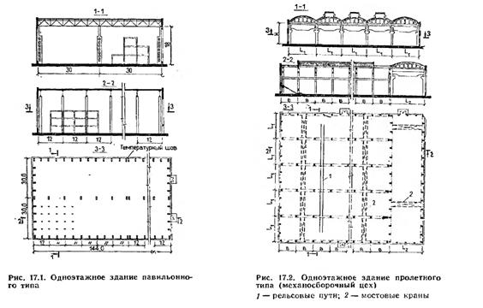
Одноэтажные здания павильонного типа и пролетного типа.
Здания сплошной застройки представляют собой сблокированный корпус с простой квадратной или прямоугольной формой плана без пристроек площадью до 30—35 тыс. м². Дальнейшее увеличение площади нерационально, так как вызывает удорожание здания и усложнение перемещения людей и грузов по нему.
Применяют две разновидности зданий сплошной застройки — фонарные и бесфонарные. В первых используют естественное верхнее освещение и естественный воздухообмен за счет аэрации, применяя в необходимых случаях
активизацию профиля покрытия, во вторых — искусственное освещение и механическую вентиляцию. Бесфонарные цехи обеспечивают экономию строительных затрат (за счет исключения фонарей), но требуют больших эксплуатационных затрат в связи с повышенным расходом электроэнергии на вентиляцию и освещение. Поэтому приведенные затраты на фонарные и бесфонарные цехи эквивалентны. Выбор типа здания определяется технологическими требованиями к режиму его помещений.
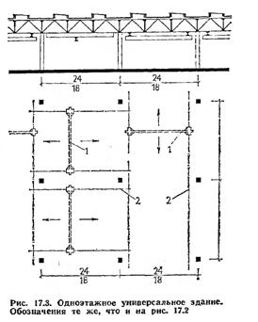
Одноэтажное универсальное здание

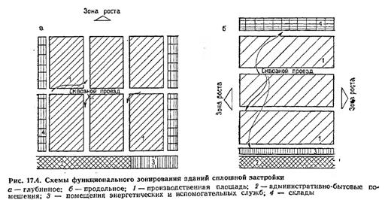
Схемы функционального зонирования зданий сплошной застройки
Здания павильонной застройки с относительно небольшим числом пролетов возводят для предприятий с производственными процессами, нуждающимися в активной аэрации, естественном освещении, с вертикальным технологическим потоком и оборудованием, размещенным на различных отметках (предприятия химии, нефтехимии, промышленности строительных материалов, горнообогатительной и др.), а также для «горячих цехов» — кузнечных, прессовых, прокатных. В здании такого типа оборудование размещается на встроенных железобетонных или стальных каркасах (этажерках), не связанных с основными конструкциями здания. Это позволяет передавать динамические нагрузки ст оборудования непосредственно на грунт. Павильонные здания проектируют только фонарными с внутренним или наружным водоотводом.
Пролетные здания используют для предприятий с постоянной и единой направленностью технологического потока. Их компонуют в виде групп параллельных пролетов, иногда дополняемых по технологическим требованиям поперечными пролетами по одному или обоим торцам. Согласно техническим требованиям, здания пролетного типа могут быть скомпонованы в виде сооружений сложной объемной формы. Однако наиболее целесообразно проектировать их с пролетами одинаковой ширины и высоты.
Использование пролетной композиции цехов характерно для ряда отраслей, в том числе для предприятий сборного железобетона и домостроительной промышленности, а также для промышленности строительных материалов. Унифицированные габариты пролетов для этих отраслей составляют 18 x144, 24 х 144 и 30 х L(кратное 72) м с высотами 9,6 и 10,8 м.
Пролетные здания обычно проектируют с использованием УТП или У ТС. В зданиях пролетного типа широко применяются мостовые краны.
Ячейковые здания (рис. 17.3) с квадратной или близкой к квадрату сеткой колонн чаще всего проектируют в виде зданий сплошной застройки с применением УТС. При проектировании таких сооружений применительно к отдельным отраслям (для автоматизированных производств станко-, тракторо-, автомобилестроения и др.) достигнута наиболее высокая степень комплексной унификации конструкций и оборудования до стадии типизированного решения «корпус — завод». В зданиях ячейкового типа применяют крупные сетки колонн 18 х18 и 24 x24 м, что обеспечивает экономию производственных площадей на 4—7% по сравнению с решениями, основанными на мелких сетках (6 х6, 6 х9 м). Здания ячейкового типа проектируют, как правило, с подвесным и напольным транспортом, что позволяет запроектировать несущие конструкции таких зданий менее материало- и металлоемкими, чем пролетных. Планировочное решение универсальных зданий сплошной застройки базируется на расчленении производственной площади сквозными эксплуатационными и противопожарными проездами шириной 4,5 м через 30 м в продольном и 60 м в поперечном направлении. Наличие сквозных проездов способствует широкому применению напольного транспорта. В сблокированных цехах проезды размещают по границам различных технологических зон либо на границах производственной и вспомогательной зон.
Производственные и вспомогательные участки в здании сплошной застройки размещают по схеме продольного (глубинного) или поперечного зонирования. В первом случае зона роста при расширении производства располагается со стороны глубинного торца здания, во втором – по его флангам.
В зданиях универсального типа размещаются преимущественно предприятия с автоматизированными системами производства, которые нуждаются в увеличенном количестве инженерных сетей и стабильности микроклиматических параметров. Для большого объема проводок нецелесообразно традиционное размещение в подпольных каналах. Их размещают в межферменном пространстве, высота которого при пролетах 18 м и более превышает 3 м, с образованием антресольного технического этажа (рис. 17.5) либо в цокольном этаже. Если антресольный этаж предусматривается преимущественно для размещения воздуховодов и обслуживания светильников, от него целесообразно отказаться, совместив воздуховоды с несущими конструкциями покрытий. Такое решение возможно при применении для покрытий настилов коробчатого типа, полости которых используются в качестве воздуховодов. В промежутках (до 1 м) между настилами размещают осветительные приборы.
Размещение коммуникаций в цокольном этаже особенно целесообразно при строительстве на рельефе с использованием земельных участков, считающихся (по величине уклонов территории) непригодными для промышленного строительства. В соответствии с примененными схемами размещения инженерных сетей универсальное здание трансформируется из одноэтажного в двухэтажное с цокольным или антресольным техническим этажом. Вспомогательные помещения таких цехов размещают в межферменном пространстве или в цокольном этаже.
Здания зального типа с пролетами до 100 м и более не являются массовыми и их объемно-планировочные или конструктивные решения не подвергаются жесткой унификации. Обычно такие здания предназначают для производств с крупногабаритной продукцией (самолетостроение и др.) или для универсального использования (преимущественно в химической и нефтехимической промышленности) с автоматизированным производством и организацией технологического процесса и движения внутрицехового транспорта по двум направлениям. Вспомогательные помещения в таких цехах чаще всего размещают на встроенных этажерках со сборным стальным или железобетонным каркасом с сеткой колонн бх6 м.
Многоэтажные здания широко применяются для размещения предприятий легкой, пищевой, химической промышленности, легкого машиностроения и приборостроения. Многоэтажные здания выгодно отличают от малоэтажных существенно меньшие площадь застройки и протяженность инженерных сетей. Многоэтажные здания применяют преимущественно для возведения предприятий с относительно легким технологическим оборудованием (до 2,5 тс/м²).
Многоэтажным зданиям обычно придают простую прямоугольную форму плана, что согласуется с технологическими требованиями и позволяет унифицировать и типизировать конструкции. Согласно требованиям унификации и типизации, объемно-планировочные габариты зданий принимают унифицированными, применяют не более двух размеров высот этажей в здании и осуществляют его проектирование с использованием типовых конструкций или УТС.
При компоновке здания целесообразно увеличивать его ширину и ограничивать высоту этажей технологически необходимым минимумом, не ограничивая протяженности здания. Увеличение ширины здания существенно повышает его экономичность. Например, при увеличении ширины здания с 18 до 30 м стоимость единицы площади в нем снижается на 15%. Повышение высоты этажа сверх технологически необходимых величин приводит к повышению стоимости единицы площади (например, при увеличении высоты этажа с 4,8 до б м на 8%). Увеличение протяженности здания свыше 90 м практически не сказывается на его технико-экономических показателях
Зонирование производственных площадей многоэтажных зданий осуществляется по высоте и ширине корпуса на основе требований функциональной и конструктивной целесообразности, противопожарной и противо-взрывной безопасности. На первом этаже размещают технологические участки с наиболее тяжелым оборудованием, склады готовой продукции и полуфабрикатов, а также большинство административно-хозяйственных подразделений — пищеблоки, медпункт и пр. На верхнем этаже размещают технологические участки, нуждающиеся в увеличенных пролетах и подвесных или мостовых кранах, производства пожароопасные, связанные с выделением вредностей в воздушную среду или нуждающиеся в равномерном естественном освещении. Зонирование по горизонтали на промежуточных этажах, в основном, диктуется необходимостью использования естественного бокового освещения. В соответствии с этим площадь этажа зонируется от периметра наружных стен к центру плана с последовательным чередованием производственных зон с естественным, интегральным и искусственным освещением. Центральная, наиболее затемненная часть плана отводится для размещения лестничных клеток (не менее двух), лифтов, специальных технологических подъемников (нории, элеваторы или др.)» промежуточных складов.
Различают три основных вида объемно-планировочной структуры многоэтажных зданий: регулярную, регулярно чередующуюся и нерегулярную. Существуют два варианта регулярной структуры: с одинаковой объемно-планировочной структурой этажей и с верхним этажом зального типа без промежуточных опор с большепролетным перекрытием и верхнебоковым освещением.
Здания регулярной структуры проектируют преимущественно каркасными с сеткой каркаса 6 х 6, 6 х 9 м, с высотой этажа 4,2—7,2 м. Ширина зданий различная — от 6 до 48 и 60 м, кратная 6 м. Иногда по ширине здания предусматривают дополнительные пролеты в З м для размещения коридоров и других горизонтальных коммуникаций. Существуют УТС таких здании с конструкциями из сборного железобетона. Секции разработаны для вариантов с временной нагрузкой на междуэтажные перекрытия в 500— 2500 кгс/м² с высотой этажа 3,6; 4,8 и 7,2 м, протяженностью до 60 м и шириной от 12 до 60 м, кратной 6 м.
Здания регулярно чередующейся структуры с чередованием по высоте производственных и технических (межферменных) этажей проектируются с функциональным использованием пространства, занимаемого несущими конструкциями перекрытий. Производственные крупнопролетные этажи перекрывают балками со сквозными стенками или безраскосными фермами высотой 3; 3,6 м, позволяющей разместить в межферменном пространстве помещения технического, подсобно-вспомогательного и обслуживающего назначения. Продольный шаг колонн в таких зданиях 6 м, пролеты 12 и 18 м. Перекрытия межферменных этажей проектируют легкими под временную нагрузку до 400 кгс/м². Размещение в межферменных этажах подсобно-вспомогательных помещений позволяет отказаться от возведения отдельно стоящих или пристроенных вспомогательных зданий, что обеспечивает сокращение территории застройки и строительного объема здания на 14—15%, расхода бетона на 13%, стоимости конструкций на 3—4%. В связи с этим здания с межферменными этажами в ряде отраслей промышленности вытесняют здания регулярной структуры.
Здания нерегулярной объемно-планировочной структуры с различными высотами этажей и пролетами перекрытий применяют преимущественно для предприятий цветной металлургии, горнорудной, коксохимической, химической промышленности. Нерегулярность объемно-планировочной структуры определяется необходимостью встраивания крупногабаритных технологических емкостей (бункеров, элеваторов, резервуаров), расположенных на различных отметках, подъемных кранов различной грузоподъемности и т. п. Такие сооружения обычно проектируют и возводят по индивидуальным проектам, но с соблюдением унифицированных параметров, что позволяет частично использовать типовые конструкции. Тенденции развития этого объемно-планировочного типа зданий для отдельных отраслей промышленности (в частности, химической) заключаются в отказе от многоэтажной структуры с переходом к одноэтажным высоким павильонам и размещению тяжелого технологического оборудования на встроенных в павильон многоярусных сборно-разборных каркасных этажерках.
Многоэтажные здания классифицируют на здания малой, средней и большой гибкости. К первым относят здания с сеткой 6 х б.м, ко вторым — с сетками 6x9, 6x12, 12 х 12 м, к третьим — здания с межферменными этажами.
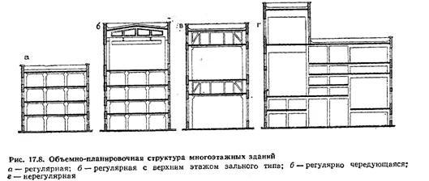
Объемно-планировочная структура многоэтажных зданий

Лекция 6
Разработка проектной и рабочей документации на устройство ограждающих конструкций с использованием специализированных программных комплексов

Требования к проектной документации в соответствии с законодательно-правовой базой РФ
Разработка проектной документации в Российской Федерации осуществляется на основании 5 (пяти) основных регламентирующих документов по разработке, составу проектной и рабочей документации, а именно:
Градостроительный кодекс РФ от 29.12.2004№190-ФЗ (ред. от 27.12.2019)статья 48 «Архитектурно- строительное проектирование», статья 55.5.-1. «Специалисты по организации инженерных изысканий, специалисты по организации архитектурно-строительного проектирования, специалисты по организации строительства»;
Постановление Правительства РФ от 16 февраля 2008 г. № 87 г. Москва «О составе разделов проектной документации и требованиях к их содержанию»;
ГОСТ Р 21.101-2013 «Основные требования к проектной и рабочей документации»;

РД-11-02-2006 «Требования к составу и порядку ведения исполнительной документации при строительстве, реконструкции, капитальном ремонте объектов капитального строительства и требования, предъявляемые к актам освидетельствования работ, конструкций, участков сетей инженерно-технического обеспечения»;
СП 48.13330.2011 «Организация строительства»
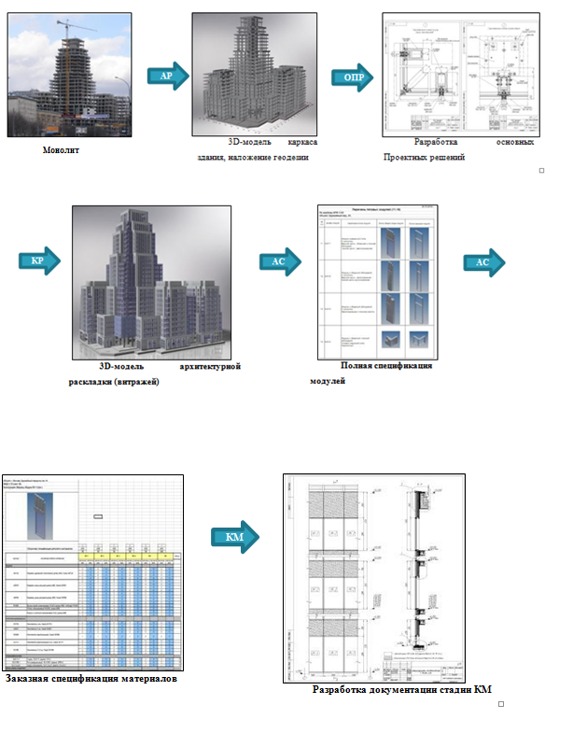

Схема основных этапов реализации проекта.

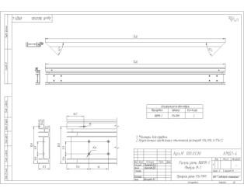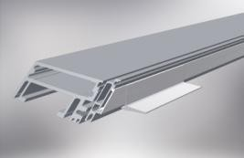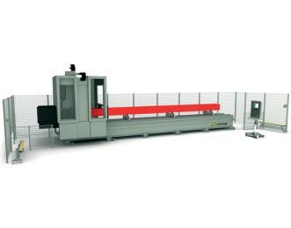 Разработка документации стадии КМД Изготовление конструкций в заводской готовности
КМД
КМД

МЧ | 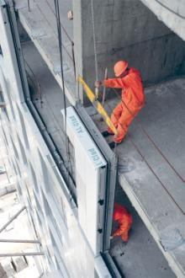Сборка, транспортировка и монтаж | ИД

Схема основных этапов реализации проекта.

АР – Архитектурные решения
ОПР – Объемно-планировочные решения
КД – Конструктивные решения
АС – Архитектурно-строительные решения
КМ – Конструкции металлические
КМД – Конструкции металлические деталировочные
МЧ – Монтажные
ИД – Исполнительная документация

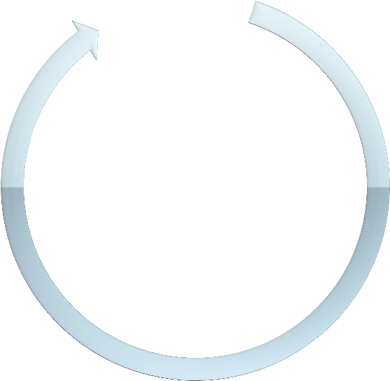
Заказчик
(инвестор, застройщик,
генподрядчик)
Монтажно-
сервисные
строительные компании
Архитектурные
бюро, мастерские
Производственные
компании по
изготовлению блочных конструкций в
заводской готовности
Проектные
организации
Схема взаимодействия и распределения ответственности участников процесса производства работ в области СПК и НФК

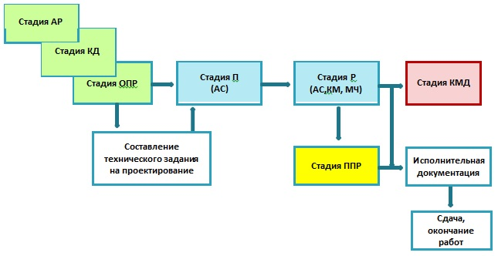
АР – Архитектурные решения
ОПР – Объемно-планировочные решения
КД – Конструктивные решения
АС – Архитектурно-строительные решения
КМ – Конструкции металлические
КМД – Конструкции металлические деталировочные
МЧ – Монтажные
ИД – Исполнительная документация
В соответствии с Градостроительным кодексом РФ – статья 48 «Архитектурно-строительное проектирование», статья 55.5-1 «Специалисты по организации инженерных изысканий, специалисты по организации архитектурно-строительного проектирования, специалисты по организации строительства»:
Статья 48. п.1. Архитектурно- строительное проектирование осуществляется путем подготовки проектной документации применительно к объектам капитального строительства и их частям, строящимся, реконструируемым в границах принадлежащего застройщику земельного участка, а также отдельных разделов проектной документации при проведении капитального ремонта объектов капитального строительства в соответствии с частью 13.2 настоящей статьи.
Статья 48. п.2. Проектная документация представляет собой документацию, содержащую материалы в текстовой форме и в виде карт (схем и определяющую архитектурные, функционально- технологические, конструктивные и инженерно- технические решения для обеспечения строительства, реконструкции объектов капитального строительства, их частей, капитального ремонта.
Статья 48. п.4. Виды работ по подготовке проектной документации, которые оказывают влияние на безопасность объектов капитального строительства, должны выполняться только индивидуальными предпринимателями или юридическими лицами, имеющими выданные саморегулируемой организацией свидетельства о допуске к таким видам работ. Иные виды работ по подготовке проектной документации могут выполняться любыми физическими или юридическими лицами.
Статья 48.п.5. Лицом, осуществляющим подготовку проектной документации, может являться застройщик либо привлекаемое застройщиком или техническим заказчиком на основании договора физическое или юридическое лицо. Лицо, осуществляющее подготовку проектной документации, организует и координирует работы по подготовке проектной документации, несет ответственность за качество проектной документации и ее соответствие требованиям технических регламентов. Лицо, осуществляющее подготовку проектной документации, вправе выполнять определенные виды работ по подготовке проектной документации самостоятельно при условии соответствия такого лица требованиям, предусмотренным частью 4 настоящей статьи, и (или) с привлечением других соответствующих указанным требованиям лиц.
Ст.55.5.-1. Специалистом по организации инженерных изысканий, специалистом по организации архитектурно-строительного проектирования, специалистом по организации строительства является физическое лицо, которое имеет право осуществлять по трудовому договору, заключенному с индивидуальным предпринимателем или юридическим лицом, трудовые функции по организации выполнения работ по инженерным изысканиям, подготовке проектной документации, строительству, реконструкции, капитальному ремонту, сносу объекта капитального строительства в должности главного инженера проекта, главного архитектора проекта и сведения о котором включены в национальный реестр специалистов в области инженерных изысканий и архитектурно-строительного проектирования или в национальный реестр специалистов в области строительства.
Терминология технических документов, применительно к проектированию СПК и НФС
Проектная документация (П): совокупность текстовых и графических проектных документов, определяющих архитектурные, функционально-технологические, конструктивные и инженерно-технические решения, состав которых необходим для оценки соответствия принятых решений заданию на проектирование, требованиям законодательства, нормативным правовым актам, документам в области стандартизации и достаточен для разработки рабочей документации для строительства.
Рабочая документация (Р): совокупность
текстовых и графических документов, обеспечивающих реализацию принятых в утвержденной проектной документации технических
решений объекта капитального строительства, необходимых для производства строительных и монтажных работ, обеспечения строительства оборудованием, изделиями и материалами и/или изготовления строительных изделий.
Исполнительная документация (ИД): представляет собой текстовые и графические материалы, отражающие фактическое исполнение проектных решений и фактическое положение объектов капитального строительства и их элементов в процессе строительства и реконструкции, капитального ремонта объектов капитального строительства по мере завершения определенных в проектной документации работ.
Проект Производства Работ (ППР) - это основной документ, регламентирующий организацию производства строительных работ в соответствии с технологическими правилами, требованиями к охране труда, экологической безопасности и качеству работ.
Комплект документации должен быть разработан и оформлен в соответствии с системой стандартов СПДС (система проектной документации в строительстве). Понятие проектной документации определено статьей 48 Градостроительного кодекса Российской Федерации. Согласно РД-11-02-2006 «Требования к составу и порядку ведения исполнительной документации при строительстве, реконструкции, капитальном ремонте объектов капитального строительства и требования, предъявляемые к актам освидетельствования работ, конструкций, участков сетей инженерно-технического обеспечения» (см. п. 3), исполнительная документация представляет собой текстовые и графические материалы, отражающие фактическое исполнение проектных решений и фактическое положение объектов капитального строительства и их элементов в процессе строительства, реконструкции, капитального ремонта объектов капитального строительства по мере завершения определенных в проектной документации работ.
Таблица 6.1
Рекомендуемый состав проектной документации (стадия П) для навесных вентилируемых фасадов и светопрозрачных ограждающих конструкций
№ Тома | Раздел | Наименование разделов и подразделов | Примечание
Том - I | 1 | Пояснительная записка. | 01/А-1.0202-АБ-ПЗ
 | 2 | Статические расчёты фасадной (витражной) конструкции. | 01/А-1.0202-АБ-СР
 | 3 | Расчёт узлов крепления фасадной (витражной) конструкции. | 01/А-1.0202-АБ-УК
 | 4 | Расчёт толщины наружного стекла в стеклопакете. | 01/А-1.0202-АБ-РС
 | 5 | Теплотехнический расчёт фасадной (витражной) светопрозрачной  конструкции. | 01/А-1.0202-АБ-ТР
Том - II | 1 | Рабочая документация по остеклению фасадов административного здания. | 01/А-1.0202-АБ-У
 | 2 | Альбом стальных деталей. | 01/А-1.0202-АБ-М

Пояснительная записка стадии П (проектная документация) должна включать в себя следующие разделы:
- Состав проектной документации.
- Ведомость основных комплектов рабочих чертежей.
- Лист согласования рабочей документации.
- Содержание
- Термины и определения.
- Общие сведения
- Описание фасадной (витражной) системы
- Организация работ.
- Требования к качеству и приёмке работ.
- Общие требования безопасности при производстве монтажных работ.
- 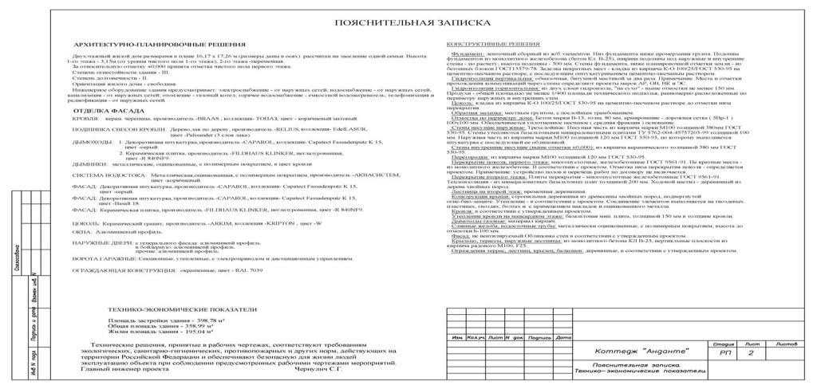Защита строительных конструкций от коррозии.
- Мероприятия по охране окружающей природной среды.
- Пожарная безопасность.
- Перечень применяемых нормативных документов.
Требования к составу информации технического задания на проектирование:

Общие сведения об объекте, которые должны содержать:
адрес объекта; схему проезда; назначение объекта; условия строительства (по умолчанию); условия эксплуатации; уровень ответственности; климатические условия (определяются по карте, представленной в СП 20.13330.2011, ветровой регион, гололед, снеговой район); сейсмические условия (при необходимости);

Исполнительная съемка здания (геосъемка) - если не входит в договор;

Техпаспорт здания "Колористическое решение, материалы и

технологии проведения работ";

Альбом чертежей марки АР (в формате AUTOCAD (*.dwg) и официально переданная печатная версия), который должен содержать (согласно ГОСТ 21.501-2013):

Общие данные по рабочим чертежам;

Планы этажей, в т. ч. подвала, технического подполья, технического этажа и чердака; разрезы; фасады; планы полов (при необходимости); план кровли (крыши);схемы расположения элементов сборных перегородок; схемы расположения элементов заполнения оконных и других проемов; выносные элементы (узлы, фрагменты); спецификации к схемам расположения в соответствии с ГОСТ 21.101

Альбом чертежей марки КЖ/КМ (в формате AUTOCAD (*dwg) и печатном заверенном виде);

Документ о согласовании используемых материалов и систем подконструкции;

Спецификация (экспликация) изделий;

ведения о материалах стен, перекрытий, полов, потолков, проемов;

Сведения о переплетах, которые должны содержать:

Систему профилей; цвет изделий по шкапе RAL; требования к фурнитуре (цвет, тип открывания, тип ручек, замков, доводчиков и т. п.); требования к специальным элементам (средняя проходимость - для дверей, предел огнестойкости - для противопожарных конструкций, требования к взломостойкости и взрывобезопасности); дополнительные элементы (отливы, подоконники, нащельники и т.п.);

Сведения о заполнениях, которые должны содержать:**

Толщину; формулу (если это стеклопакет); если сэндвич-панель (непрозрачное заполнение) - материал обкладок (алюминий, пластик) и цвет; марку стекла, цвет и способ тонировки в массе, тонирующая пленка, напыление; специальные требования к заполнению (закаленное стекло, триплекс, класс защиты - для ударопрочных, взломоустойчивых, безопасных пулестойких и взрывобезопасных стекол);

Сведения о намеченных работах, которые должны содержать следующие пункты:

Способ отгрузки (изделием, в хлыстах, с предварительным раскроем, с окончательным раскроем); способ доставки (самовывоз, вывоз на объект, в другой город); монтажные работы (демонтаж, монтаж, шефмонтаж); упаковку (пленка, картон, ящики);

Сведения о заказчике, которые должны содержать:

Контактные лица - ФИО, должность, телефоны (ответственный за согласование проектной документации, ответственный за производство работ на объекте); почтовый адрес, по которому высылается счет-фактура.
Рабочая документация (стадия Р) при введении объекта навесных вентилируемых фасадов и светопрозрачных ограждающих конструкций

Рабочая документация (стадия Р)

Отличие разработки проектной и рабочей документации заключается в более детальной проработке узлов крепления и привязке к фактическим размерам объекта.

Рабочая документация, стадия «Р» это полный комплект чертежей с укрупнённой деталировкой конструкций.

В рабочую документацию переходит практически 80 % информации из проекта (П), допускается не выполнять расчёты конструкций, но более детально прорабатывать все узлы и примыкания.

Состав подразделов стадия «Р»:

Общие виды конструкций;

Монтажные схемы;

Узлы примыканий и разрезы конструкций;

Чертежи стадии КМ;

Спецификацию с оптимизацией по применяемым материалам;

Деталировочная карта дополнительных элементов;

Спецификация применяемых стеклопакетов, с указаниями типа стекол, типов герметика и технологий нанесения;

Детали сопряжения, а также нестандартные детали

Исполнительная документация (ИД)

Исполнительная документация ведется лицом, осуществляющим строительство. В состав исполнительной документации применительно к работам по остеклению этого объекта должны входить:

акты приема фронта работ, содержащие информацию о геодезической съемке фасадов и оконных (витражных) проёмов;

акты освидетельствования работ, которые оказывают влияние на безопасность объекта капитального строительства (акты скрытых работ). Перечень скрытых работ определяется проектной документацией;

акты освидетельствования строительных конструкций (ответственных конструкций), устранение выявленных недостатков, в которых невозможно без разборки или повреждения других строительных конструкций. Перечень ответственных конструкций подлежащих освидетельствованию также определяется проектной документацией;

рабочая документация на строительство с записями о соответствии выполненных в натуре работ рабочей документации, сделанными лицом, ведущим работы, на основании документа подтверждающего представительство.

Кроме того, в состав исполнительной документации включаются следующие материалы:

результаты экспертиз, обследований, лабораторных и иных испытаний выполненных работ, проведенных в процессе строительного контроля;

документы, подтверждающие проведение контроля качества применяемых строительных материалов (изделий), то есть паспорта, сертификаты и т.д.;

иные документы, отражающие фактическое исполнение проектных решений.

Система автоматизирован-ного проектирования (САПР)
В настоящее время применение систем автоматизированного проектирования происходит почти на всех стадиях производственного процесса, начиная с проектирования, заканчивая технологическими операциями с использованием станков с числовым программным управлением. Внедрение систем автоматизированного проектирования позволяет существенно сократить время проектирования, повысить качество разработок за счет выбора оптимального варианта, осуществить механизацию и автоматизацию инженерного труда.
Системы представляют собой целостную интегрированную систему взаимосвязанных инструментальных модулей способных функционировать на различных технических платформах, взаимодействовать с другим производственным оборудованием, обрабатывать данные, полученные путем достижения разработок новейшей технологии.
Краткий курс лекций по дисциплине «Разработка технических проектов с использованием САПР» предназначен для магистрантов по направлению подготовки
    - Строительство. Курс раскрывает основы построения систем автоматизированного проектирования, знакомит с популярными отечественными и зарубежными аналогами САПР, применяемыми на предприятиях и в проектных организациях Российской Федерации, обучает работе с ними.
Целью курса является формирование у обучающихся навыков работы с системами автоматизированного проектирования для последующего комплектования подразделений САПР профессионально грамотными специалистами, имеющими знания для работы с ЭВМ, принимающими эффективные инженерные решения.
Основы автоматизированного проектирования

Основные понятия и определения.
Современный производственный процесс, позволяющий эффективно решать задачи, поставленные развивающейся экономикой различных отраслей народного хозяйства Российской Федерации, в условиях острой необходимости ресурсо- и энергосбережения, невозможен без грамотного применения электронно- вычислительной техники.
Рациональное использование средств производства и располагаемых ресурсов напрямую зависит от качества выполнения проектных работ, которое невозможно представить без хорошо обученных инженерных кадров, в совершенстве владеющих методами автоматизированного проектирования.
Под этим понятием подразумевается применение электронно-вычислительных машин (ЭВМ) для автоматизации проектирования как отдельных элементов и деталей, так и конструкций, подсистем и систем. В общем, результатом такого проектирования могут быть и чертежи, и текстовая документация (различные расчетно-пояснительные записки, отчеты и пр.), и технологическая документация (технологические или операционные карты и т. д.), а также какие-либо программоносители с записью программы для машин с числовым программным управлением. Таким образом, основой автоматизированного проектирования является система расчетов, позволяющая наиболее целесообразно выбрать конструктивные или иные производственные решения.
Системой автоматизированного проектирования (САПР) называется автоматизированная система, реализующая информационную технологию выполнения функций проектирования, представляющая собой организационно-техническую систему, предназначенную для автоматизации процесса проектирования, состоящую из персонала и комплекса технических, программных и других средств автоматизации его деятельности.
Иногда в технической литературе встречается такая интерпретация как «Система автоматического проектирования». Данное толкование представляется изначально некорректным, т.к. понятие «автоматический» подразумевает функционирование системы самостоятельно, без участия человека. В системах же автоматизированного проектирования часть функций выполняет человек, а автоматическими являются только отдельные проектные операции и процедуры. Термин «автоматизация» подчёркивает ограниченное участие человека в процессе проектирования.
Также встречаются следующие трактовки аббревиатуры САПР.
САПР – система автоматизации проектных работ. Такая расшифровка является менее употребительной, и в современной технической, учебной литературе и государственных стандартах используется трактовка САПР, как системы автоматизированного проектирования.
САПР – программное средство для автоматизации проектирования. В настоящее время, общеупотребительным является понимание САПР как, прикладного программного средства для осуществления проектной деятельности. Следует отметить, что в отечественной литературе и государственных стандартах САПР определяется как более ёмкое понятие, охватывающее широкий круг вопросов, включающий не только программные средства.
В англоязычных источниках для обозначения системы автоматизированного проектирования используется термин CAD (англ. computer-aided design), подразумевающий использование компьютерных технологий в проектировании. В ГОСТ 15971-90 термин «Computer-aided design» приводится как стандартизированный англоязычный эквивалент термина «автоматизированное проектирование». Понятие CAD может обозначать как программные и аппаратные средства, так и аппаратно- программные комплексы автоматизации проектирования. Понятие CAD не является полным эквивалентом САПР, как организационно-технической системы.

Состав и структура САПР.
Программное обеспечение систем автоматизированного проектирования, как правило, состоит из основной программы – диспетчера, набора расчетных подпрограмм, включая подпрограмму оптимизации, набора графических подпрограмм и банка принимаемых исходных данных.
Программа-диспетчер находится в основной памяти ЭВМ, где хранятся также входная, выходная информация и промежуточные результаты, необходимые для работы последовательно вызываемых подпрограмм. Последние записаны на внешних накопительных устройствах и вызываются в основную память ЭВМ в определенной последовательности.

В структуре САПР выделяют следующие элементы:
      - компоненты обеспечения;
      - подсистемы;
      - программно-методические комплексы (ПМК);
      - программно-технические комплексы (ПТК);
      - комплекс средств автоматизации проектирования (КСАП).
Совокупность ПМК, ПТК и отдельных компонентов обеспечения САПР, не вошедших в программные комплексы, объединенная общей для подсистемы функцией образует комплекс средств автоматизации проектирования подсистемы. Совокупность КСАП различных подсистем формируют КСАП всей САПР в целом. Подсистемы как элемент структуры САПР возникают при эксплуатации КСАП подсистем пользователями. Подсистемы образуют САПР.
Подсистемы САПР. В соответствии с ГОСТ 23501.101-87 составными структурными частями САПР являются подсистемы, обладающие всеми свойствами систем и создаваемые как самостоятельные системы. Каждая подсистема – это выделенная по некоторым признакам часть САПР, обеспечивающая выполнение некоторых функционально-законченных последовательностей проектных задач с получением соответствующих проектных решений и проектных документов.
По назначению подсистемы САПР разделяют на два вида: проектирующие и обслуживающие.
Проектирующие подсистемы – это объектно-ориентированные подсистемы, реализующие определенный этап проектирования или группу связанных проектных задач. В зависимости от отношения к объекту проектирования различают объектные и инвариантные проектирующие подсистемы.
Объектными проектирующими подсистемами – называются подсистемы, выполняющие проектные процедуры и операции, непосредственно связанные с конкретным типом объектов проектирования.
Инвариантными проектирующими подсистемами – называются подсистемы, выполняющие унифицированные проектные процедуры и операции, имеющие смысл для многих типов объектов проектирования.
Примерами проектирующих подсистем могут служить подсистемы геометрического трехмерного моделирования механических объектов и подсистемы схемотехнического анализа.
Обслуживающие подсистемы – это объектно-независимые подсистемы, реализующие функции общие для подсистем или САПР в целом. Обслуживающие подсистемы обеспечивают функционирование проектирующих подсистем, оформление, передачу и вывод данных, сопровождение программного обеспечения и т. п., их совокупность называют системной средой (или оболочкой) САПР. Ярким примером обслуживающих подсистем являются подсистемы управления проектными данными, обучающие подсистемы для освоения пользователями технологий, реализованных в САПР, подсистемы графического ввода-вывода, системы управления базами данных (СУБД).
Компоненты и обеспечение САПР. Каждая подсистема, в свою очередь состоит из компонентов, обеспечивающих функционирование подсистемы. Компонент выполняет определенную функцию в подсистеме и представляет собой наименьший (неделимый) самостоятельно разрабатываемый или покупной элемент САПР (программа, файл модели транзистора, графический дисплей, инструкция и т. п.). Совокупность однотипных компонентов образует средство обеспечения САПР.

Выделяют следующие виды обеспечения САПР:
Техническое обеспечение (ТО) представляющее собой совокупность связанных и взаимодействующих технических средств, обеспечивающих работу САПР, включающая различные аппаратные средства (ЭВМ, периферийные устройства, сетевое оборудование, линии связи, измерительные средства).
Математическое обеспечение (МО), объединяющее математические методы, модели и алгоритмы, используемые для решения задач автоматизированного проектирования.

МО по назначению и способам реализации делят на две части:
- математические методы и построенные на их основе математические модели объектов проектирования или их части;
- формализованное описание технологии автоматизированного проектирования.
Программное обеспечение (ПО) представляет собой пакет компьютерных программ необходимых для осуществления процесса проектирования.

ПО САПР подразделяется на общесистемное и прикладное.
Общесистемное ПО предназначено для управления компонентами технического обеспечения и обеспечения функционирования прикладных программ. Примером компонента общесистемного ПО является операционная система.
Прикладное ПО реализует математическое обеспечение для непосредственного выполнения проектных процедур. Прикладное ПО включает в себя пакеты прикладных программ, предназначенные для обслуживания определенных этапов проектирования или групп однотипных задач внутри различных этапов. Примером прикладного ПО может служить модуль проектирования трубопроводов, пакет схемотехнического моделирования, геометрический решатель САПР.

Информационное обеспечение (ИО) представляет собой совокупность сведений, необходимых для выполнения проектирования. Информационное обеспечение состоит из описания стандартных проектных процедур, типовых проектных решений, комплектующих изделий и их моделей, правил и норм проектирования. Основной частью Информационным обеспечением САПР являются базы данных и системы управления базами данных.
Лингвистическое обеспечение (ЛО) представляет собой совокупность языков, используемых в САПР для представления информации о проектируемых объектах, процессе и средствах проектирования, а также для осуществления диалога проектировщик-ЭВМ и обмена данными между техническими средствами САПР. Лингвистическое обеспечение включает в себя термины, определения, правила формализации естественного языка, методы сжатия и развертывания. В ЛО выделяют класс различного типа языков проектирования и моделирования (VHDL, VERILOG, UML, GPSS).
Методическое обеспечение (МетО) представляет собой описание технологии функционирования САПР, методов выбора и применения пользователями технологических приемов для получения конкретных результатов. Методическое обеспечение включает в себя теорию процессов, происходящих в проектируемых объектах, методы анализа, синтеза систем и их составных частей, различные методики проектирования.
Организационное обеспечение (ОО) представляет собой совокупность документов, определяющих состав проектной организации, связь между подразделениями, организационную структуру объекта и системы автоматизации, деятельность в условиях функционирования системы, форму представления результатов проектирования. В организационное обеспечение входят штатные расписания, должностные инструкции, правила эксплуатации, приказы, положения и т. п.
В САПР как проектируемой системе, выделяют также эргономическое и правовое обеспечения.
Эргономическое обеспечение объединяет взаимосвязанные требования, направленные на согласование психологических, психофизиологических, антропометрических характеристик и возможностей человека с техническими характеристиками средств автоматизации и параметрами рабочей среды на рабочем месте.
Правовое обеспечение состоит из правовых норм, регламентирующих правоотношения при функционировании САПР, и юридический статус результатов ее функционирования.

Цели и задачи создания и применения САПР на производстве.
Увеличение производительности труда разработчиков новых изделий, сокращение сроков проектирования, повышение качества разработки проектов - важнейшие проблемы, решение которых определяет уровень ускорения научно-технического прогресса общества. Развитие систем автоматизированного проектирования опирается на прочную научно-техническую базу. Это - современные средства вычислительной техники, новые способы представления и обработки информации, создание новых численных методов решения инженерных задач и оптимизации. Системы автоматизированного проектирования дают возможность на основе новейших достижений фундаментальных наук отрабатывать и совершенствовать методологию проектирования, стимулировать развитие математической теории проектирования сложных систем и объектов. В настоящее время созданы и применяются в основном средства и методы, обеспечивающие автоматизацию рутинных процедур и операций, таких, как подготовка текстовой документации, преобразование технических чертежей, построение графических изображений и т.д..
Основная цель создания САПР – повышение эффективности труда инженеров, включая:
сокращение трудоёмкости проектирования и планирования;
- сокращение сроков проектирования;
- сокращение себестоимости проектирования и изготовления, уменьшение затрат на эксплуатацию;
- повышение качества и технико-экономического уровня результатов проектирования;
- сокращение затрат на натурное моделирование и испытания.

Достижение целей создания САПР обеспечивается следующими путями:
- автоматизация оформления документации;
- информационная поддержка и автоматизация принятия решений;
- использование технологий параллельного проектирования;
- унификация проектных решений и процессов проектирования;
- повторное использование проектных решений, данных и наработок;
- стратегическое проектирование;
- замена натурных испытаний и макетирования математическим моделированием;
- повышение качества управления проектированием;
- применение методов вариантного проектирования и оптимизации.

Преимущества применения систем автоматизированного проектирования.
Благодаря системам автоматизированного проектирования существенно (в несколько раз) сокращаются сроки исполнения и подготовки конструкторской и технической документации. Такой выигрыш во времени достигается за счет автоматизации большинства действий, связанных с этим процессом.
Кроме того, в результате использования машинного проектирования ощутимо улучшается качество, как технической документации, так и непосредственно самих конструкторских разработок. Конструктору, инженеру, проектировщику больше не приходится значительную часть своих усилий тратить на рутинные операции. Он может целиком сконцентрироваться на самом творческом процессе разработки.
САПР позволяют практически полностью исключить повторение одних и тех же действий. Например, если вы создали чертеж детали, а потом вам нужно эту же деталь начертить на другом чертеже (например, в составе сборочного чертежа), то вам не надо будет вычерчивать ее снова. Достаточно будет двух-трех секунд, чтобы скопировать построение с одного чертежа на другой.
Стоит также отметить, что современные системы автоматизированного проектирования позволяют решать конструкторские задачи комплексно: от постановки задачи до получения чертежей и программ для оборудования (станков) с числовым программным обеспечением. В конечном итоге это позволяет в несколько раз ускорить не только выполнение чертежей, но и изготовление самих деталей.

Лекция 7
Расчетное обоснование теплотехнических характеристик и несущей способности наружных ограждающих конструкций с использованием специализированных программных комплексов
7.1 Программные комплексы для расчета строительных конструкций. Принципы формирования расчетных схем с использованием расчетных сочетаний усилий и расчетных сочетаний нагружений

Нормативные документы. Программные комплексы

Основное содержание и порядок применения нормативно-технических документов для выполнения расчётного обоснования проектных решений деревянных и металлических конструкций зданий (сооружений) промышленного и гражданского назначения
В процессе проектирования необходимо согласовывать все свои действия и принятие решений с требованиями действующей на данный момент системой нормативной документации. Основными нормативными документами, применяемыми при расчете и проектировании металлических и деревянных конструкций, являются своды правил СП 20.13330.2016 Нагрузки и воздействия, СП 16.13330.2017 Стальные конструкции, 64.13330.2017 Деревянные конструкции. Основное содержание и порядок применения этих нормативно-технических документов раскрывается в начале каждого из этих документов для выполнения расчётного обоснования проектных решений. Кроме указанных, могут применяться также другие нормативные и справочные документы.

Программные комплексы для расчета строительных конструкций
В процессе накопления и формирования опыта проектирования строительных объектов с применением компьютерных технологий на российском рынке ведущие позиции занял ряд расчетных программных комплексов (ПК), ориентированных на решение производственных задач, в том числе и в области строительства. К сожалению, практически отсутствуют крупные отечественные разработки ПК для прочностных расчетов, что, по-видимому, в первую очередь связано с нежеланием государственных структур финансировать это направление деятельности отечественных специалистов. Одним из наиболее применяемых в Российской федерации ПК является комплекс ЛИРА-САПР, имеющий довольно гибкий и удобный интерфейс для формирования конечноэлементных моделей (расчетных схем) и анализа результатов расчета. Среди других наиболее популярных программных продуктов следует отметить СКАД, STARK, ROBOT, COSMOS, NASTRAN, ANSYS, ABAQUS. Одно из принципиальных отличий последних трех программных комплексов (ПК) состоит в возможности создания вначале весьма сложных геометрических объектов с применением возможностей твердотельного моделирования и установлением взаимосвязей между ними с последующей триангуляцией этих объектов. Главное преимущество применения первых трех ПО состоит в их непосредственной взаимосвязи с документацией строительных норм (отечественных и рядом зарубежных, например, Еврокодом), что позволяет не только определять и анализировать напряженно-деформированное состояние конструкций, но и выполнять на основе соответствующих норм в автоматическом режиме анализ несущей способности конструкций.
Все эти ПО настолько существенно отличаются в первую очередь особенностями интерфейса (средства формирования расчетной модели/схемы, задание на выполнение расчета, анализ результатов расчета ) для подготовки исходной информации при выполнения расчётного обоснования проектных решений деревянных и металлических конструкций зданий и сооружений, что в освоении пользователем каждого нового для него ПК именно изучение интерфейса занимает наибольший объем времени и усилий.
В связи с этим, освоение возможностей любого ПК прежде всего необходимо начинать именно с хотя бы краткого ознакомления со структурой интерфейса и возможностей ПК для перехода непосредственно к решению вначале достаточно простых практических примеров с постепенным переходом ко все более сложному моделированию. Такой подход характерен для справочной и учебной литературы на многих языках для различных ПК. Именно освоение интерфейса ПК позволяет наилучшим образом сформировать рабочую среду для построения конкретной модели для решения конкретных задач. В рамках данного курса это будет реализовано для ПК ЛИРА.
Подготовка исходной информации для выполнения расчётного обоснования проектных решений деревянных и металлических конструкций зданий заключается в задании численных значений некоторого набора параметров и определяется возможностями и интерфейсом используемого ПК.
ЛИРА-САПР реализует технологию информационного моделирования зданий (BIM) и ориентирована на проектирование и расчет строительных конструкций. Реализация технологии BIM обеспечивается нативной связью с другими архитектурными, расчетными, графическими и документирующими системами (САПФИР-3D, Revit, Tekla, AutoCAD, ArchiCAD, Advance Steel, BoCAD, Allplan, STARK ES, Gmsh и др.) на основе DXF, MDB, STP, SLI, MSH, STL, OBJ, IFC и др. файлов.
Развитая интуитивная графическая среда пользователя с возможностью 3D-визуализации расчетной схемы на всех этапах синтеза и анализа. Мощная система диагностики. Многочисленные виды представления результатов решения задачи - в графическом (изополя, эпюры, деформированные схемы, анимация форм колебаний) и табличном (перемещения, напряжения, усилия, РСУ, РСН, результаты подбора арматуры в железобетонных элементах и сечений стальных элементов) позволяет быстро провести необходимый анализ. Режим вариантного проектирования - в одной задаче пользователь может варьировать сечениями элементов, материалами, нормативами.
Интерфейс пользователя нового поколения обеспечивает возможность синтеза расчетной схемы здания или сооружения на основе управляемой процедуры преобразования 3D и 2D архитектурных моделей, созданных в различных графических программах: САПФИР-3D, Allplan, Revit, AutoCAD и др.

Мощный многофункциональный процессор реализует быстродействующие алгоритмы составления и решения систем уравнений с порядком до нескольких миллионов неизвестных. Процессор функционирует в 64-х и 32-х разрядных режимах с использованием многоядерности современных компьютеров.

Реализован расчет на различные виды динамических воздействий: сейсмика, ветер с учетом пульсации, вибрационные нагрузки, импульс, удар, ответ-спектр, сейсмика на основе акселерограмм. Для сейсмических воздействий реализованы нормы Украины, России, Казахстана, Азербайджана, Грузии, Франции, Алжира и др.
ПК позволяет по усилиям в сечении, найденным в процессе решения задачи определить главные и эквивалентные напряжения и осуществить проверку по различным теориям прочности: наиболее главные напряжения, наиболее главные деформации, наиболее касательные напряжения, энергетическая теория Губера-Мизеса-Генки, теории Мора, Друкера-Прагера, Писаренко-Лебедева, Кулона-Мора, Боткина, Гениева.
Развитая библиотека конечных элементов (КЭ) позволяет создавать компьютерные модели практически любых конструкций: плоских и пространственных рам, балок стенок, изгибаемых плит, оболочек, массивных тел, а также комбинированных систем - плит и оболочек, подпертых ребрами, плит на грунтовом основании, каркасных конструкций зданий, системы "надземное строение - фундаментные конструкции - грунтовое основание" и мн. др.
Большой выбор специальных конечных элементов, позволяющих составлять адекватные компьютерные модели для сложных и неординарных сооружений. Например, конечный элемент, моделирующий податливость узлов; конечный элемент, моделирующий работу грунта за пределами конструкции; конечный элемент, моделирующий натяжное устройство (форкопф) и позволяющий обеспечивать заданное первоначальное натяжение конструкции или находить необходимое натяжение, обеспечивающее заданную геометрию (например, тента или вантовой сети).

Выполняется проверка и подбор сечений железобетонных и стальных элементов в соответствии с действующими в мире нормативами. Выполнение рабочих чертежей стадии КМ и КЖ.

Суперэлементное моделирование с визуализацией на всех этапах расчета, позволяет в ряде случаев ускорить решение задачи и снизить влияние плохой обусловленности большеразмерной матрицы.

Имеются модули учета физической нелинейности на основе различных нелинейных зависимостей σ-ε, обеспечивающие возможность компьютерного моделирования процесса нагружения как моно-, так и би-материальных конструкций, с прослеживанием развития трещин, проявлением деформаций ползучести и текучести, вплоть до получения картины разрушения конструкции.

А также модули учета геометрической нелинейности, позволяющие рассчитывать, как конструкции изначально геометрически неизменяемые (гибкие плиты и балки, гибкие фермы и др.) так и конструкции изначально геометрически изменяемые, для расчета которых необходимо вначале определить равновесную форму под заданный вид нагрузки (отдельные канаты, вантовые фермы, вантовые покрытия, тенты, мембраны и др.).

Специализированный документатор, позволяющий формировать отчет, состоящий из текстовой, табличной и графической информации. Режим интерактивных копий экрана позволяет осуществлять фиксацию и возврат к фрагменту расчетной схемы, а также выполнять автоматическое обновление изображений после ее изменения (перенумерация, перетриангуляция, смена конфигурации изображаемого объекта)
Возможные признаки схемы деревянных и металлических конструкций зданий (сооружений) для плоской задачи – это признак 1 – два вычисляемых при выполнении расчета параметра линейных перемещений в рабочей плоскости XOZ (расчет идеальной фермы), признак 2 – те же линейные перемещения и угол поворота вокруг оси Y (плоские рамные конструкции), 3 – расчет балки стенки. Для всех этих расчетных схем характерно, что при изменении конфигурации схемы все перемещения не выходят за пределы рабочей плоскости.
Назначение и изменение единиц измерения исходной схемы деревянных и металлических конструкций зданий (сооружений) на любом этапе моделирования и анализа результатов создает дополнительные удобства при использовании различных справочных и директивных источников, обеспечивая экономию времени и снижая вероятность случайных ошибок.
Назначение и изменение единиц измерения результатов расчета деревянных и металлических конструкций зданий (сооружений) также создает дополнительные удобства при анализе результатов и подготовке отчета.
Расчетные схемы стержневых конструкций деревянных и металлических конструкций зданий (сооружений) даже в случае решения плоской задачи нередко могут требовать значительных затрат времени и усилий при их формировании. Это может быть связано со сложностью геометрической схемы с тысячами и десятками тысяч узлов и элементов, сложным заданием и комбинированием нагрузок, сложными формами взаимодействия отдельных фрагментов конструкции, геометрической, физической и конструктивной нелинейностью, многовариантностью формирования расчетных схем и особенностями расчета.
Для успешного освоения по крайней мере базовых возможностей ПК необходимо прежде всего начать с внимательного и последовательного ознакомления с особенностями интерфейса и возможностями формирования рабочей среды ПК.
При работе с любым программным комплексом, независимо от его назначения и возможностей, одним из ключевых условий обеспечения приемлемой эффективности работы является создание комфортной рабочей среды для быстрого задания входной информации и команд. Комплекс ЛИРА-САПР обладает для этого достаточно гибким интерфейсом и значительным арсеналом графических средств.
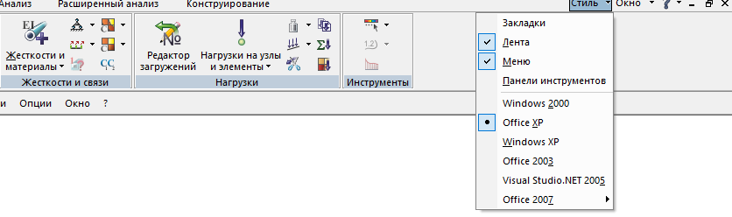
Стили интерфейса – на Ленте
Прежде всего, следует найти пункт «Стиль интерфейса» в Ленте (вверху справа) или в Меню («Окно» - «Стиль интерфейса»). Ниже на рисунках представлены фрагменты экрана с соответствующими опциями. При этом возможно присутствие на экране только Ленты или только Меню или и того, и другого инструмента одновременно в соответствии с выбранными опциями. Работа с меню в основном интуитивно понятна и не требует особых пояснений по её использованию.
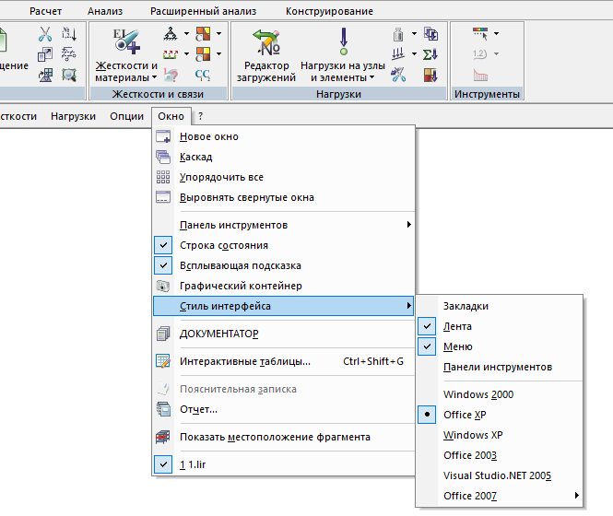
Стили интерфейса – в Меню
Ленточный интерфейс появляется при первоначальной загрузке ПК, если он был выбран при установке программы на компьютер. Он представляет собой рабочее пространство, основанное на панелях инструментов, разделенных вкладками, на которых отображаются инструменты и элементы управления, предназначенные для решения определенной задачи. Вкладки лента соответствуют этапам работы со схемой: создание схемы, анализ напряженно-деформированного состояния, конструирование.
Лента разделена на вкладки: Создание и редактирование; Расширенное редактирование; Расчет; Анализ; Расширенный анализ; Конструирование.
При выборе определенного типа объекта или выполнении некоторых команд вместо инструментальной панели или диалогового окна выводятся контекстные вкладки ленты. Каждая из контекстных вкладок содержит операции, которые относятся к выделенным объектам или выбранной команде. Контекстная вкладка закрывается по завершении работы с командой или снятии выделения с объектов.
Контекстные вкладки, предназначенные для работы с узлами или элементами схемы, содержат команды только по созданию и редактированию схемы и не могут быть вызваны из вкладок Анализ, Расширенный анализ, Конструирование.
При выделении объектов активируются такие контекстные вкладки
- Работа с узлами;
- Работа со стержнями;
- Работа с пластинами;
- Работа с объемными КЭ;
- Работа с одноузловыми КЭ;
- Работа с СЭ.
Кроме вкладок и контекстных вкладок существуют также 3 вкладки, которые вызывают отдельные режимы работы программы:
- Редактор контуров;
- Пространственная модель (3D графика);
- Триангуляция.
Кроме вышеупомянутых вкладок при выбранном стиле Лента активированы также две панели инструментов:
- панель инструментов Выбор;
- панель инструментов Вращение.

Элементы ленточного интерфейса
Ленточный интерфейс ПК ЛИРА-САПР включает ряд основных опций:
Вкладка - это элемент графического интерфейса пользователя, который позволяет в одном окне приложения переключение между предопределёнными наборами элементов интерфейса, когда их доступно несколько, а на выделенном для них пространстве окна можно показывать только один из них.
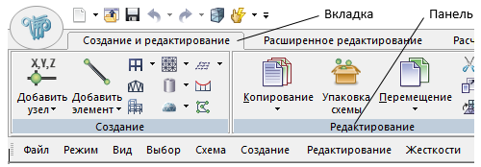
Вкладки и панели ленты
Вкладка представляет собой «выступ» с надписью, расположенный на границе, выделенной под области экрана со сменным содержимым. Клик мышью по вкладке делает её активной, и на управляемой вкладками области экрана отображается соответствующее ей содержимое. Вкладки располагаются друг за другом горизонтально.
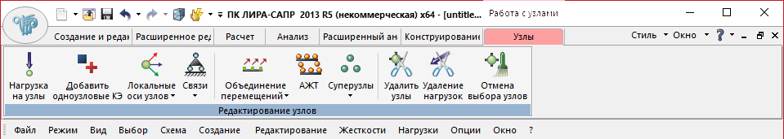
Контекстная вкладка ленты Работа с узлами
Контекстные вкладки ленты– при выборе определенного типа объекта или выполнении некоторых команд вместо инструментальной панели или диалогового окна выводится особая контекстная вкладка ленты. Контекстная вкладка закрывается по завершении работы с объектами и снятии с них выделения.
Каждая вкладка состоит из панелей.
Панель - организация используемых команд в группы, подобные панелям инструментов.
Панели ленты позволяют осуществлять быстрый вызов команд и при этом сокращают количество присутствующих на экране элементов интерфейса.
Организация кнопок в панелях ленты
Кнопки в панелях ленты организованы в нескольких видах:
- Большие кнопки с текстом;
- Большие кнопки с текстом в виде раскрывающихся списков;
- Малые кнопки;
- Малые кнопки в виде раскрывающихся списков;
- Малые кнопки с текстом.
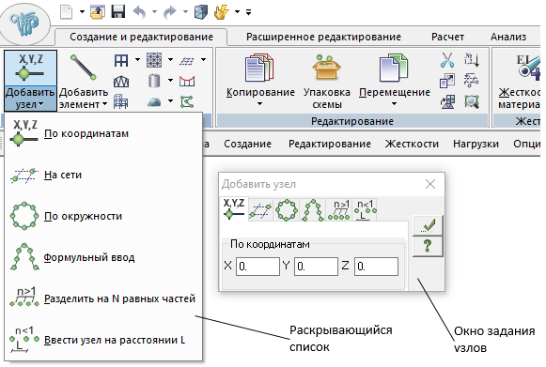
Организация работы кнопок в панелях ленты
Раскрывающиеся списки кнопок панели ленты могут содержать целый ряд команд, близких по назначению, занимая при этом на панели ленты место всего одной команды. Раскрывающиеся списки используются для экономии места. Команды, содержащиеся в раскрывающемся списке, можно запускать щелчком по главной кнопке или выбрав команду из самого списка, когда нажата кнопка разделения, в зависимости от настройки свойств раскрывающегося списка.
Существует несколько возможных способов работы раскрывающегося списка:
- Раскрывающийся список с заменой - раскрывающийся список настроен как кнопка разделения, главная кнопка отображает последнюю использовавшуюся команду, которую впоследствии можно запустить уже не выбирая из списка, а просто щелчком по главной кнопке. Раскрывающийся список открывается щелчком по кнопке разделения.
- Раскрывающийся список – после использования одной из команд раскрывающегося списка, главная кнопка не отображает последнюю использованную команду, а всегда работает одинаково. Раскрывающийся список открывается щелчком по кнопке разделения.
- Раскрывающийся список без команды по умолчанию – раскрывающийся список не настроен как кнопка разделения и щелчок по главной кнопке всегда приводит к открытию списка.
- Панель инструментов быстрого доступа– панель быстрого доступа располагается в верхней части окна приложения (вдоль ленты, над или под ней) и обеспечивает непосредственный доступ к определенному набору команд.
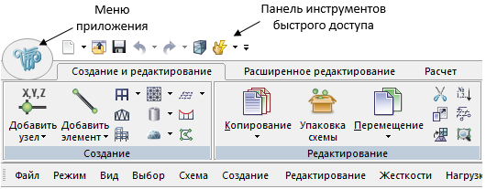
Панель инструментов быстрого доступа
Панель быстрого доступа является настраиваемой и содержит набор команд, не зависящих от вкладки, отображаемой в данный момент на ленте.
Меню Приложения
Для управления задачей в целом применяются команды собранные в меню приложения. Меню состоит из двух панелей, в левой панели отображаются группы команд для работы с файлами, а в правой панели – список команд, содержащихся в выделенной группе команд. В нижней области меню расположена кнопка Параметры для настройки приложения и Выход из ПК ЛИРА-САПР.
Вкладка Создание и редактирование содержит операции по созданию и базовому редактированию геометрии схемы, назначению жесткостей и формированию загружений.
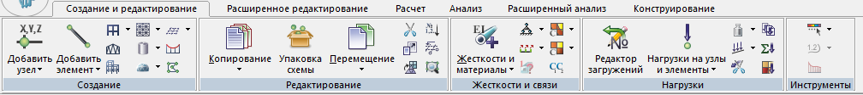
Вкладка Создание и редактирование
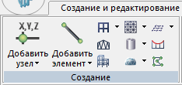
Панель Создание
Вкладка Создание и редактирование содержит большой выбор команд для построения геометрической схемы с возможностью генерации множества схем наиболее распространенных видов строительных конструкций.
В дальнейшем все эти опции будут рассмотрены в процессе освоения материала на лекциях и в ходе разбора примеров расчета.
Вкладка Расширенное редактирование включает операции по расширенному редактированию схемы, задание параметров для конструирования, сборка схем, работа с блоками и суперэлементами, документирование и др.

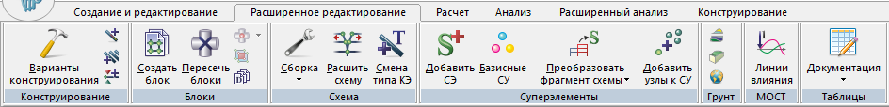
Вкладка Расширенное редактирование

Вкладка Расчет включает операции по заданию данных для статического, динамического и дополнительных расчетов, формирование таблиц, контроль параметров для расчета и запуск задачи на расчет.

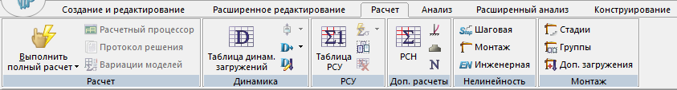
Вкладка Расчет
Панель Доп. расчеты содержит следующие команды формирования РСН и РСУ, проверки на общую устойчивость и другие полезные опции.
Вкладка Анализ ключает наиболее употребляемые функции анализа результатов: вывод на экран численной и графической информации о перемещении любого узла и элемента, возникающих усилиях и напряжениях в любом элементе.
Рис. 1.1.11. Вкладка Анализ

Вкладка Расширенный анализ – это менее употребляемые функции анализа результатов расчета: задание исходных данных, расчет и получение графической информации о результатах расчета дополнительных систем, возникающих инерционных силах, раскраска элементов в соответствии со значениями коэффициентов постели (рис. 1.1.12).
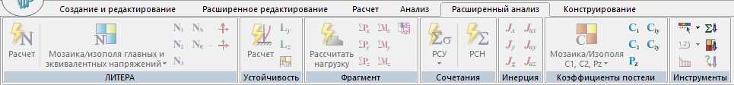
Вкладка Расширенный анализ
Вкладка Конструирование– это набор операций по заданию исходных данных для конструирования, расчета армирования, проверки и подбора стальных сечений, вывод на экран численной и графической информации о результатах расчета конструирующих систем, а также запуск локальных режимов.
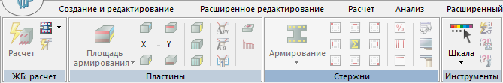
Вкладка Конструирование
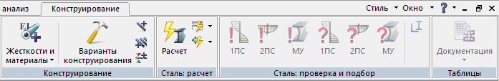
Вкладка Конструирование (продолжение)

Панель инструментов Выбор содержит операции, позволяющие отмечать различные узлы и элементы схемы для последующего выполнения над ними каких-либо действий (удаление, назначение жесткости, приложение нагрузок и т.д.). А также операции по отображению фрагмента схемы на экране путем ее фрагментации или увеличения.
Инструментальная панель Выбор
Кнопки панели инструментов сгруппированы в соответствии со своим функциональным назначением и для удобства изложения пронумерованы: 1-13 – команды выбора, 4-18 – команды фрагментации, 19-20 – масштабирование окном и отмена масштабирования, 21-24 – получение информации.

Панель инструментов Вращение– это операции, позволяющие представлять расчетную схему на экране различными способами.

Панель инструментов Вращение
Панель инструментов Вращение может видоизменяться в зависимости от добавляемых или удаляемых пользователем команд.
Управление мышью:
- Вращение колесика мыши – масштабирование
- Перемещение мыши при нажатом колесике – перемещение изображения на экране
- Перемещение мыши при нажатой правой кнопке – вращение изображения на экране
- Щелчок правой кнопкой мыши – вызов падающего меню.
Состав падающего меню изменяется в зависимости от текущего режима работы программы.
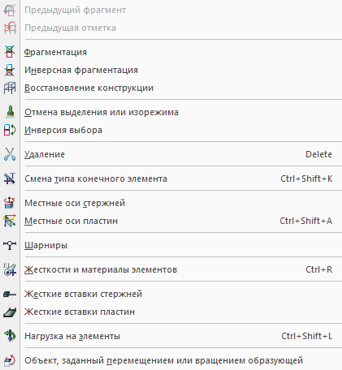
Падающее меню при нажатии правой кнопки мыши в режиме Создание и редактирование при выделенном фрагменте схемы
Например, выбор опции Фрагментация позволяет оставить видимым на экране только выделенный фрагмент схемы. При выборе опции Инверсная фрагментация выполняется обратное действие – выделенный фрагмент схемы исчезает с экрана.
В заключение следует усвоить несколько рекомендаций для успешной работы с интерфейсом.
При наведении курсора на какой-либо элемент интерфейса рядом на экране как правило появляется всплывающая подсказка с текстом, который полезно прочесть прежде чем выполнять дальнейшие действия.
Нажимать на кнопки следует плавно и аккуратно.
Снимать выделение элементов и особенно узлов сразу после выполнения операций с ними.
В случае случайного «повреждения» схемы можно выполнять возврат к ее предыдущим состояниям («откат») с помощью комбинации клавиш Ctrl+Z.
Не спешить (но и не забывать) выполнять «упаковку» схемы, так как после ее выполнения «откат» уже не работает, а невыполнение упаковки перед выполнением расчета может оказаться причиной геометрической изменяемости схемы или привести к получению неадекватных результатов.

Базовые понятия: конструктивная, геометрическая и расчетная схемы объекта.
Конструктивная схема включает исчерпывающую информацию обо всех основных деталях. Эта информация должна быть достаточна для реализации объекта и может быть представлена в виде чертежей и пояснительной записки.
Геометрическая схема описывает только геометрию объекта. Например, если речь идет о стержневой конструкции типа фермы, то геометрическая схема – это совокупность отрезков (оси стержней) пересекающихся в узлах фермы.
Расчетная схема создается на основе геометрической и включает информацию необходимую и достаточную для прогнозирования поведения моделируемой конструкции при различных механических и/или физических воздействиях. При этом и сами воздействия включаются в расчетную схему как некая логическая составляющая. В частности, необходимо задание материалов, поперечных сечений, граничных условий, характера взаимодействия между конечными элементами (КЭ) и узлами (шарниры, специальные элементы и т.п.).

Построения
Следует отметить, что в программных комплексах ЛИРА, СКАД и некоторых других программных комплексах (ПК) в отличие от ряда других широко известных программных продуктов не предусмотрены построение и операции с геометрическими объектами типа кривых, поверхностей или трехмерных тел (объемов) с последующей триангуляцией (построением на их основе конечно-элементных сеток). Все геометрические операции выполняются непосредственно с узлами и элементами. То есть геометрическая схема в ПК ЛИРА или СКАД – это уже совокупность узлов и элементов, которые и являются базовыми примитивами МКЭ. В этих ПК узлы могут «существовать» отдельно от КЭ, но КЭ обязательно имеют на концах или в угловых точках (2-мерные и 3-мерные КЭ) узлы. В ПК ЛИРА при удалении элемента ассоциированные с ним узлы остаются в расчетной схеме, но при удалении узла удаляются и все ассоциированные с ним (присоединенные к нему) элементы. В одной и той же точке пространства могут находиться одновременно несколько узлов, то есть иметь одинаковые координаты, но принадлежать разным элементам или не принадлежать ни одному из элементов («висячие» узлы). Последние могут быть удобны как вспомогательные при геометрических построениях. Таким образом, здесь геометрическая схема представляет собой в общем случае некоторое множество узлов и присоединенных к некоторым из них элементов различного типа.
Одним из показателей гибкости интерфейса программы является возможность выполнения одних и тех же операций несколькими различными наиболее удобными в каждой конкретной ситуации способами. Это достаточно легко продемонстрировать на примере построения расчетной схемы простейшей с точки зрения строительной механики конструкции – балки постоянного сечения. Существует несколько вариантов способа построения.
Во-первых, можно построить балку, соединив два уже существующих или вновь введенных узла стержневым конечным (КЭ) элементом с последующим его разбиением на требуемое число КЭ меньшего размера (редактирование).
Другой вариант – это генерация балки как частного случая плоской рамы. При этом, «начальная точка рамы» (узел с минимальными координатами) может быть привязана к уже существующему узлу, либо координаты соответствующего узла могут быть заданы непосредственно в окне генерации рамы (отключить флажок указания узла привязки на схеме).
Также, возможно построение балки путем генерации группы узлов с автоматическим введением между ними стержневых (линейных) КЭ.
В любом случае, логично начать с рассмотрения способов генерации базовых примитивов – узлов.
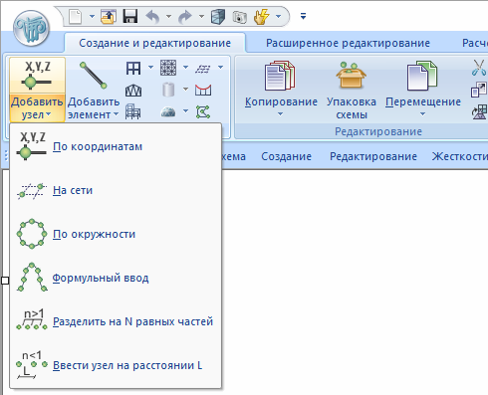
Генерация узлов
Показано задание промежуточных узлов конструктивного элемента (К-Э) балки (на схеме – КБ с номером К-Э).
Конструктивный элемент (К-Э) – это совокупность непрерывно следующих один за другим и лежащих на одной прямой стержневых КЭ с одинаковыми физико-механическими свойствами. Для создания конструктивного элемента прежде всего необходимо выделить включаемые КЭ. Ниже эта операция будет рассмотрена более подробно.
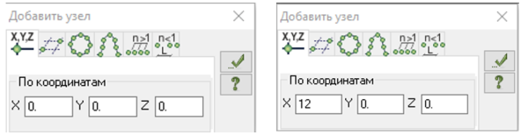
Генерация конечных узлов конструктивного элемента балки
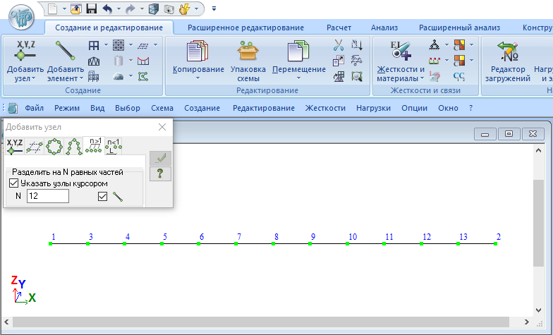
Генерация промежуточных узлов конструктивного элемента балки
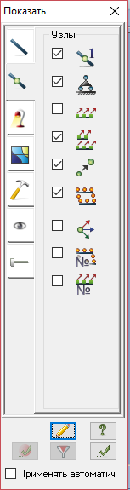
Окно Флаги рисования
Для вывода на экран номеров узлов (и множества другой необходимой и/или полезной информации) следует воспользоваться окном «Флаги рисования». Наиболее просто его вызвать с помощью комбинации клавиш Ctrl+Shift+F. Можно также воспользоваться кнопкой на панели инструментов в нижней части экрана (см. подсказки к кнопкам), соответствующей опцией меню (группа Опции), если опция Меню отмечена в Стиле (интерфейса). К сожалению, опция Флаги рисования в выпадающем по нажатию правой кнопки мыши меню присутствует только в режиме Постпроцессора (Анализ и т.д. на Ленте). В окне Флаги рисования в группе Узлы кроме отмеченных по умолчанию опций специально отмечены также опции Номера узлов и Узлы увеличенные. В нижней части этого окна находятся кнопки перерисовать, применить только к выделенным объектам, применить флаги рисования ко всем объектам на экране.
Очевидно, окно Флаги рисования выполняют функции окна задания фильтров для вывода графической и численной информации на расчетной схеме.
Теперь можно приступить к формированию расчетной схемы балки на основе описания её геометрической схемы. Необходимо предоставить программе следующую информацию:
- Жесткостные характеристики конечных элементов
- Граничные условия
- Внешние и внутренние воздействия
В принципе, это минимальный объем информации, необходимый и достаточный для решения простейшей линейной задачи статики – определение перемещений узлов и усилий в элементах расчетной схемы. Для решения нелинейных задач, задач динамики и выполнение расчета в режиме Монтаж требуется дополнительная информация.
На этапе конструирования, то есть при подборе сечений и проверке несущей способности элементов согласно требованиям нормативных документов, а также при расчете узлов, потребуется дополнительная информация, которая будет рассмотрена в дальнейшем.

Жесткости
Возможны три варианта сечений балки: (а) балка в виде прокатного стального, например, двутавра (по результатам статического расчета возможно выполнение конструирования - проверка и подбор сечения стержня в автоматическом режиме и конструирование узлов опирания и сопряжения элементов), (б) в виде параметрического сечения стандартной формы (возможен физически нелинейный расчет с последующим анализом НДС), (в) численное задание жесткостных характеристик в соответствии с принятыми типом и сечением стержневого элемента.
(а) Формирование типов жесткости по сортаментам стального проката
- Щелчком на кнопке – Жесткости и материалы (панель Жесткости и связи на вкладке Создание и редактирование) вызвать диалоговое окно Жесткости и материалы.
- В этом окне кнопка Добавить, вторая закладка База металлических сечений. Двойной щелчок мыши на типе сечения Двутавр.
- В диалоговом окне Стальное сечение задать параметры сечения Двутавр. ОК.
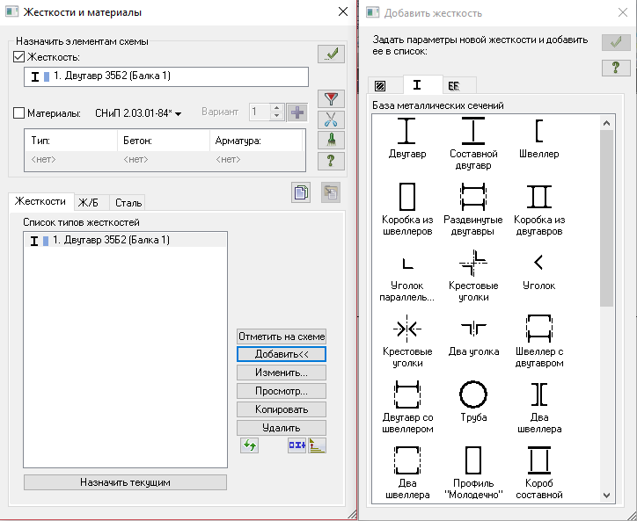
Диалоговые окна Жесткости материалов и Добавить жесткость
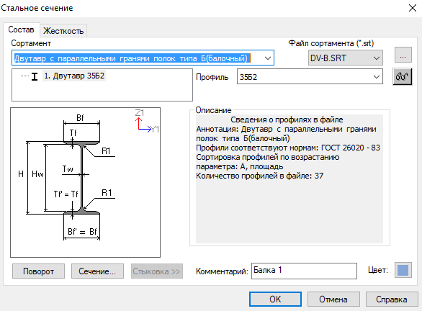
Диалоговое окно Стальное сечение
В окне жесткости материалов выделить Двутавр 35Б2 и нажатием кнопки Назначить текущим (низ окна) или двойным щелчком на этом элементе списка вызвать его появление в поле Жесткость (верх окна). Кнопкой Подтвердить (справа от поля Жесткость) присвоить сечение предварительно отмеченным (красным) элементам схемы.
Для расчета по предельным состояниям необходимо задать для выбранной текущей жесткости материал (марку стали) и дополнительные характеристики:
- В окне Жесткости и материалы выбрать вкладку Сталь
- Радиокнопка Материал. Добавить
- Выбрать марку стали из выпадающего списка. Подтвердить. В списке материалов появится название материала
- Радиокнопка Дополнительные материалы, нажать Добавить
- Задать характеристики конечного (конструктивного элемента)
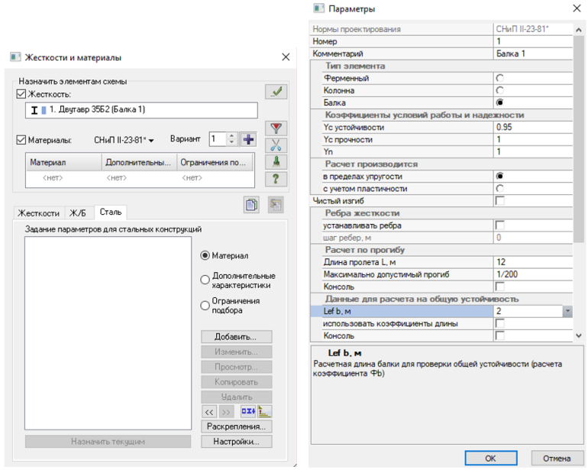
Окно по вкладке Сталь (слева) и окно задания Дополнительных характеристик
После задания материала и дополнительных характеристик их идентификаторы должны появиться в поле Материалы окна Жесткости и материалы.
Предполагается, что балка имеет боковые раскрепления на опорах и через каждые 2 м.
Конструктивный элемент в соответствии с заданными дополнительными характеристиками будет рассчитан на прочность и устойчивость как балка с учетом продольного усилия (если имеется).
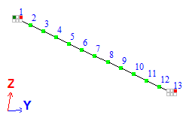
Балка 12 м. Разбиение на 12 КЭ. После Перенумерации. Номера узлов. На концах балки условия опирания. Слева - неподвижный шарнир, справа - подвижный (по направлению оси Х) шарнир
Для задания граничных условий отметить левый крайний узел щелкнуть кнопку Связи на ленте и поставит флажки на X и Z. Для левого крайнего узла установить флажок только для Z.
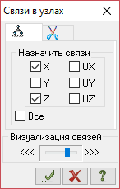
Задание связей на левом конце балки
Такой способ задания связей удобен для групп узлов. Для отдельных узлов задание и корректировка может выполняться в окне Информация об узле или элементе (соответствующая кнопка на панели инструментов).

Конструктивный элемент
Балку как совокупность КЭ удобно представить в виде конструктивного элемента (К-Э):
- Отметить все элементы («резиновое окно»)
- Щелкнуть появившуюся над лентой кнопку Стержни
- Выбрать опцию Конструктивный элемент
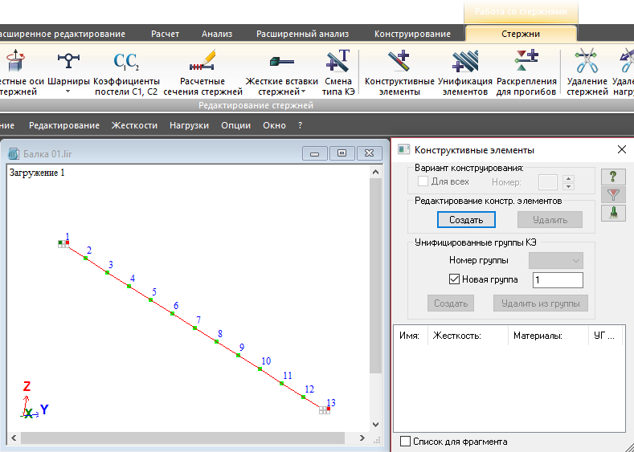
Создание конструктивного элемента
Нажатием кнопки Создать из отмеченных КЭ будет сформирован конструктивный элемент (КЭ должны лежать на одной прямой и иметь одинаковую жесткость).

Нагрузка
Задание нагрузок можно начать непосредственно с их задания в узлах и на элементах расчетной схемы, не прибегая к инструменту Редактор загружений. Однако, удобнее начать именно с него, составив в нем таблицу загружений с указанием имени загружения и вида нагрузки для дальнейшего использования этой информации при формировании таблиц сочетаний нагрузок и усилий.
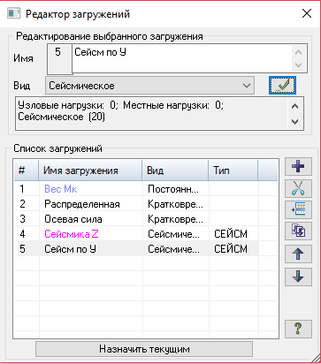
Окно Редактора загружений
В этом окне загружения можно перемещать в списке вверх или вниз, то есть выполнять перенумерацию загружений. Здесь же в списке можно назначить текущее загружение.
В текущем загружении нагрузки назначаются на выделенные узлы и элементы.
Загружение 1: Вес МК
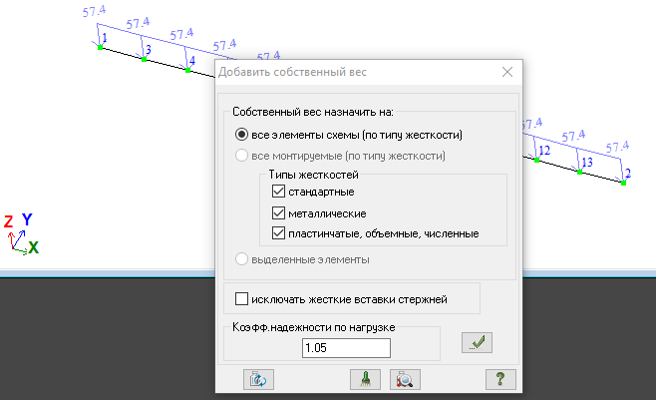
Задание веса балки
На ленте на вкладке Нагрузки щелкнуть на кнопке Добавить собственный вес (см. подсказки). Задать коэффициент надежности по нагрузке для собственного веса стальных элементов. Подтвердить.
Загружение 2: Распределенная
На вкладке Нагрузки ленты щелкнуть на кнопке Нагрузки на узлы и элементы (см. подсказки). В выпадающем списке выбрать Нагрузка на стержни. В появившемся окне задания нагрузок выбрать кнопку с равномерно распределенной нагрузкой. Задать значение. Подтвердить.
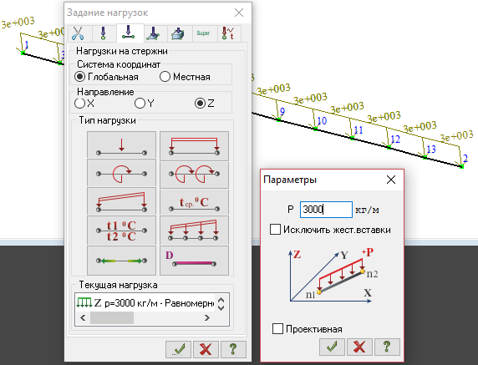
Задание равномерно распределенной вертикальной нагрузки
Загружение 3: Осевая сила
Отметить на схеме крайний правый узел (подвижный) и задать в нем сосредоточенную узловую силу по оси X. Не забыть указать Направление Х.
Загружение 4: Сейсмика по Z
На вкладке Динамика пункта меню Расчет выбрать кнопку Учет статических загружений.
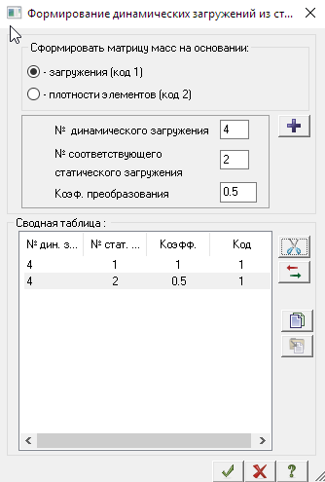
Формирование матрицы масс для динамического загружения 4
Например, номер динамического загружения - 4, соответствующее статическое – 1, коэффициент преобразования – 1. Нажать «+». Для каждого динамического загружения может быть задано несколько статических с разными коэффициентами преобразования для формирования из них матрицы масс.
Нажать кнопку Динамика для формирования таблицы динамических загружений.
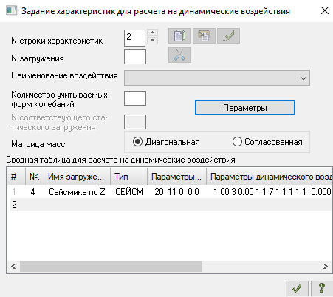
Задание динамических характеристик

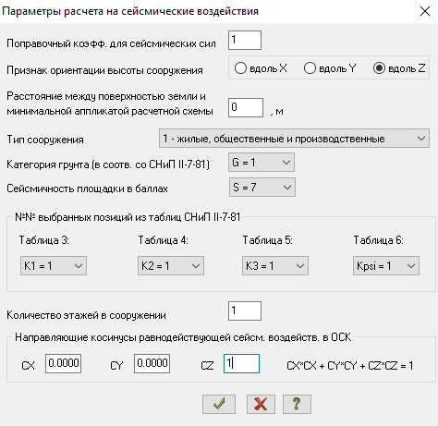
Задание параметров
Номер строки – 1, номер загружения 4, количество учитываемых форм колебаний – 11. Нажать Параметры. Заполнить поля в появившемся окне.

Расчетные сочетания нагрузок (РСН)
На вкладке Доп. расчеты ленты щелкнуть на кнопке РСН. Откорректировать, если необходимо, исходную информацию (знакопеременность, группы взаимоисключения, коэффициенты надежности и др.) для формирования расчетных сочетаний нагрузок в таблице. Выбрать в списке под таблицей 1-е основное сочетание и нажать кнопку Добавить слева в нижней части окна. В таблице появится группа сочетаний 1, 2 и 3. Таким же образом получить 2-е основное сочетание и особое сочетание (имеются в виду группы сочетаний).
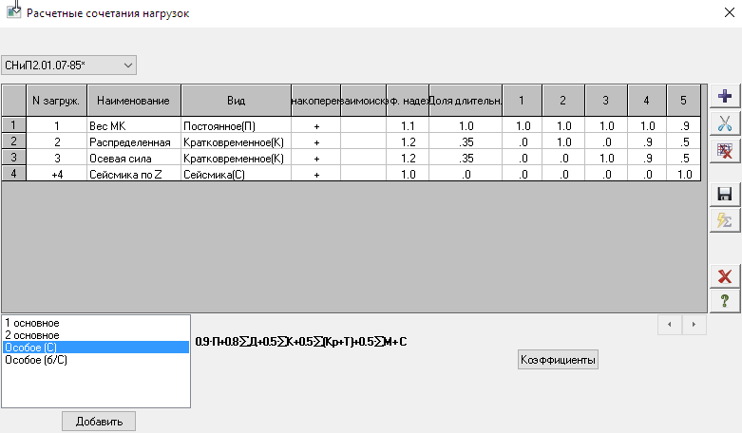
Таблица автоматически сформированных расчетных сочетаний нагрузок
Нажать кнопки Сохранить и Выйти (см. подсказки).

Расчет
Запустить расчет – кнопка Выполнить полный расчет.

Анализ
Перейти на пункт меню Анализ.
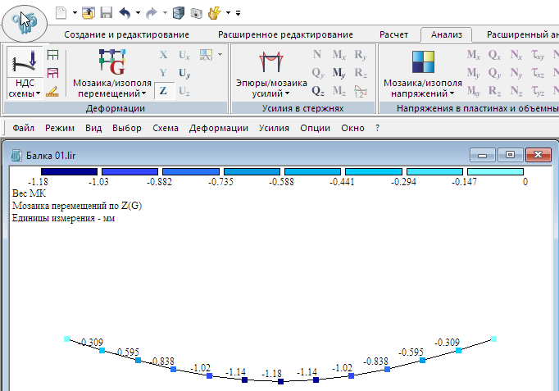
Фрагмент экрана в режиме Анализ. Вертикальные перемещения от собственного веса балки. Фрагмент окна Флаги рисования – флажок на выводе значений на мозаике
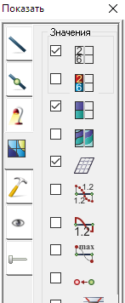
Фрагмент окна Флаги рисования.
Величины перемещений выведены непосредственно на расчетной схеме. Для этого установить соответствующий флажок во Флагах рисования.
Аналогичным образом можно вывести на экран эпюры внутренних усилий для любого загружения или РСН. Выводом значений усилий на эпюрах можно управлять в окне Флаги рисования или соответствующей кнопкой на вкладке Анализ – Усилия в стержнях (см. подсказки).
Эпюры удобнее для восприятия выводить на недеформированной схеме для выбранного фрагмента схемы. К исходному виду (без деформаций) схема приводится нажатием соответствующей кнопки в группе Деформации.
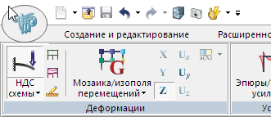
Фрагмент ленты в режиме Анализ. Группа кнопок Деформации
Слева группа кнопок – Исходная схема, Исходная+Деформированная, Масштаб перемещений – научиться пользоваться.
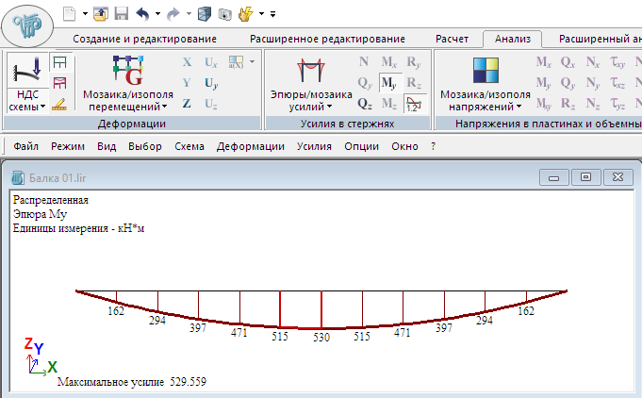
Фрагмент экрана в режиме Анализ. Эпюра изгибающих моментов от равномерно распределенной нагрузки. Обратить внимание на нажатые кнопки в Ленте
Для перехода от Загружений к РСН и обратно - нажимать соответствующие кнопку в нижней части экрана под панелью инструментов Выбора:
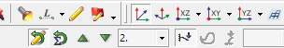
Фрагмент экрана в режиме Анализ. Кнопки перехода
Здесь же рядом справа расположены кнопки перехода между отдельными Загружениями или РСН (в зависимости от режима).

Конструирование
Перейти на Ленте на вкладку Конструирование.
Поскольку ранее в режиме Создание и редактирование для жесткости были заданы не только сечение, но также материал и дополнительные характеристики, кнопки проверки и подбора сечений активны.
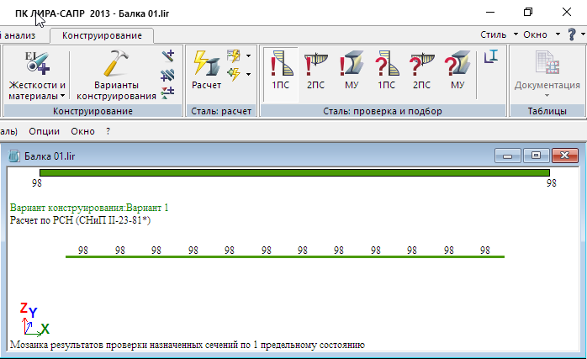
Фрагмент экрана в режиме Конструирование. На вкладке Сталь: проверка и подбор нажата кнопка 1ПС – использовано 98% несущей способности конструктивного элемента балки при проверке по первому предельному состоянию
Аналогично здесь можно получить информацию по 2-му предельному состоянию и другую полезную информацию.
На вкладке Сталь: расчет справа от кнопки Расчет расположены кнопки Расчет элемента схемы (верхняя) и Расчет узла схемы. Нажать (утопить) первую и щелкнуть левой кнопкой на любом КЭ балки. Происходит передача управления программе ЛИР-СТК с экспортом результатов для соответствующего элемента. Это может быть отдельный КЭ. Однако, если он включен в состав какого-либо конструктивного элемента, то анализ выполняется для конструктивного элемента в целом.
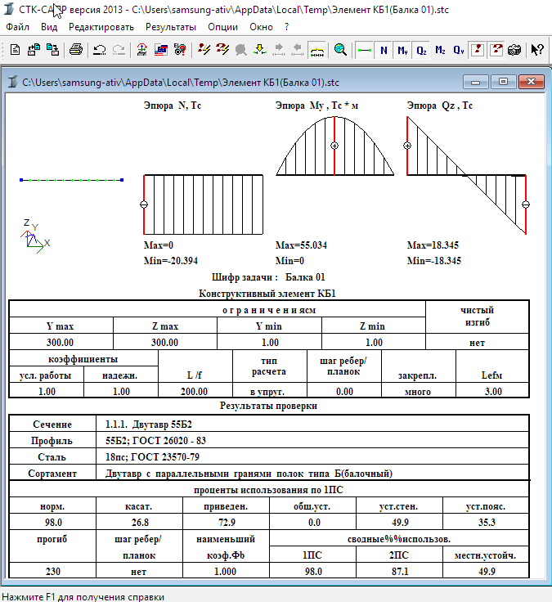
Фрагмент экрана в программе ЛИР-СТК. Проверка по предельным состояниям
Данная таблица (проверка) получена после нажатия кнопки «!» на панели инструментов вверху. По нажатию кнопки «?» выполняется подбор наиболее подходящего сечения.
Результаты можно сохранить, скопировать и использовать при формировании отчета.
Следует отметить несколько моментов:
- Сечение 55Б2 отличается от первоначально принятого (35Б2) и было подобрано в процессе подготовки материала лекции.
- Рассматриваемый стержень работает в условиях одновременно изгиба в плоскости стенки и осевого сжатия. В дополнительных характеристиках было принято, что этот стержень Балка. Алгоритмы расчета в нормах проектирования для элементов, работающих на изгиб (с растяжением-сжатием), и для внецентренно сжатых элементов различны. Ниже рассмотрен вариант Колонна.
Сохранить задачу под другим именем (Балка 02). В режиме Создание и редактирование на вкладке Жесткости и связи нажать Жесткости и материалы. В окне Жесткости сделать нужный тип жесткости текущим. Перейти в этом окне на вкладку сталь. Перейти к Дополнительным характеристикам.
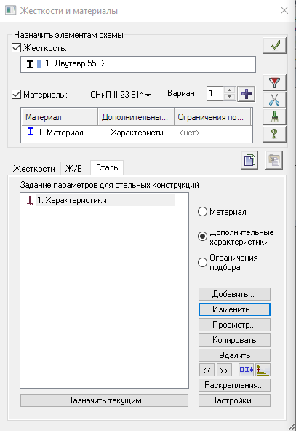
Окно Жесткости и материалы
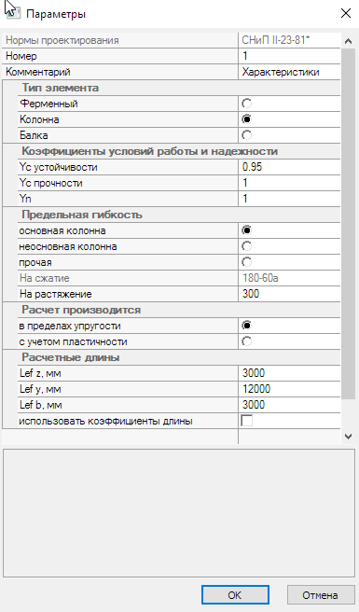
Сталь. Окно Параметры
В окне параметры Тип элемента изменен с Балка на Колонна при сохранении остальных параметров стержня. Все остальные параметры расчетной схемы также не изменяются.
В результате расчета получено, что перемещения и внутренние усилия в задачах Балка 01 и Балка 02 (Колонна) совпадают. Однако проверка по предельным состояниям дает следующие результаты.
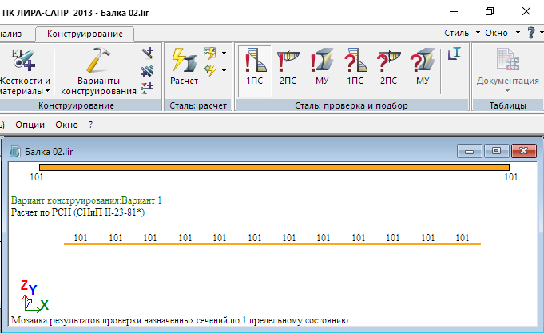
Фрагмент окна ЛИРА-САПР в режиме Конструирование. Проценты использования несущей способности конструкции по 1-му предельному состоянию
В модуле ЛИР-СТК проверка дает следующие результаты:
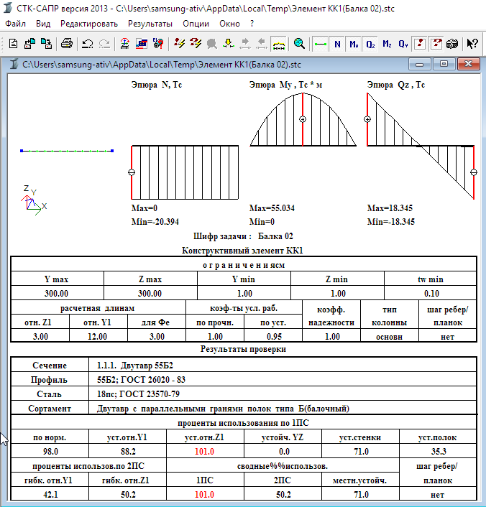
Фрагмент экрана в программе ЛИР-СТК. Проверка по предельным состояниям
Подбор дает следующие результаты:
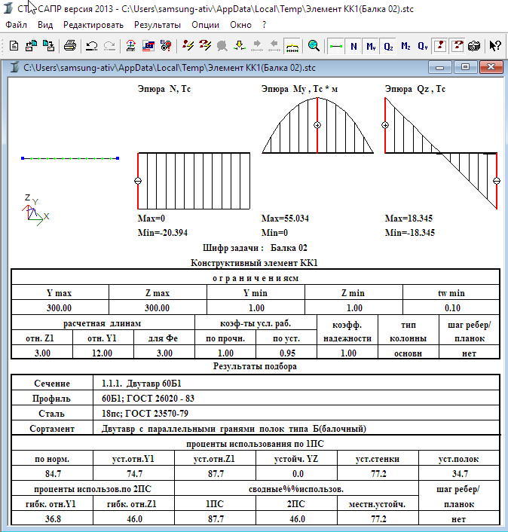
Фрагмент экрана в программе ЛИР-СТК. Подбор сечения
По результатам расчета во втором случае потребовалось увеличить сечение балки до 60Б1.
Предлагается выполнить проверочный расчет «вручную».
Расчеты по РСН и Конструированию здесь выполнялись по СНиП.
Расчет элементов ферм, как правило, выполняется на осевое сжатие и растяжение. В окне Параметры (дополнительные характеристики) в режиме Жесткости – Сталь следует выбрать тип элемента Ферма. В остальном расчет аналогичен представленному выше.
Расчет стержневых параметрических сечений деревянных конструкций рассматривается в разделе расчета деревянных конструкций.
Плоская модель и ее применение для расчета конструкций

Здесь на основе конкретного примера реализуются в частности такие принципиально важные моменты, как выбор признака схемы для деревянных и металлических конструкций зданий и сооружений (для плоской задачи) и возможности манипулирования единицами измерения при формировании расчетных схем и анализе результатов расчета. Для плоских фрагментов расчетных схем при моделировании деревянных и металлических конструкций как правило применяется признак 2 (плоская рама), в редких случаях – признак 1 (схема типа плоской идеальной фермы). В соответствии с лежащим в основе МКЭ расчета по методу перемещений признак 1 требует для каждого узла определения двух неизвестных – перемещения по направлению двух координатных осей. Для признака 2 добавляется третье неизвестное – поворот узла. Для сравнения, при задании признака схемы 5 (пространственная система общего вида) приходится определять уже 6 неизвестных (3 линейных и 3 угловых перемещения, что может повышать размерность задачи на порядки, часто значительно увеличивая время расчета.
Возможность перехода, например, от единиц измерения длины в м к единицам длины в мм иногда очень существенно упрощает построение геометрической схемы, снижая вероятность появления случайных ошибок при введении исходных данных, что выгодно отличает программы с такими возможностями от не обладающих ими. Это же можно отметить и для задания нагрузок. Возможность изменять удобным образом единицы измерения перемещений, усилий и напряжений при анализе результатов расчета, как показывает практика, также является полезным инструментом при расчете конструкций.
Эти и ряд других возможностей представлены в следующей модели.

Поперечная рама каркаса промышленного здания

Конструктивная схема
Детали построения плоской геометрической и формирования на её основе расчетной схемы полезно рассмотреть на практическом примере моделирования поперечной рамы стального каркаса здания. Такой выбор продиктован более широкими возможностями, предусмотренными в ПК Лира именно для металлических конструкций (например, применение сортаментов). Расчет конструкций из дерева рассмотрен далее в соответствующем разделе. В конструкцию поперечной рамы однопролетного здания пролетом 18 м с шагом рам 6 м входят колонны постоянного сечения, стропильная трапецеидальная ферма из ГСП с нисходящими раскосами (уклон кровли - для исключения протечек). Кровля из стального оцинкованного профилированного листа по прогонам. Стеновое ограждение отсутствует (экраны высотой 2 м в верхней части колонны). Высота колонн 10 м. Опирание колонн на фундамент принимается жестким в плоскости рамы и шарнирным из плоскости. Опирание ригеля на колонну – шарнирное. Устойчивость положения каркаса в продольном направлении обеспечивается системой вертикальных и горизонтальных связей, в поперечном – жестким опиранием колонн на фундамент. Часть пространства внутри здания занимает рабочая площадка, которая может использоваться для складирования материалов и оборудования, для размещения служебных помещений. Пролет 6 м (в поперечном разрезе здания). В составе рабочей площадки имеется две стойки из ГСП, на которые опираются балки с уложенной по ним железобетонной плитой по профилированному листу в качестве несъемной опалубки. Опирание на фундаменты и узлы сопряжения балок со стойками – шарниры. Устойчивость положения каркаса рабочей площадки вдоль здания обеспечено вертикальными связями и распорками по верху стоек, а в поперечном – установкой соединительных планок между основной колонной здания и стойкой рабочей площадки (раздельная колонна).

Цели и задачи:
- выполнить расчет плоской рамы на статические и динамические воздействия;
- выполнить расчет устойчивости конструкции;
- составить таблицу РСН;
- выполнить подбор и проверку стальных сечений элементов рамы.

Исходные данные:
Таблица 7.1
Сечения элементов
основные колонны | двутавр 30К2
стойки площадки | Гн.кв. 100х6
балка настила | двутавр 20Б2
верхний пояс фермы | Гн.кв. 160 x 160 x 8
нижний пояс фермы | Гн.кв. 120 х 120 х 6
стойки и раскосы фермы | Гн.кв. 100 х 100 х 6

Таблица 7.2
Нагрузки
загружение 1 | Нагрузка от собственного веса несущих и ограждающих
загружение 2 | Нагрузка на площадку
загружение 3 | Снеговая нагрузка на покрытие
загружение 4 | Ветер слева (Неактивное)
загружение 5 | Ветер справа (Неактивное)
загружение 6 | Ветер слева с учетом пульсационной составляющей
загружение 7 | Ветер справа с учетом пульсационной составляющей
загружение 8 | Сейсмическое воздействие

Нагрузки:
- Постоянная – вес несущих и ограждающих конструкций
- Кратковременные:
  - На покрытие - снег
  - На рабочую площадку – вес складируемых материалов
  - На колонны - ветер
- Особые
  - сейсмическое воздействие
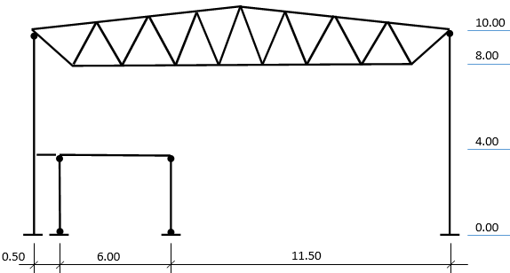
Расчетная схема поперечника здания
Формирование расчетной схемы выполняется в несколько этапов:

Этап 1. Создание новой задачи
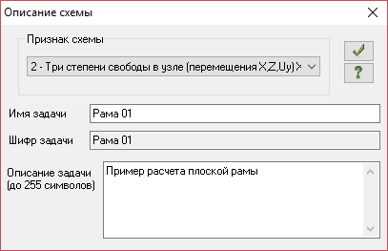
Диалоговое окно Описание схемы

Этап 2. Создание геометрической схемы
Добавление рамы: Вызвать диалоговое окно Создание плоских фрагментов и сетей щелчком по кнопке – Генерация регулярных фрагментов (панель Создание на вкладке Создание и редактирование).
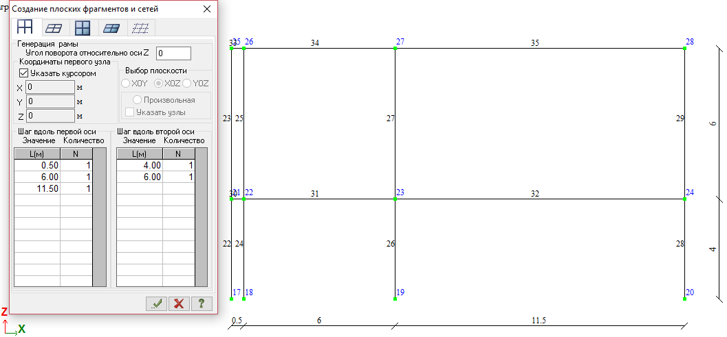
Диалоговое окно задания параметров построения и результат
Корректировка схемы: Удаление узлов 26 и 27. Упаковка схемы.
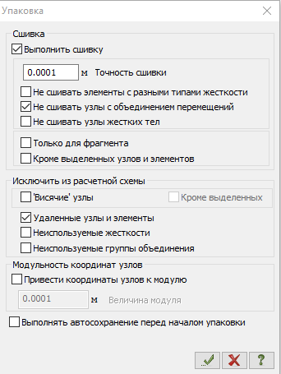
Упаковка схемы
. 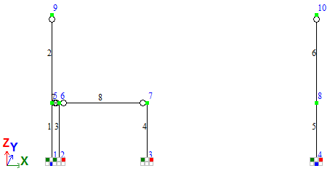
Результат удаления упаковки, установки шарниров и задания граничных условий (опирание стоек и колонн на фундамент)
- Заданы Связи для колонн каркаса и стоек
- Заданы Шарниры для колонн каркаса и балок площадки
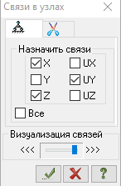
Установка связей
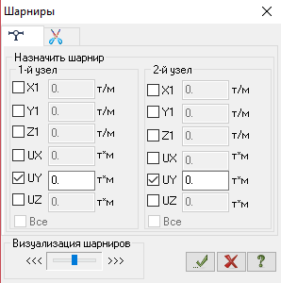
Установка шарниров (относительно локальных осей КЭ)
Установка фермы на раму:
- Щелчком по кнопке – Генерация ферм (панель Создание на вкладке Создание и редактирование) вызвать диалоговое окно Создание плоских ферм.
- В этом окне щелкнуть на кнопке с конфигурацией фермы в виде трапеции.
- Далее выбрать ферму по очертанию решетки, щелкнув на кнопке с изображением фермы с нисходящими опорными раскосами.
- После этого задать параметры фермы:
- Для просмотра геометрических размеров фермы в диалоговом окне, щелкнуть на кнопке Нарисовать.
- При установленном флажке Указать узел привязки можно указать курсором, например, узел № 9 (в окне автоматически отобразятся координаты этого узла). Однако, для удаления крайних нижних узлов фермы удобнее задать координаты узла привязки. Для этого – снять флажок с опции Указать узел привязки.
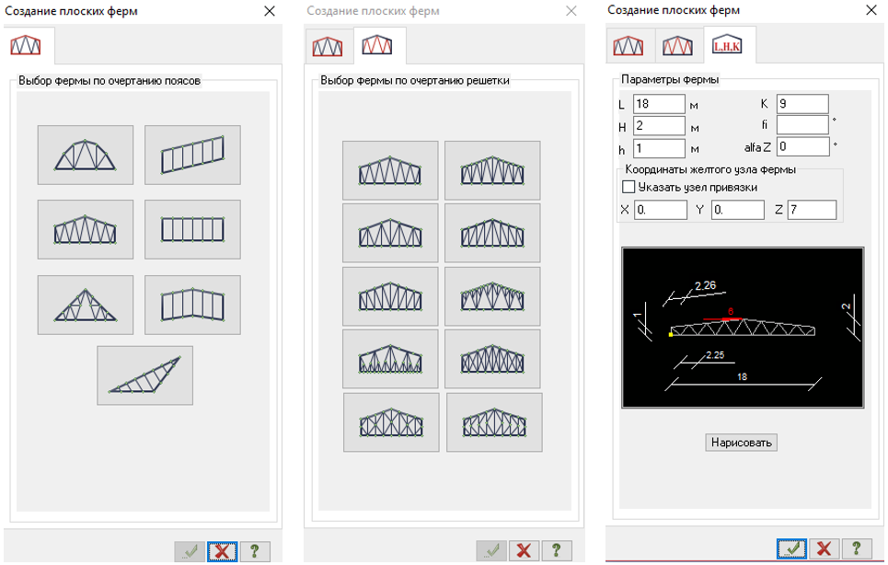
Генерация фермы
- Для установки фермы на раму, щелкнуть на кнопке – Применить.
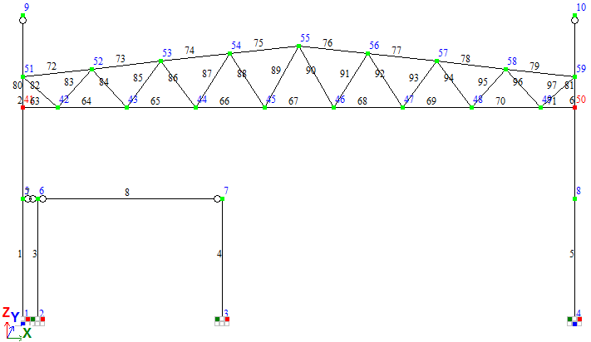
Установка фермы
Далее: Удалить отмеченные узлы фермы 22 и 31. Установить ферму в проектное положение в режиме Перенос по одному узлу. Выполнить упаковку.
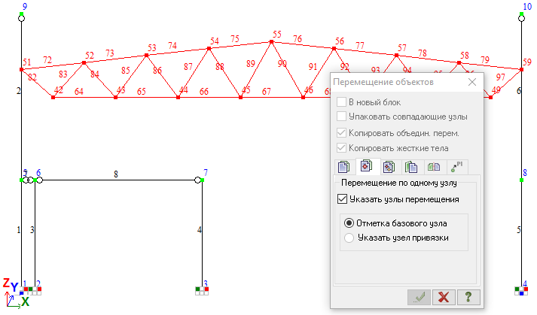
Перенос фермы в «проектное положение»
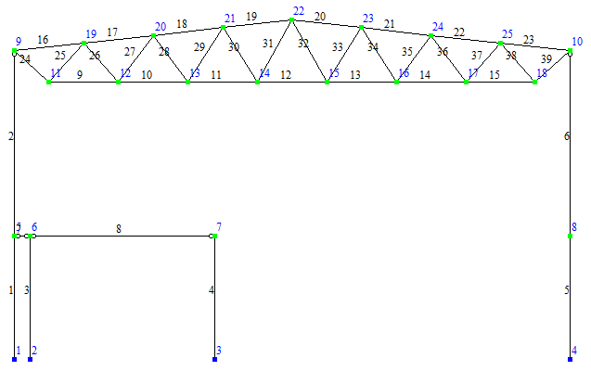
Вид поперечной рамы после упаковки

Этап 3. Предварительное задание жесткостей элементов
Предварительное задание сечений элементов конструкций.
Отметить на схеме КЭ основных колонн рамы. Вызвать окно Жесткости и материалы.
В этом окне: Нажать Добавить. Выбрать вкладку Стальной прокат – Прокатные двутавры. Выбрать сортамент Колонных двутавров. Выбрать профиль 30К2. Ввести комментарий. Подтвердить.
Для контроля за результатами вывод на экран номера жесткостей (Флаги рисования – Элементы – Жесткости). Установить жесткость как текущую и присвоить отмеченным элементам (колонны). Аналогичным образом назначаются сечения (жесткости) всем остальным элементам.
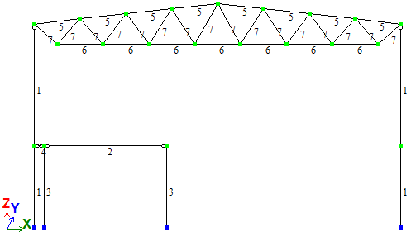
Номера жесткостей (сечений)
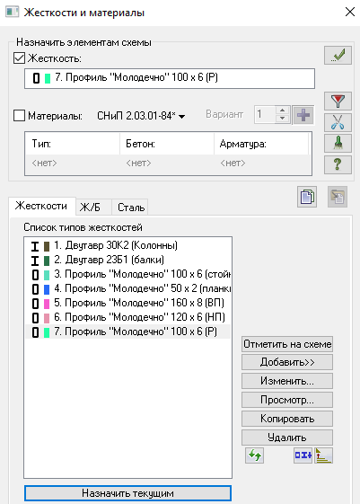
Окно задания жесткостей (сечений)
Для проверки, по крайней мере, правильности ориентации профилей полезно посмотреть схему в трехмерном объемном представлении (например, комбинация Ctrl+d).
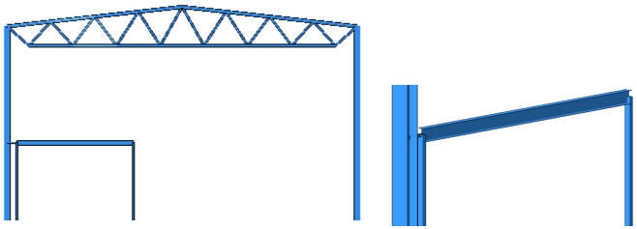
Визуальный контроль назначенных сечений
Балку рабочей площадки разобьем на несколько (например, на 6) КЭ (отметить элемент, Лента – Добавить элемент – Разделить на n равных частей). Можно вместо этого ввести на этом элементе нужное количество дополнительных расчетных сечений, в которых будут вычисляться перемещения для проверки балки по 2-му предельному состоянию. Для этого нужно отметить элемент, щелкнуть на появившейся над Лентой опции меню Стержни, выбрать Расчетные сечения стержней и задать требуемое количество расчетных сечений (при геометрических построениях, по умолчанию, расчетные сечения – только по концам стержневого КЭ). Это экономичнее (меньше число узлов и элементов), однако, менее наглядно при визуализации результатов расчета.
Для выполнения функций конструирования, то есть проверки и подбора сечений элементов, а также расчета узлов, необходимо указать программе, какой расчетный алгоритм применять к каждому конкретному КЭ или конструктивному элементу, то есть установить тип элемента (балка, колонна, ферма) и задать значения для ряда конструктивных параметров.
Задание дополнительных характеристик:
- Вызвать окно назначения жесткостей элементов
- Сделать корректируемое сечение текущим (!). Нажать Отметить на схеме (КЭ с этим типом жесткости станут красными) – для визуального контроля и последующего присвоения откорректированной жесткости
- Нажать Сталь
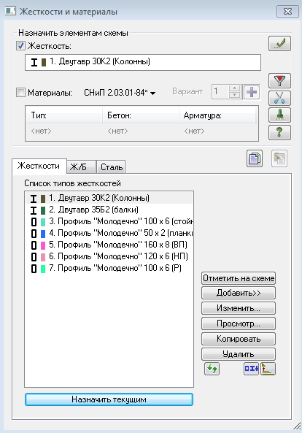
Окно Жесткости и материалы. Поле со списком стальных профилей
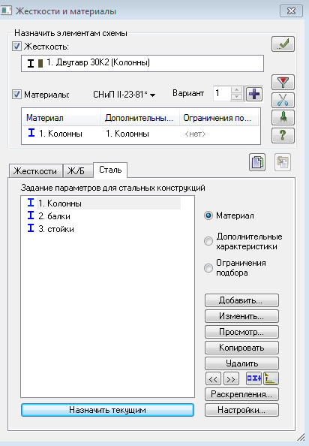
Сталь - задание дополнительных характеристик элементов. Окно
- Выбрать радиокнопку Материал для задания стали
- Нажать Добавить, если в списке материалов отсутствует нужный, выделить нужный материал в списке и нажать Изменить для корректировки. В появившемся окне откорректировать идентификатор выбранного материала, в выпадающем списке выбрать сталь и Подтвердить выбор – возврат в окно Сталь
- Дважды щелкнуть на идентификаторе нужного материала – он появится в поле над списком, то есть типу жесткости Колонна будет сопоставлен материал с идентификатором Колонна (можно использовать и другой)
- Выбрать радиокнопку Дополнительные характеристики для задания параметров моделируемого элемента конструкции
- Нажать Добавить, если в списке материалов отсутствует нужный, выделить нужный материал в списке и нажать Изменить для корректировки и т.д.
- В появившемся окне задать параметры
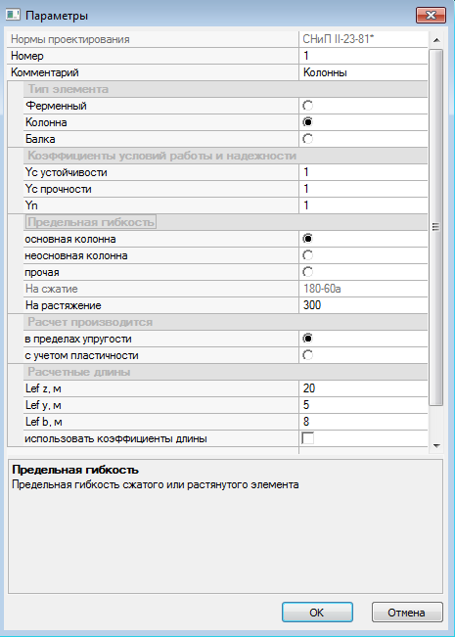
Окно Параметры. Пример задания параметров для колонн рамы. При задании расчетной длины из плоскости учитывается продольная распорка и вертикальные связи по колоннам, в плоскости коэффициент расчетной длины принимается равным 2
- ОК – возврат к предыдущему окну
- Дважды щелкнуть на нужном идентификаторе – он появится в поле над списком, то есть типу жесткости Колонна будет сопоставлен набор параметров с идентификатором Колонна (можно использовать и другой)
- Нажать Применить (кнопка в окне вверху справа)
Аналогичные операции выполняются для всех проверяемых элементов.
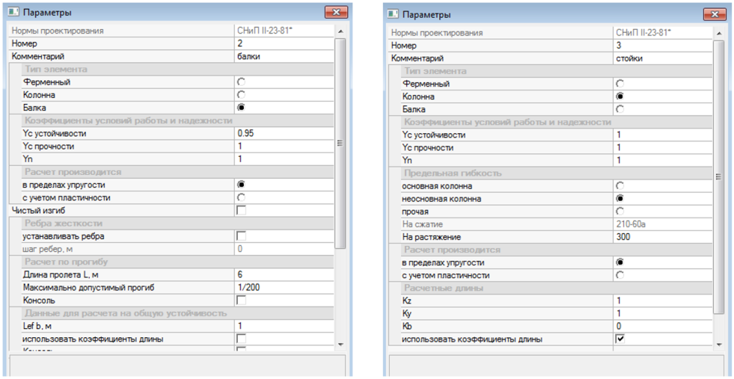
Окно Параметры. Пример задания параметров для балок и стоек рабочей площадки
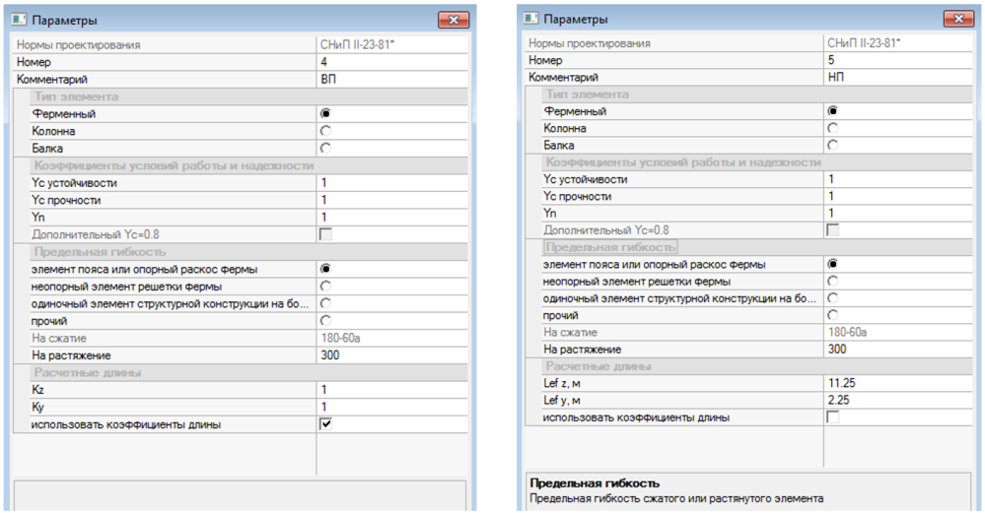
Окно Параметры. Задание параметров для верхнего и нижнего поясов фермы
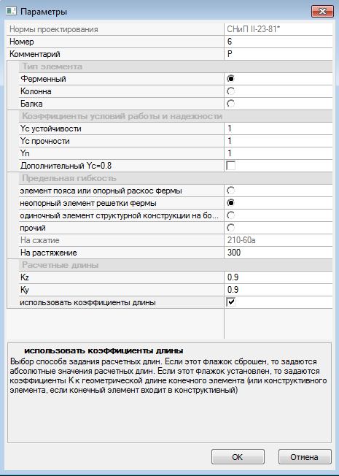
Окно Параметры. Задание параметров для элементов решетки фермы

Этап 4. Конструктивные элементы (К-Э)
Для того, чтобы балку при конструировании (проверка и подбор сечений) можно было рассматривать как единое целое, следует объединить составляющие её КЭ в Конструктивный элемент: Отметить группу элементов (неразрывны в узлах, лежат на одной прямой и имеют одинаковую жесткость). Щелкнуть Стержни. Щелкнуть Конструктивные элементы. Щелкнуть Создать. Закрыть окно.
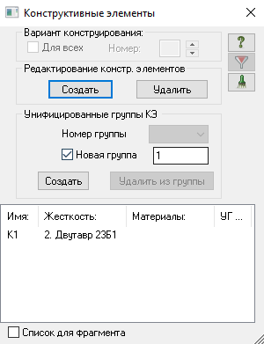
Создание конструктивного элемента
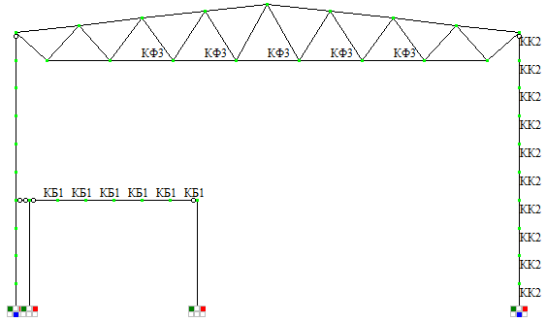
Задание конструктивных элементов
Конструктивные элементы были также созданы из элементов нижнего пояса и правой колонны. При проверке на жесткость (прогиб) стрелка прогиба должна определяться относительно концов пролета балочного элемента.
Задание раскреплений:
- Отметить конструктивный элемент (кнопка на панели инструментов под рабочим окном). Стержни (над Лентой). Раскрепления для прогибов
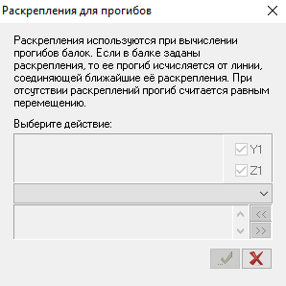
Задание раскреплений для прогибов
- В выпадающем списке выбрать нужный вариант. В данном случае – На концах конструктивного элемента. Подтвердить выбор. Закрыть окно
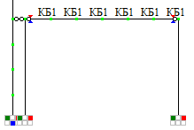
Раскрепления для проверки прогибов на концах конструктивного элемента балки

Этап 5. Формирование загружений
Наиболее рационально – начать с вызова Редактора загружений нажатием на Ленте соответствующей вкладки.
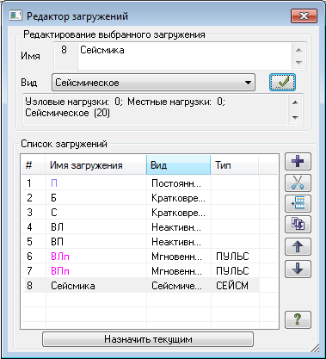
Заполненная таблица загружений
Представлена уже сформированная таблица загружений. При первом обращении таблица пуста.
- Нажать «плюс». В списке появится запись «Загружение 1». Выделить щелчком. В самом верхнем поле вместо этого текста ввести требуемый (например, Постоянная нагрузка – для краткости введено «П»)
- Выбрать в выпадающем списке Вид нагрузки. Подтвердить.
- Нажать «плюс». В списке появится запись «Загружение 2». …
- Выбрать текущее загружение (П). Закрыть таблицу
Первое загружение (постоянные нагрузки)
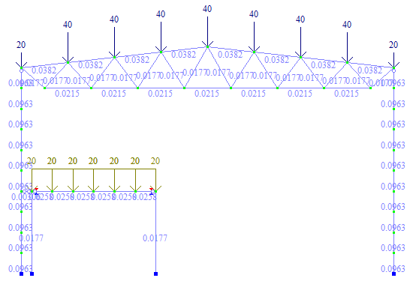
Схема нагрузок в первом загружении
В первое загружение включен собственный вес МК, вес покрытия и вес перекрытия (покрытие рабочей площадки).
- Выделить узлы верхнего пояса фермы и задать узловые нагрузки в кН.
- Выделить балку и задать распределенную нагрузку в кН/м.
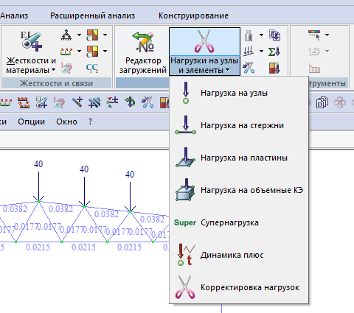
Задание нагрузок
- Нажать кнопку задания собственного веса (пиктограмма в виде гирьки).
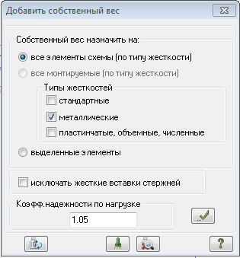
Задание нагрузок от собственного веса МК
- Откорректировать параметры в таблице. Подтвердить
Второе загружение (кратковременная нагрузка)
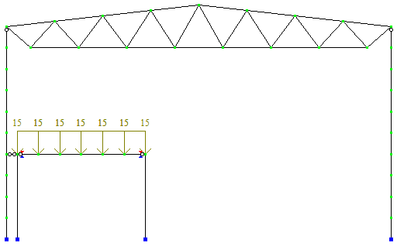
Полезная нагрузка на перекрытии
Третье загружение (кратковременная нагрузка)
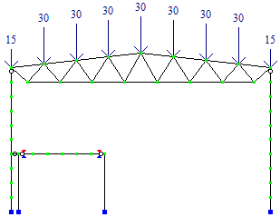
Снеговая нагрузка на покрытии
Четвертое и пятое загружения (неактивные – для формирования ветровой нагрузки с учетом пульсационной составляющей)
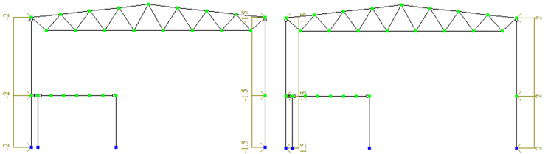
Ветровые нагрузки слева и справа
Все значения нагрузок весьма приближенные.
Шестое и седьмое загружения (на основе неактивных загружений – формирование ветровой нагрузки с учетом пульсационной составляющей) и восьмое загружение (сейсмика)
- Перейти на пункт меню Расчет.
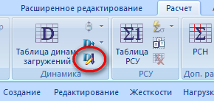
Учет статических загружений
На вкладке Динамика нажать кнопку Учет статических загружений для формирования матрицы масс.
- В появившемся окне установить радиокнопку
- Заполнить поля ниже для первого из динамических загружений и нажать на кнопку «+»
- В списке «Сводная таблица» появится первая строка
- Повторить для остальных динамических загружений
- Подтвердить
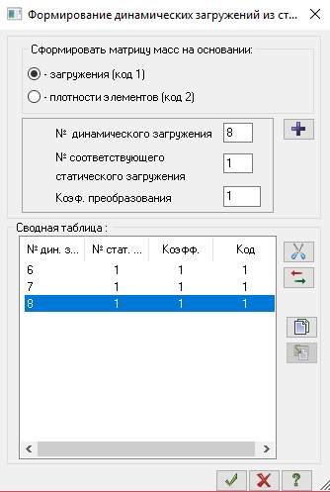
Формирование масс
Для различных динамических загружений могут использоваться различные массы. Например, учет или не учет снеговой или полезной нагрузки, различные Коэффициенты преобразования для статических загружений.
- На вкладке Динамика нажать кнопку Таблица динамических загружений.
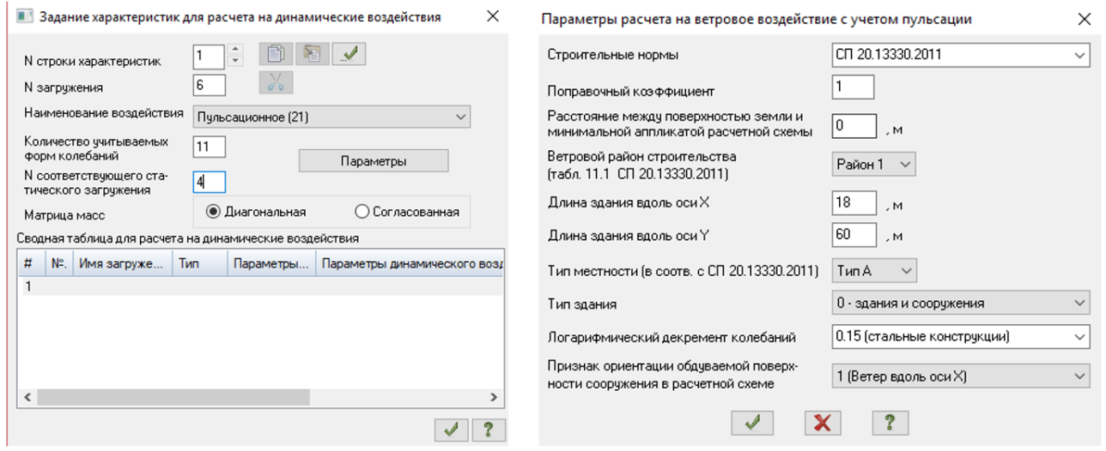
Подготовка Таблицы динамических загружений
- В появившемся левом окне Задание характеристик заполнить поля Нажать кнопку Параметры.
- Подтвердить –окно Параметры расчета закроется, а в Сводной таблице в окне Задание характеристик появится первая строка параметров и происходит автоматический переход к формированию следующей строки
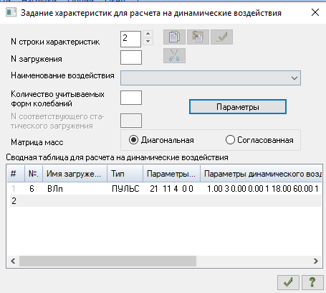
Подготовка Таблицы динамических загружений
- Повторить действия для Динамического загружения 7 (соответствующее статическое – 5, остальные параметры те же)
- Для Динамического загружения 7 выбрать в выпадающем списке Сейсмическое (20)
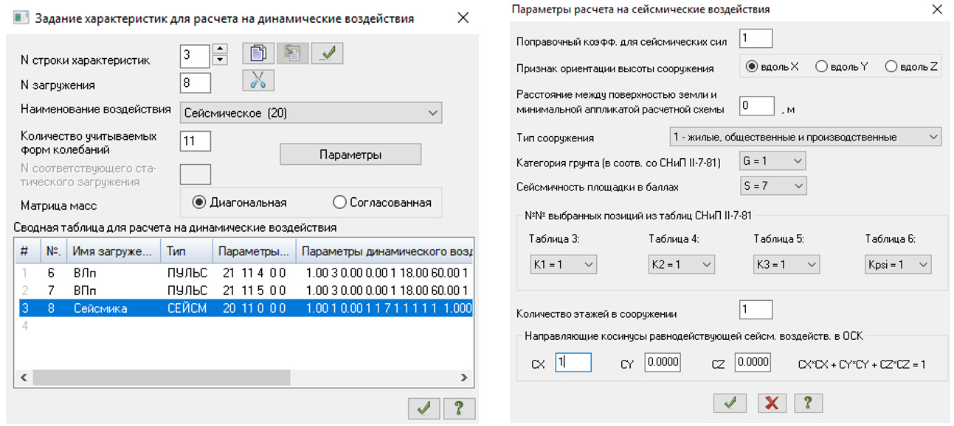 Формирование сейсмической нагрузки
- Нажатием кнопки Параметры вызвать и заполнить окно Параметры расчета на сейсмические воздействия (рис. 1.3.36)
- Подтвердить – окно параметры закрывается, в окне Задание характеристик в списке появляется третья строка параметров
- Подтвердить

Этап 6. Формирование РСН (расчетные сочетания нагрузок)
Возможно также построение РСУ (расчетные сочетания усилий). Основное их различие заключается в том, что в РСН суммируются загружения со своими коэффициентами сочетаний, то есть комбинации загружений для различных расчетных ситуаций, а в РСУ для каждого КЭ или К-Э выбирается на основе полученных результатов расчета наиболее неблагоприятное НДС (напряженно деформированное состояние) по каждому критерию (фактору) оценки несущей способности.
Отсюда следует, что именно РСН позволяют реализовать выполнение анализа перемещений в расчетной схеме, расчетов на общую устойчивость расчетной схемы и других залач.
- Перейти на пункт меню Расчет. На вкладке Доп. расчеты нажать РСН
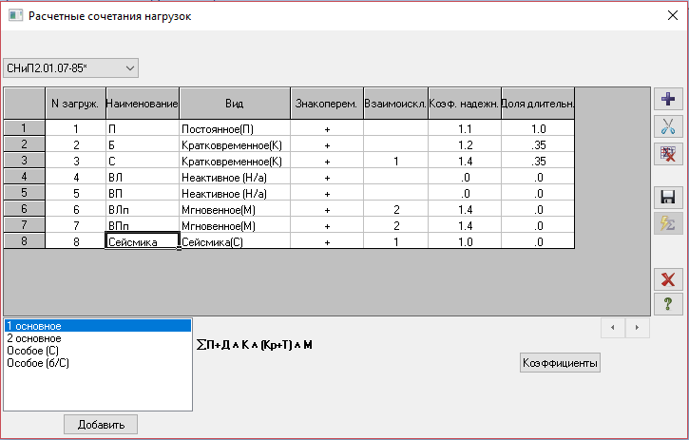
Таблица РСН
- Откорректировать параметры загружений. Здесь для снега и ветра заданы коэффициенты надежности по нагрузке 1.4 и группа 1 для взаимоисключающих загружений
- В списке операций выделить 1 основное и нажать Добавить
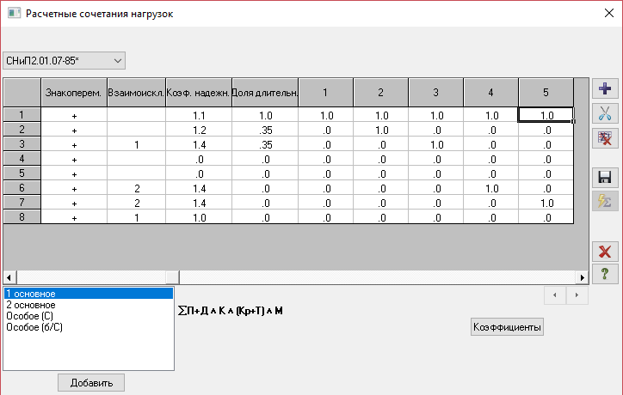
Таблица РСН. Первое основное сочетание
- В списке операций выделить 2 основное и нажать Добавить
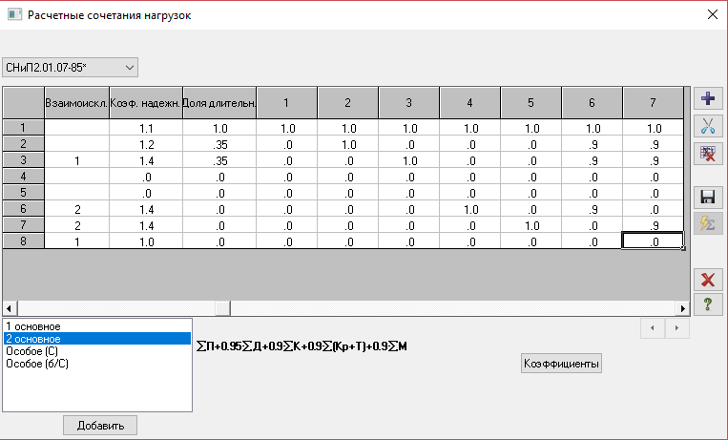
Таблица РСН. Добавлено второе основное сочетание
- В списке операций выделить Особое (С) и нажать Добавить
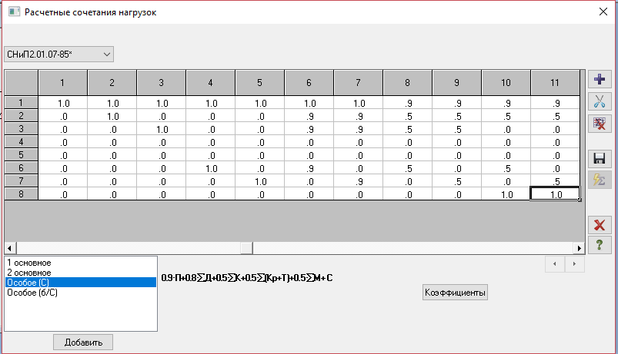
Таблица РСН. Добавлено особое сочетание
Предусмотрена возможность вводить заголовки столбцов. Щелкнуть на заголовке «1» и в появившемся поле ввести нужное имя, например, «П».
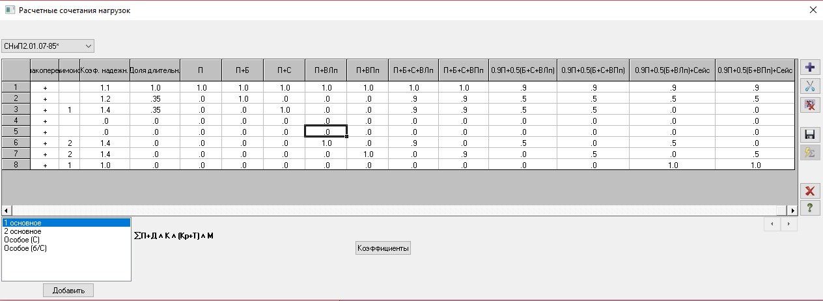
Таблица РСН. Задание имен РСН
Нажать кнопку Сохранить. Нажать кнопку Выход.
В эту таблицу также можно в «ручном режиме» вставить дополнительные РСН нажатием кнопки «+».
Ветровые с учетом пульсаций нагрузки входят в основные сочетания, а сейсмика относится к особым сочетаниям.
На этом подготовку исходных данных можно считать законченной.

Этап 7. Выполнение расчета
Нажать на кнопку Выполнить полный расчет на Ленте при выбранном пункте меню Расчет. Просмотреть Протокол расчета (кнопка рядом с кнопкой Выполнить…). В текстовом окне Протокола расчета зафиксирована последовательность выполнения расчета. Выводятся сообщения об ошибках и предупреждениях. Закрыть окно Протокола. При успешном завершении расчета перейти к анализу результатов.

Этап 8. Анализ результатов расчета
Деформации
- Выбрать в меню пункт Анализ. На вкладке Деформации нажать кнопку Z. Установить флажки во Флагах рисования
В рабочем окне задачи схема примет вид
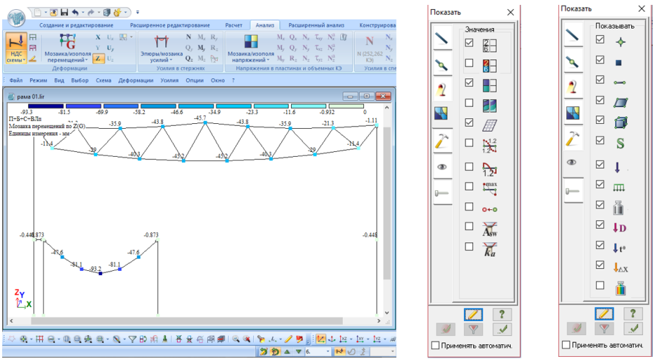
Вид экрана в режиме Анализ и соответствующие установки в окне Флаги рисования
Обратить внимание на кнопки вывода результатов по отдельным загружениям и по РСН в нижнем ряду панелей инструментов, представлены результаты для РСН № 6 в соответствии с нажатыми кнопками.
Эпюры внутренних усилий
- Выбрать в меню пункт Анализ. На вкладке Усилия в стержнях нажать кнопку N
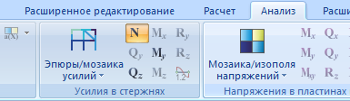
Мозаика продольных усилий в элементах схемы
- Установить режим показа Мозаики усилий
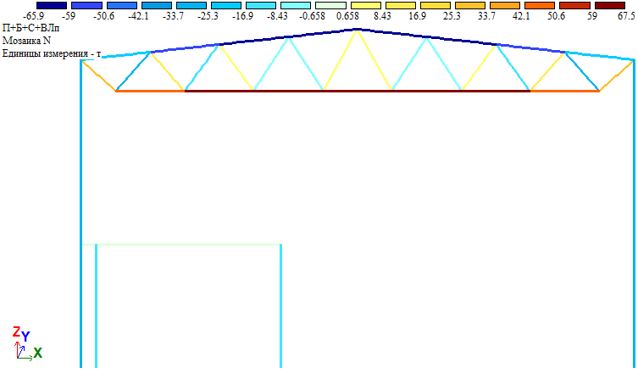
Мозаика продольных усилий в элементах схемы
При выводе эпюр усилий удобно использовать фрагментацию:
- Выделить «резиновым окном» нижний пояс фермы. Выполнить фрагментацию: правая кнопка мыши – опция Фрагментация в выпадающем меню или кнопка на панели инструментов
Для показа на эпюрах численных значений нажать последнюю из кнопок выбора усилий на вкладке Усилия в стержнях. Установить требуемые единицы измерения для результатов расчета.
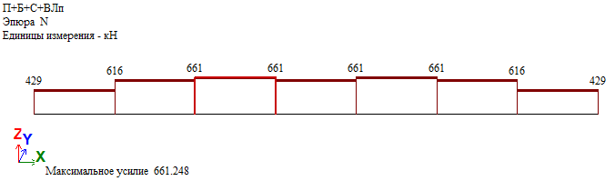
Эпюра продольных усилий в элементах нижнего пояса фермы
Нагрузка на фрагмент
Требуется определить суммарное воздействие КЭ 26 и 27 раскосов фермы на её нижний пояс, то есть на узел 12.
Выделить ферму и выполнить фрагментацию.
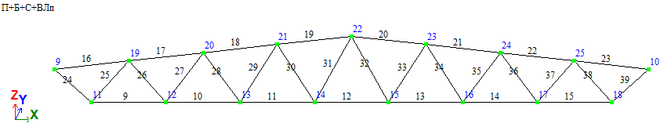
Ферма. Номера узлов и элементов
- Пункт меню Расширенный анализ - Вкладка Фрагмент – кнопка Рассчитать нагрузку – всплывает левое окно Рассчитать нагрузки на фрагмент
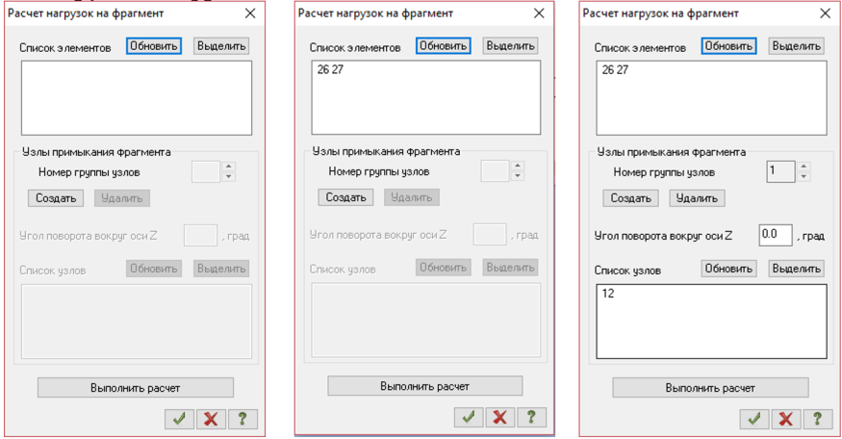
Эпюра продольных усилий в элементах нижнего пояса фермы
Кнопка Выделить – на экране в режиме выделения КЭ отметить раскосы с номерами 26 и 27 – кнопка Обновить
- В группе Узлы примыкания фрагмента кнопка Создать. Кнопка Выделить – отметить узел 12 на схеме. Кнопка Обновить. Кнопка Выполнить расчет. Для удобства просмотра выполнена ещё одна фрагментация:
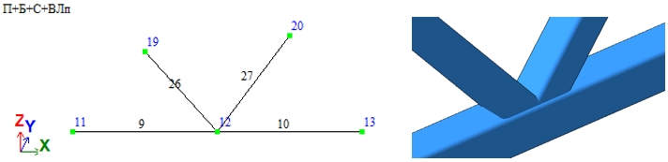
Рассматриваемый фрагмент фермы
Выделить узел 12 и выполнить фрагментацию. На вкладке Фрагмент активизировались кнопки вывода суммарных воздействий раскосов 26 и 27 на узел 12 нижнего пояса.
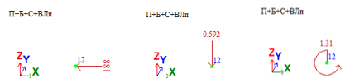
Усилия воздействия раскосов на узел №12 нижнего пояса фермы

Этап 9. Конструирование
Проверка и подбор сечений в ЛИРА-САПР
- Меню – Конструирование. Вкладка Сталь: проверка и подбор.
Если кнопки на этой вкладке не активны, требуется корректировка или, если материалы и дополнительные характеристики не были назначены ранее, задание параметров элементов:
- Вкладка Конструирование. Кнопка Жесткости и материалы .
После выполнения этой операции следует выполнить расчет сечений.
- Вкладка Сталь: расчет – кнопка Расчет. В появившемся окне установить нужные параметры расчета

Проверка и подбор сечений элементов
- Нажать Расчет
Кнопки на вкладке Сталь: проверка и подбор становятся активны.
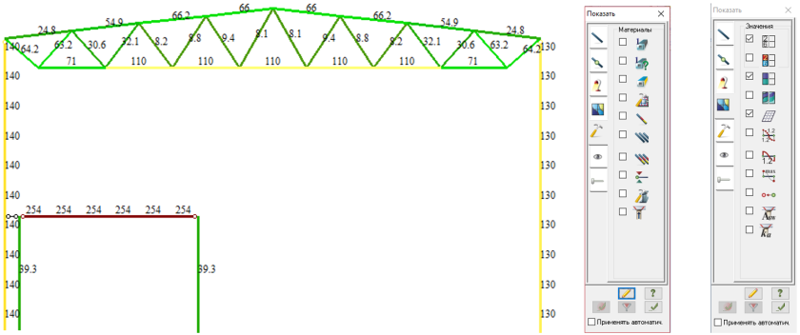
Проверка элементов по первому предельному состоянию. Флаги рисования
На схеме показаны числами проценты использования резерва несущей способности элементов.
Проверка и подбор сечений в модуле СТК-САПР
Можно выполнять проверку и подбор сечения для отдельно выбранного КЭ или конструктивного элемента (К-Э). У этого элемента должны быть заданы все основные и дополнительные параметры. Кнопка Расчет элемента схемы
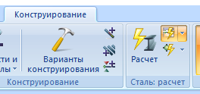
Нажатие кнопки для экспорта элемента в СТК-САПР
Щелкнуть на рассматриваемом элементе расчетной схемы (например, балка настила рабочей площадки). Происходит передача управления модулю СТК-САПР с передачей информации о выбранном элементе.
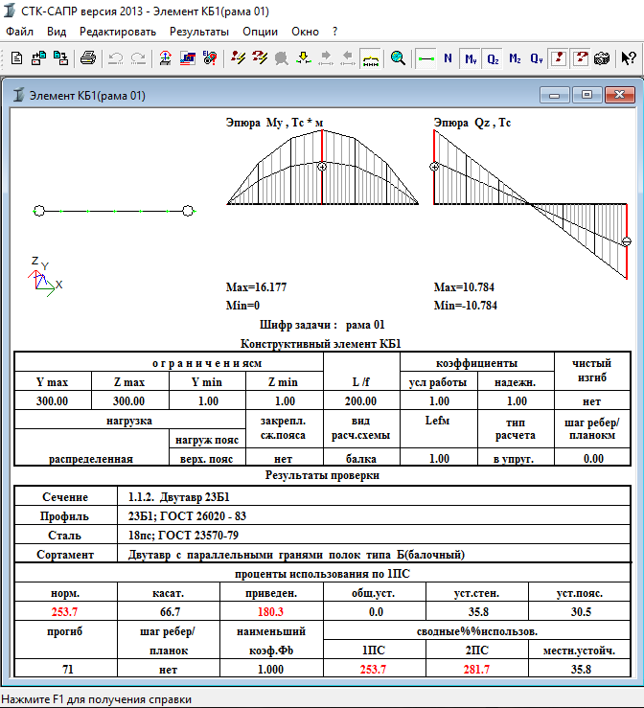
Фрагмент экрана в СТК-САПР
- Нажать кнопку с восклицательным знаком на панели инструментов модуля СТК-САПР
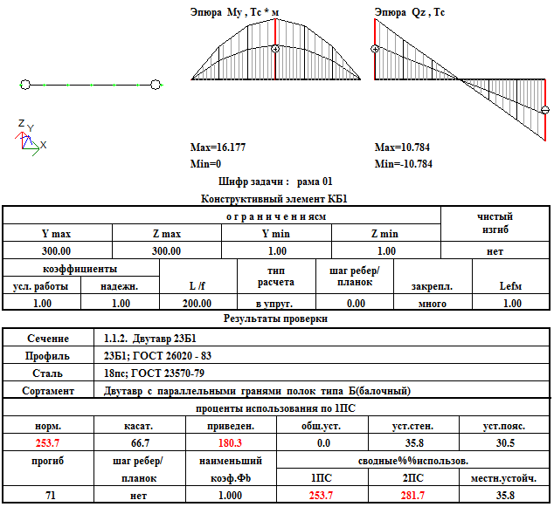
Таблица проверки элемента (в данном случае К-Э балки – КБ1) в СТК-САПР
Очевидно, предварительно назначенного сечения 23Б1 недостаточно для обеспечения выполнения требований 1 и 2 предельных состояний. Номер двутавра следует увеличить.
Прогиб 71 означает, что стрелка прогиба составляет 1/71 пролета, что значительно превышает 1/200.

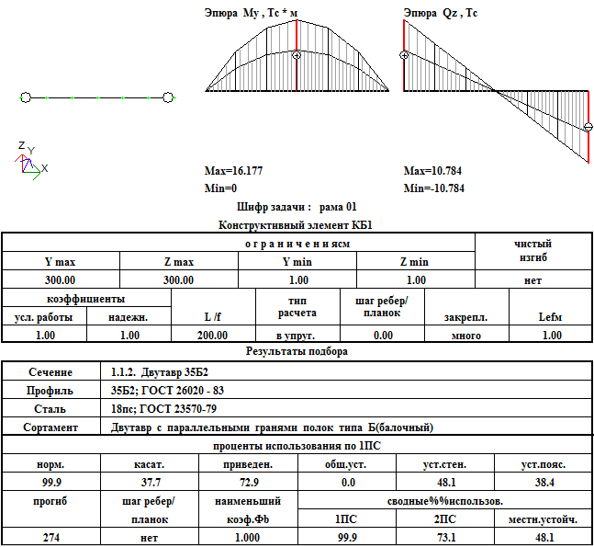
Таблица проверки элемента (в данном случае К-Э балки) в СТК-САПР
В результате, вместо предварительно назначенного сечения 23Б1 для обеспечения выполнения требований 1 и 2 предельных состояний было подобрано сечение 35Б2.
Аналогично проверяются и все остальные элементы.
Например, для левой колонны получаем:
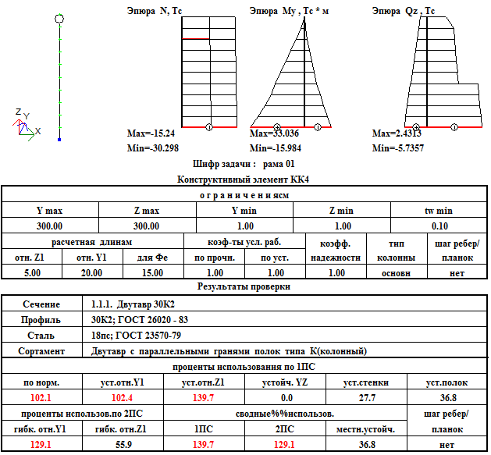
Таблица проверки К-Э левой колонны в СТК-САПР
Подбор:
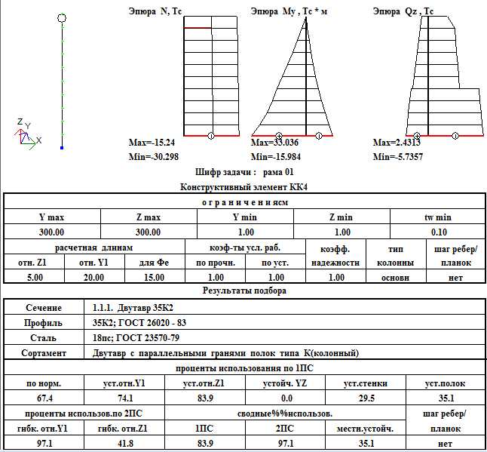
Таблица подбора сечения К-Э левой колонны в СТК-САПР
Нижний пояс фермы:
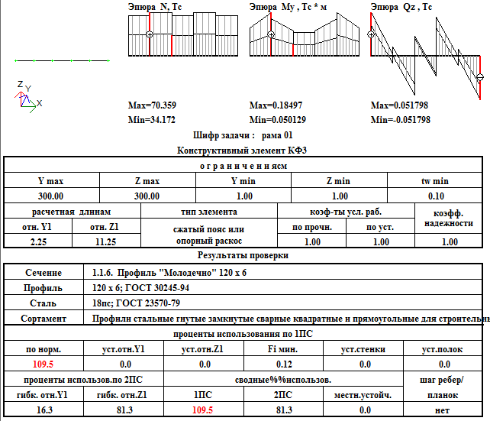
Таблица проверки К-Э нижнего пояса фермы в СТК-САПР
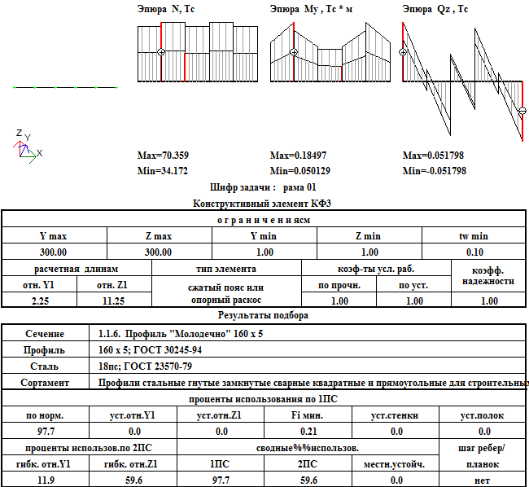
Таблица подбора сечения К-Э нижнего пояса фермы в СТК-САПР
Результаты проверки и подбора сечений элементов можно выполнять в модуле ЛИРА-САПР и не обращаясь к СТК-САПР. Например, кнопка Информация об узлах и элементах на панели инструментов. Однако в этом случае будет предоставлено минимум итоговой информации.
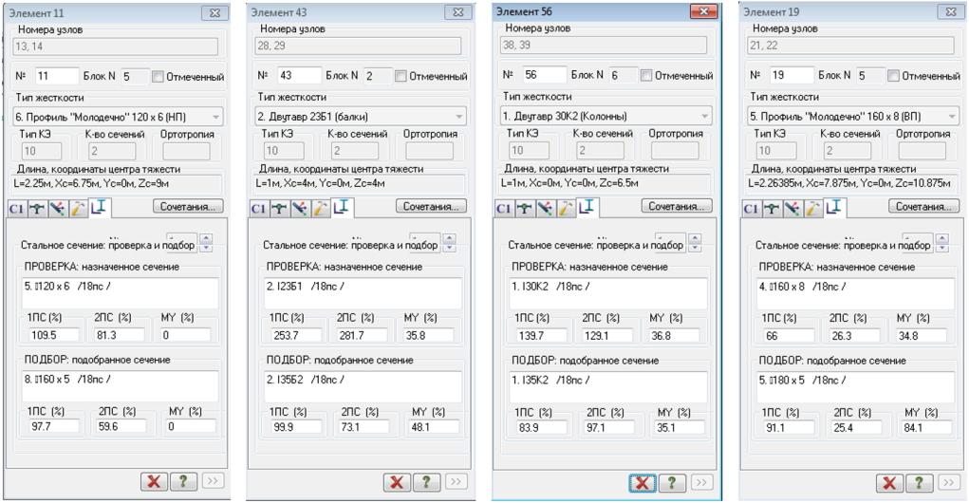
Режим проверки и подбора сечения балки, колонны, нижнего и верхнего поясов в СТК- САПР
Обратить внимание, что выбор сечений элементов может влиять на собственные частоты колебаний. Поэтому следует заменить предварительно принятые сечения на подобранные и пересчитать задачу.
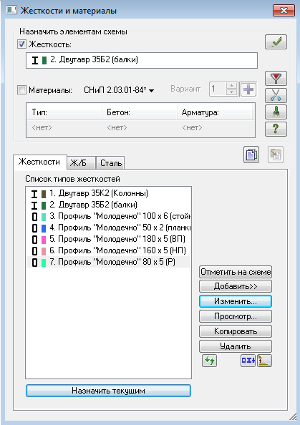
Откорректированные сечения
Для этого вернуться в пункт меню Создание и редактирование и откорректировать сечения.
Запуск на счет.
Результаты расчета.
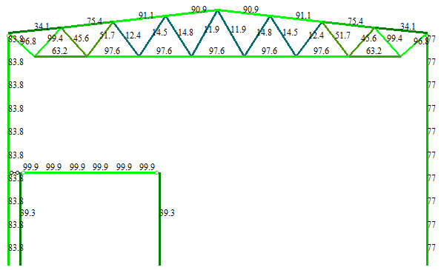
Проверка по 1-му предельному состоянию
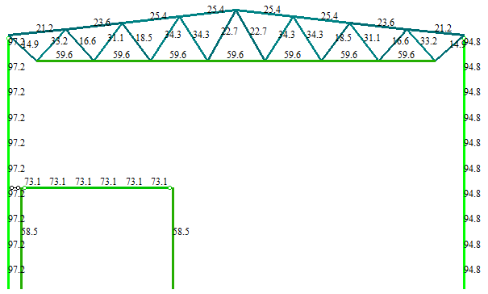
Проверка по 2-му предельному состоянию
Таким образом, подобранные сечения могут быть приняты окончательно.
Конструирование узлов в СТК-САПР
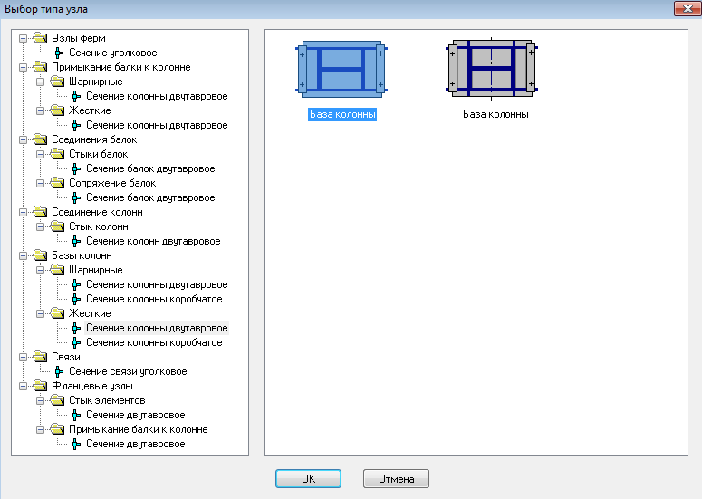
Выбор конструкции узла жесткого опирания колонны на фундамент
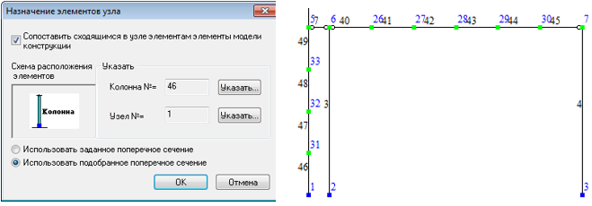
Выбор опорного узла и элемента колонны
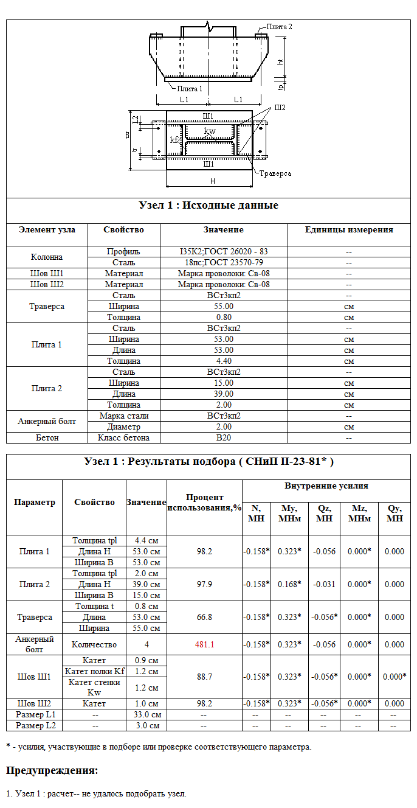
Конструирование жесткого опорного узла колонны. Импортированные из ЛИРА-САПР и предварительно принятые программой параметры
Проверка принятого конструктивного решения узла
Следует увеличить диаметр анкерных болтов.

Моделирование и расчет пространственных конструкций
Общие сведения
Пространственные несущие конструкции включают стержневые элементы, оболочки, мембраны и их сочетания. Основной их отличительной особенностью является пространственный характер работы. Признак пространственной системы принимается равным 5 (система общего вида).
В режиме Создание и корректировка вкладка Создание: при нажатии кнопки Добавить элемент выпадает список команд, среди которых имеются команды создания 3- и 4-узловых пластин и объемных элементов по отмеченным узлам.
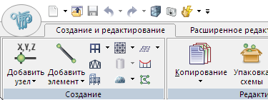
Фрагмент ленты. Вкладка Создание. Опции генерации пространственных объектов
Там же для создания пространственных стержневых и оболочечных систем предусмотрены инструменты генерации различных объектов.
При вводе стержневых (одномерных) КЭ по существующим узлам или средствами генерации им по умолчанию присваивается тип 10 – универсальный пространственный стержневой КЭ независимо от заданного признака расчетной схемы. В процессе редактирования схемы для некоторых КЭ в случае необходимости легко изменить Тип КЭ. Для этого достаточно выделить соответствующие КЭ и щелкнуть на появившейся в меню в верхней части экрана опции Стержни. В появившемся меню щелкнуть на Смена типа КЭ.
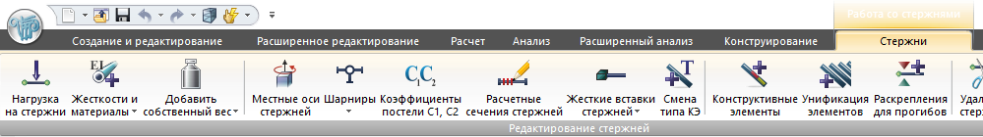
Фрагмент ленты. Стержни
Во всплывшем окне выбора типа КЭ найти подходящий тип и щелкнуть на кнопке Подтвердить.
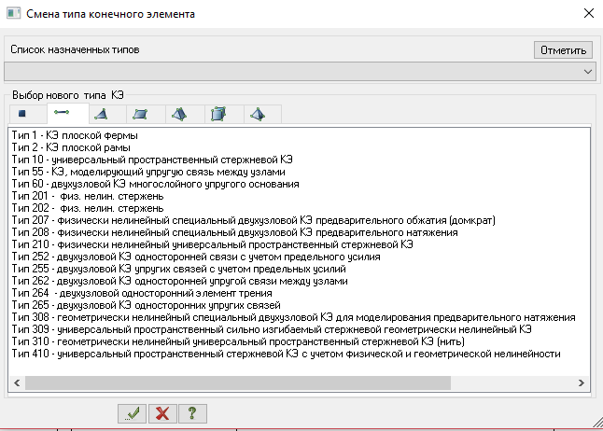
Окно выбора. Типа КЭ
С каждым типом КЭ ассоциировано несколько определенных типов жесткости. В случае конфликта типа КЭ и типа жесткости предлагается при смене типа КЭ снять с этих элементов ранее присвоенную жесткость. Например, если элементам было ранее присвоено стальное прокатное двутавровое сечение, то при переходе к нелинейному расчету и выборе типа КЭ № 410 появляется запрос:
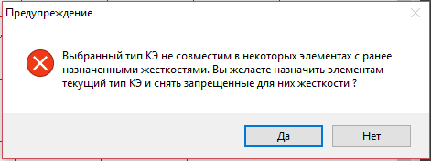
о снятии жесткости
Следует нажать кнопку подтверждения, а затем сформировать тип жесткости и присвоить этим элементам.
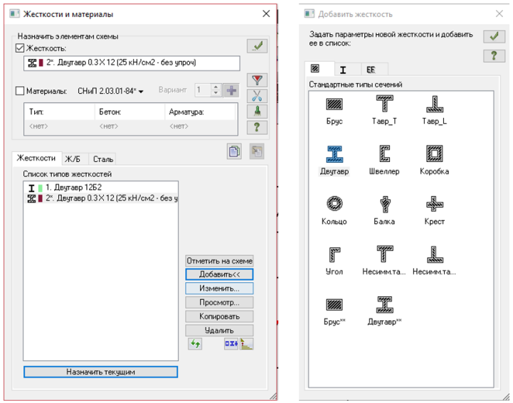
Выбор формы сечения
В окне задания жесткостей элементов: Добавить, вкладка Стандартные сечения и сделать двойной щелчок на пиктограмме Двутавр.
Установить флажок на Учет нелинейности, заполнить поля с размерами сечения и плотностью, краткое описание сечения, Параметры материала.
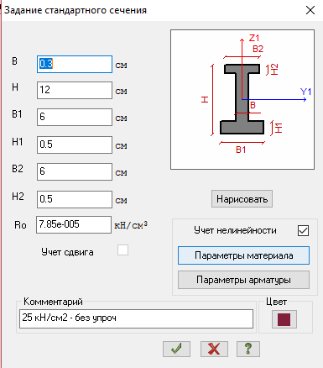
Задание параметров сечения
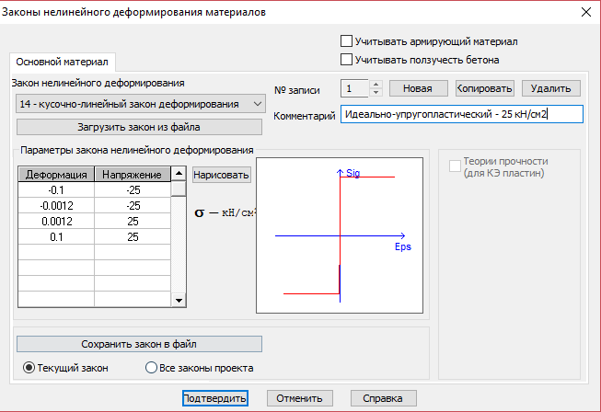
Задание параметров материала
Параметры арматуры задаются только для железобетона. Для стального сечения - игнорировать.
В этом окне в списке Закон нелинейного деформирования выбрать опцию 14 – кусочно-линейный закон деформирования, заполнить таблицу соответствующим образом, нажать кнопку Нарисовать, можно ввести Комментарий. Созданный материал может быть сохранен в библиотеке под каким-либо именем и в дальнейшем использоваться в готовом виде (кнопка Загрузить закон из файла). Нажать Подтвердить. В окне Задание стандартного сечения нажать кнопку Подтверждения. Сделать созданное сечение Текущим и назначить выделенным элементам (тип КЭ должен соответствовать жесткости).

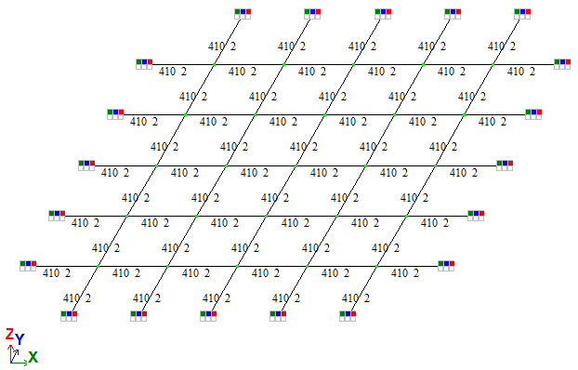
Балочный ростверк
Стержневая пространственная система
Описанные операции были выполнены для балочного ростверка, который был предварительно сгенерирован при текущем типе жесткости в виде прокатного нормального двутавра10Б1 и неподвижным шарнирным закреплением их концов:
Новый файл. Признак схемы 5. Создать Жесткость.
В режиме выделения блока (кнопка на панели инструментов) щелкнуть на ростверке – элементы и узлы «покраснели»
На вкладке Жесткости и связи кнопка Жесткости и материалы. В открывшемся окне – кнопка Добавить. Стальной прокат – Прокатный двутавр (два щелчка). Сортамент Балочные двутавры. Профиль 10Б1 – можно комментарий – Подтвердить. По умолчанию становится Текущим – Выход.
Меню - Создание и редактирование. Вкладка Создание. Кнопка Генерация регулярных фрагментов и сетей. Опция Генерация ростверка
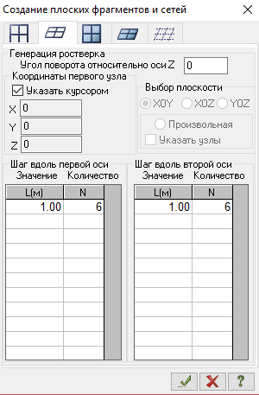
Генерация Балочного ростверка
Задать граничные условия: Резиновой рамкой выделить все узлы. Повторно выполнить выделение рамкой всех узлов кроме крайних. На вкладке Жесткости и связи кнопка Связи. Задать для оставшихся отмеченными крайних узлов балок закрепление по X, Y, и Z.
Далее следуют уже описанные выше операции по изменению типа конечного элемента и жесткости балок ростверка.
На ростверк будет симметрично установлена двухъярусная стальная этажерка с размерами в плане 2х2 м и высотой 4 м, перекрытия отсутствуют. Стойки этажерки опираются в узлах ростверка. Все стойки этажерки кроме центральной передают на ростверк только вертикальное давление и могут отрываться (односторонние связи). Центральная стойка имеет жесткое соединение с ростверком, но не имеет закрепления по вертикали.
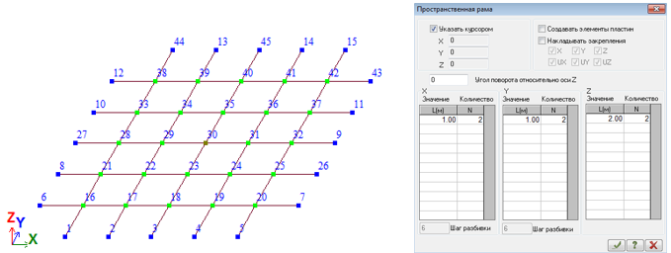
Генерация пространственной рамы
Создание и редактирование. На вкладке Создание кнопка Генерация пространственных рам. Снять флажки с генерации Закреплений и Пластин. Установить флажок Указать курсором (базовый узел). Указать узел (№ 22). Подтвердить.
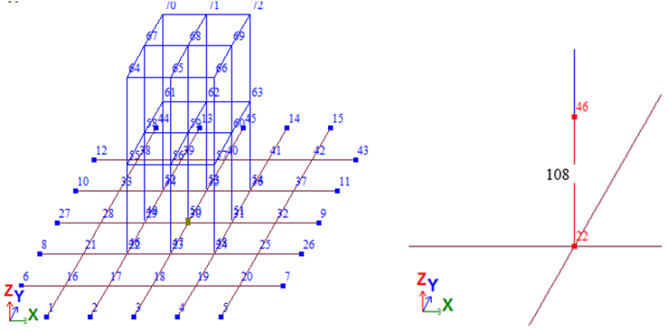
Рис. 1.4.11. Результат генерация пространственной рамы
Узел № 46 этажерке при генерации оказался совмещенным с базовым узлом № 22 на ростверке (аналогично и для остальных опорных узлов этажерки). Щелчок на этажерке в режиме выделения блока (кнопка панели инструментов) – блок отмечен красным. Любой сгенерированный объект всегда оказывается отдельным блоком. Вкладка Редактирования – кнопка Перемещение - опция Перемещение по параметрам: Задать смещение 0.06 по Z (половина высоты сечения балки ростверка). Подтвердить.
Далее узлы 22 и 46 будут соединены двухузловым линейным КЭ, моделирующим одностороннюю связь: Вкладка Создать – кнопка Добавить элемент. Захватить узлы 22 и 46 в резиновую рамку – появится стержневой элемент. Выделить этот новый элемент № 108. В меню нажать Стержень. Опция Смена типа КЭ. Выбрать Тип 262 – двухузловой КЭ односторонней упругой связи между узлами. Подтвердить.
Присвоение элементу 108 жесткости: Создать Жесткость. На вкладке Жесткости и связи кнопка Жесткости и материалы. В открывшемся окне – кнопка Добавить. Кнопка EF (два щелчка)
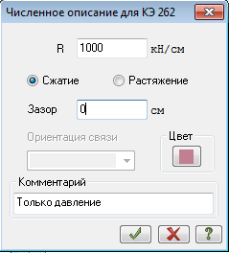
Параметры элементов односторонней связи
Кнопка КЭ 262 (два щелчка) – рис. 1.4.12. Кнопка Подтвердить. Назначить жесткость Текущей. Выделить на схеме КЭ 108. Кнопка Подтвердить. Закрыть окно.
Элементу 108 назначены нужные тип и жесткость. Выделить на схеме КЭ 108.
Выделить узлы на концах КЭ 109 (кнопка на панели инструментов). Меню – Расширенное редактирование. Кнопка Создать блок. Вернуться в Создание и редактирование.
Копирование:
Кнопка Копирование – Копировать по одному узлу. Установить параметры копирования. Указать на схеме Базовый узел - № 46.
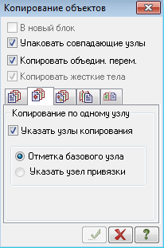
Параметры копирования элементов односторонней связи
Привязать копии ко всем ногам этажерки кроме центральной.
Установка связей для опорного узла центральной стойки этажерки путем объединения перемещений узлов № 30 и № 50: Выделить эти узлы. Меню Узлы. Кнопка Объединение перемещений.
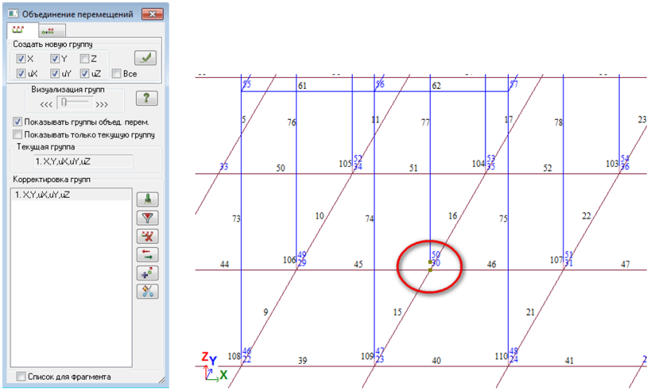
Параметры окна Объединение перемещений узлов
Таким образом, получена конструкция вида
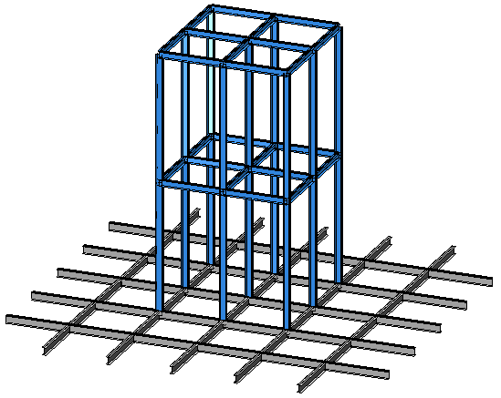
Этажерка на балочном ростверке
Опирание балок – неподвижные шарниры. Наружные стойки этажерки могут скользить на балках ростверка, нижний конец центральной стойки – подвижное (только по Z) защемление.
Нагрузки:
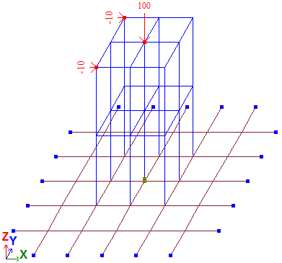
Сосредоточенная узловая нагрузка, кН
Задача является геометрически и физически нелинейной. Рассматривается одно загружение.
Параметры нелинейного расчета: Меню Расчет. Вкладка Нелинейность. Опция Шаговая. В окне – кнопка «+»

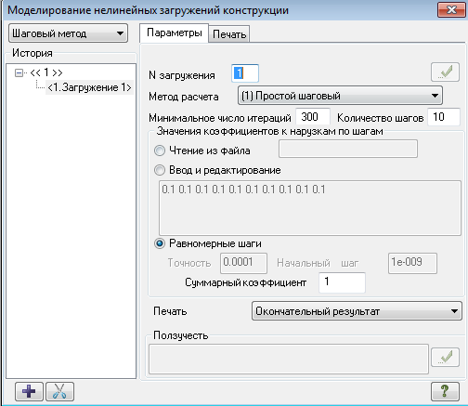
Моделирование нелинейных загружений
Выбрать: Простой шаговый. Количество шагов – 10. Суммарный коэффициент – 1. Нажать кнопку Подтвердить. Закрыть окно. Сохранить файл.
Анализ результатов расчета
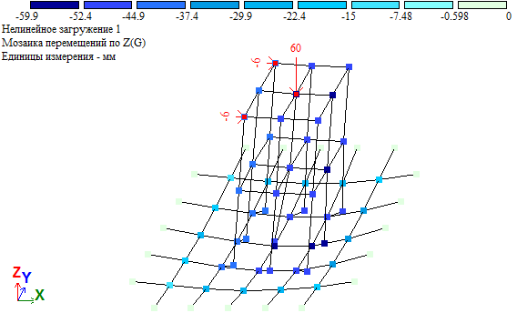
Деформированная схема. Перемещения по Z
Можно видеть, что заданная нагрузка не реализована полностью. Расчет был прерван на 6-м шаге, поскольку система превратилась геометрически изменяемую и потеряла устойчивость. Посмотреть сведения: Меню Расчет. Вкладка Расчет. Кнопка Протокол расчета.
Картину прогибов, учитывая характер нагружения и деформирования, удобно посмотреть на сечениях плоскостью, параллельной плоскости XOZ. Действия: Меню Стиль (правый верхний угол экрана). Флажок на Меню. В этом Меню – Выбор – Сечения и отсечения.
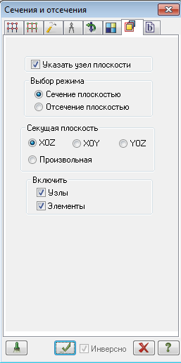
Окно выбора сечений и отсечений
Выбрать Сечение плоскостью. Выбрать ориентацию секущей плоскости. Указать узел секущей плоскости. Нажать в окне кнопку Подтверждение. КЭ и узлы, лежащие на секущей плоскости, принимают красный цвет.
Выполнить Фрагментацию. Показать на сечениях мозаики перемещений с выводом их значений:
В окне Флаги рисования (Ctrl+Shift+F) на вкладке Результаты установить флажок на опции Значения усилий на мозаике. Меню Ленты – Анализ. Вкладка Деформации – Мозаика перемещений. Указать направление (X, Y, Z).
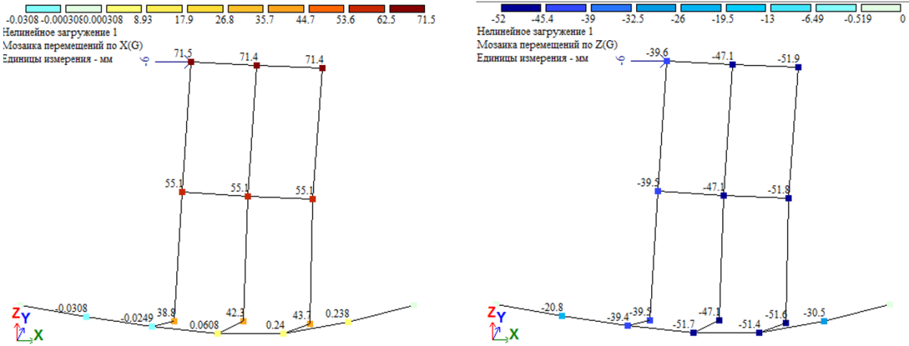
Деформированная схема. Перемещения по X и Z. Крайняя панель
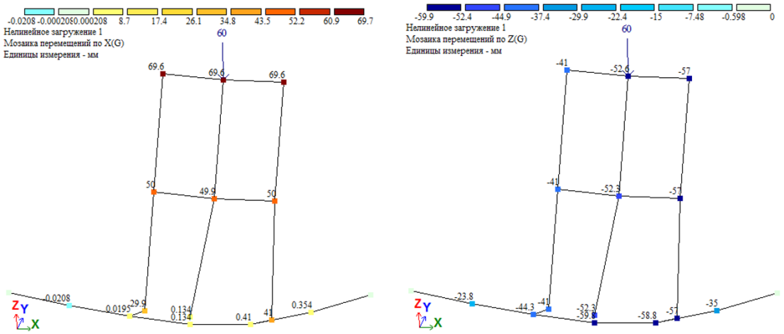
Деформированная схема. Перемещения по X и Z. Средняя панель
Эпюры и мозаики внутренних усилий также удобнее изучать на сечениях и других фрагментах.: В окне Сечения и отсечения выбрать ориентацию секущей плоскости параллельно YOZ. Указать базовый узел на схеме. Например, любой узел центральной стойки этажерки. Подтвердить – изменение цвета сечения на красный. Выполнить Фрагментацию. Можно закрыть окно Сечения и отсечения.
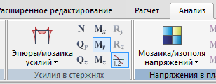
Выбор опций для вывода усилий
На Ленте вкладка Усилия в стержнях выбрать кнопки Му и Значения на эпюрах. В выпадающем списке выбрать Эпюры усилий в стержнях. На экране появится изображение:
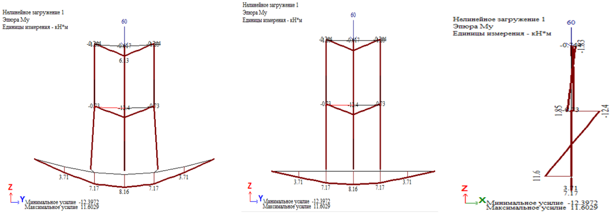
Эпюра изгибающих моментов на деформированной и недеформированной схемах разреза, эпюра моментов в центральной стойке (вид разреза справа)
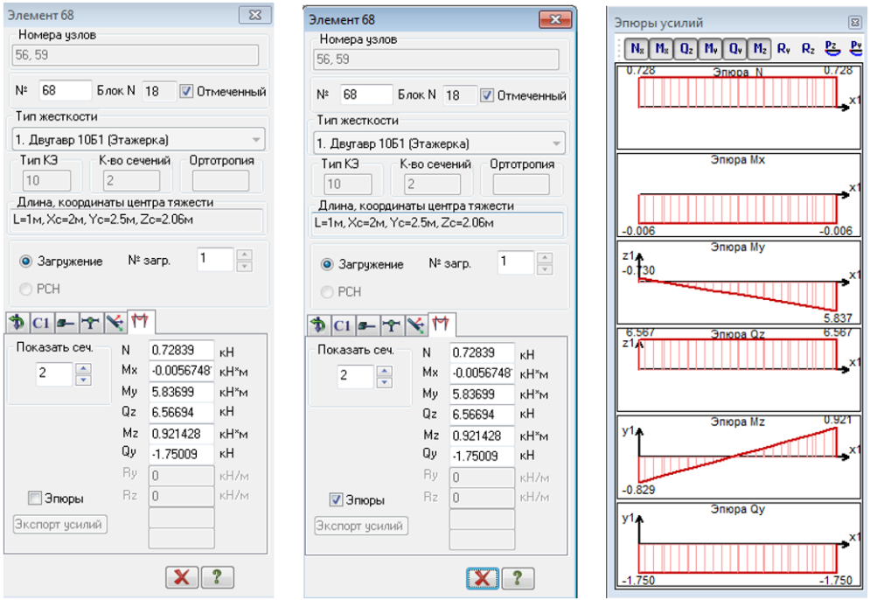
Информация об указанном на схеме КЭ
Кнопка Информация об узлах и элементах на панели инструментов, указать выделенный красным горизонтальный элемент этажерки:
Конструирование: На Ленте в меню Конструирование на вкладке Конструирование кнопка Жесткости и материалы – нажать. Жесткость с номером 1 выделить и нажать кнопку Назначить текущей - имя жесткости появляется в поле вверху. Открыть Сталь – кнопка Добавить. Выбрать Материал – задать сталь из списка.
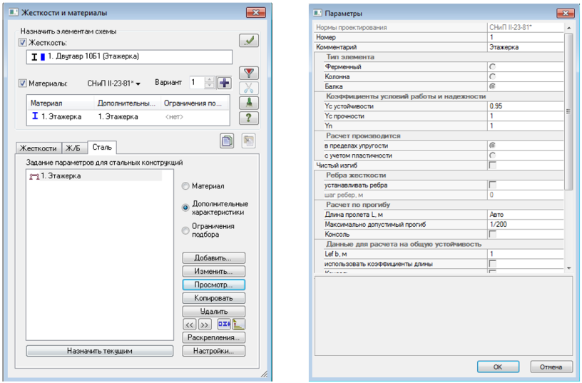
Назначение материала и параметров элементов этажерки
Выбрать Дополнительные характеристики – кнопка Добавить – установить параметры в окне
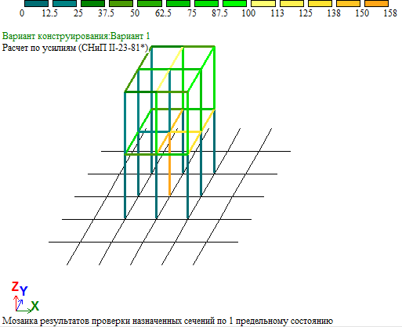
Мозаика результатов проверки по предельным состояниям
Для стоек этажерки (кроме нижнего участка центральной стойки) следует задавать Тип элемента – колонна и соответствующие параметры. Для балок ростверка такая проверка не может быть выполнена, поскольку она может выполняться только для стального сортамента. Возможна также поэлементная проверка с помощью СТК-САПР и конструирование узлов нескольких видов.
Результаты проверки можно также просмотреть поэлементно в режиме запроса Информация об узлах и элементах (кнопка на панели инструментов). Например, щелчок на элементе нижней части центральной стойки этажерки вызывает окно (левое). Нажатие в этом окне кнопки с изображением сечений (уголок и двутавр) изменяет вид окна (правое).
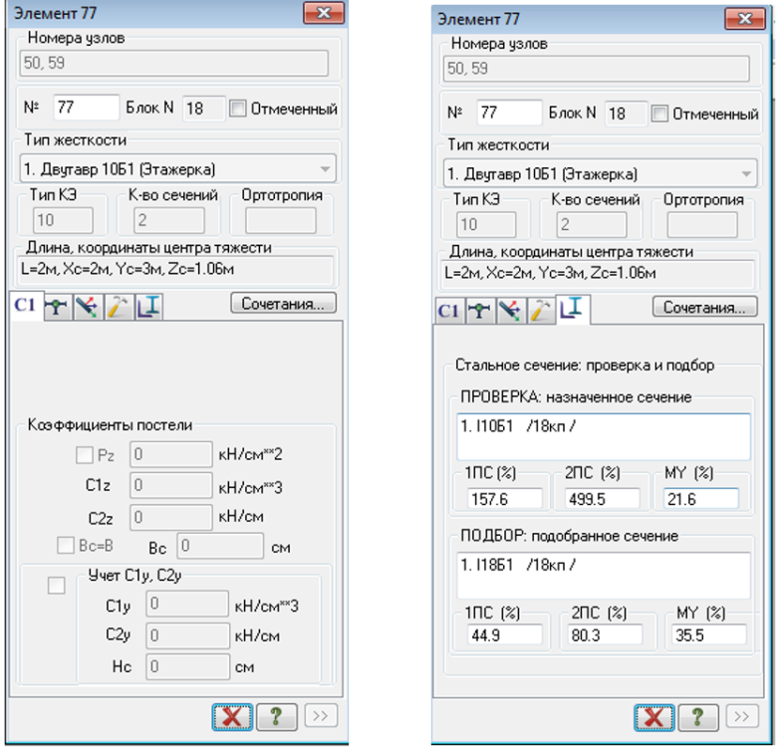
Окно Информация об узлах и элементах – два вида
В линейной постановке могут решаться задачи на динамические нагрузки, выполняться проверка устойчивости. Для этого следует исключить из расчетной схемы нелинейные элементы.
Сохранить файл под новым именем. Убрать в исходных данных всё связанное с нелинейностью: В типе жесткости для балочного ростверка убрать флажок с опции Учет нелинейности и задать модуль упругости или назначить балкам прокатное сечение. Удалить специальные двухузловые элементы односторонних связей и ввести вместо них объединение перемещений соответствующих узлов по направлению Z. Или изменить тип этих КЭ (например, на тип 4 – элемент фермы или тип 10) и назначить соответствующую жесткость. Нажать кнопку Шаговый на вкладке Нелинейный меню Расчет и удалить из списка в поле История пункт Загружение 1
Оболочечные пространственные системы
В ПК ЛИРА-САПР и других подобных ПК предусмотрено не только построение треугольных и четырехугольных плоских КЭ, но и методы генерации поверхностей различной формы, а также операции с такими объектами. В ПК ЛИРА-САПР это реализовано посредством операций с блоками – пересечение блоков и др. Надо иметь в виду, что любой геометрический объект, полученный путем генерации, уже, по умолчанию, является блоком и любая выделенная группа элементов (и/или узлов) может быть объединена в блок.
В МК в основном приходится рассматривать два типа оболочечных конструкций. Это резервуары и им подобные листовые конструкции, а также пластинчатые элементы конструкций типа тонкостенных стержней (большинство горячекатаных профилей - уголки, двутавры и т.д., холодногнутые профили и профилированный лист) при необходимости углубленного изучения их поведения в отдельных случаях. Например, при анализе работы узлов соединений.
Широко применяются оболочечные элементы при анализе работы железобетонных, а иногда и ограждающих конструкций.
Пространственные системы висячих конструкций
Можно рассмотреть пространственную конструкцию в виде сети канатов на опорном контуре.
Меню Создание и редактирование вкладка Создание кнопка Создание ростверка (там же плоская рама, балка-стенка, плита). Появляется окно вида
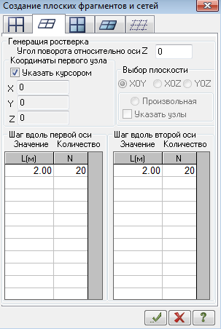
Окно Генерация ростверка
В результате получаем систему вида с ячейками 2х2 м.
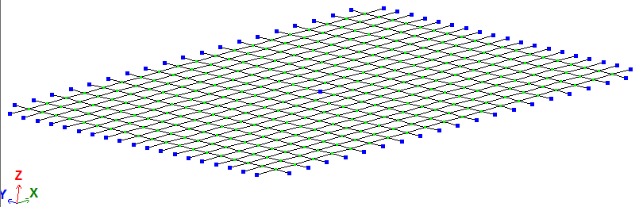
Рис. 1.4.29. Ростверк
Здесь все узлы по контуру закреплены от линейных перемещений. Тип КЭ равен 10 (по умолчанию – универсальный пространственный стержень).
В качестве элементов ростверка примем стальные канаты диаметром 30 мм (ЛК-РО 6x36(1+7+7/7+14)+7x7(1+6) Профили соответствуют нормам: ГОСТ 7669). В качестве приложенной нагрузки будем рассматривать погонный вес канатов.
Необходимо рассматривать геометрически нелинейную задачу: выделение элементов. Меню Стержни. Смена типа КЭ. Выбрать тип 310 (нить) и нажать кнопку Подтверждение. Выделить щелчком сгенерированный блок.
Создать тип жесткости 310: Вкладка Жесткости и материалы. Добавить.
EF
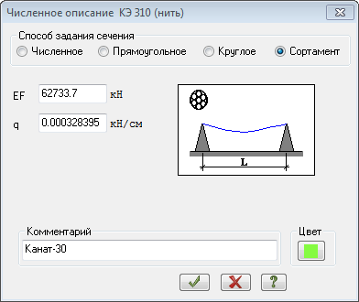
Задание жесткости для нелинейного расчета
Здесь была выбрана радиокнопка Сортамент. В результате появилось окно выбора каната в соответствующем сортаменте
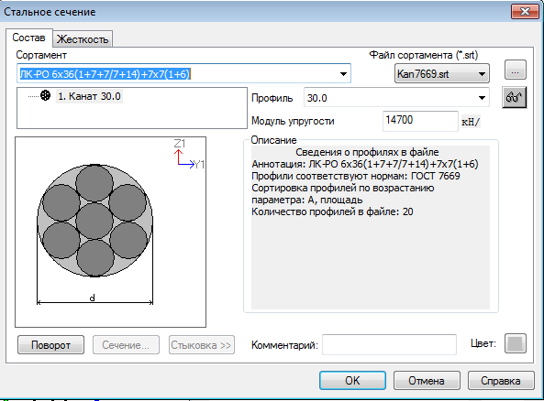
Канат
После нажатия кнопки ОК происходит возврат в предыдущее окно. Выполнить присвоение типа жесткости выделенным элементам в обычном порядке.
Нагрузки: Выделить все элементы. Вкладка Нагрузки. Задать Собственный вес элементов. Вкладка Нагрузки. Узловая нагрузка. Для центрального узла задать вертикальное Вынужденное перемещение 3 м, Для восьми окружающих узлов задать перемещение 2.5 м.
Меню Расчет. Вкладка Нелинейность. Нажать кнопку Шаговая
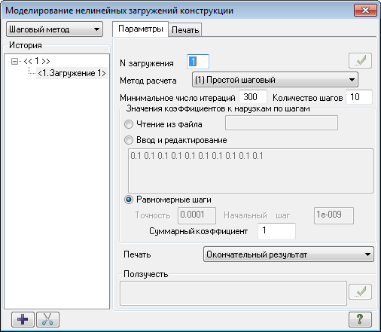
Параметры нелинейного расчета
В появившемся окне нажать кнопку «+» в левом нижнем углу. № загружения задать «1». Метод расчета – «(0) Простой шаговый». Количество шагов – в данном примере принято 10. Подтвердить.
Суммарный коэффициент позволяет пропорционально увеличить или уменьшить все нагрузки в данном загружении. Закрыть окно.
Выполнить сохранение и запустить задачу на счет. При выполнении нелинейного расчета на экране отображается процесс деформирования схемы.
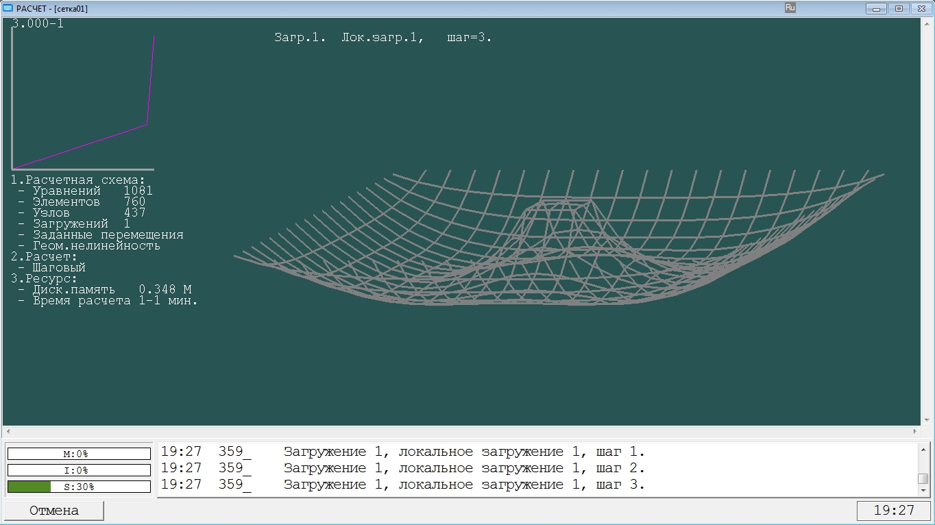
Окно процессора
Перейти в меню Анализ.
Кнопка «Z» на вкладке Деформации. Получаем Мозаику вертикальных перемещений.
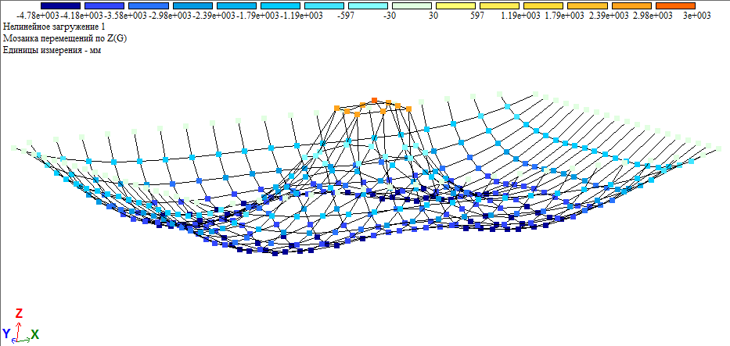
Мозаика вертикальных перемещений
На этом рисунке перемещения отображаются в не искаженном виде. Их большая величина является результатом полного отсутствия предварительного натяжения. То есть первоначально канаты раскладываются на горизонтальной плоскости, а затем центральные узлы выдавливаются вверх (колонна), а из-под остальных узлов (кроме контурных) убирается опора. При этом натяжение канатов относительно не велико. Если задать предварительное натяжение, то картина существенно изменится.
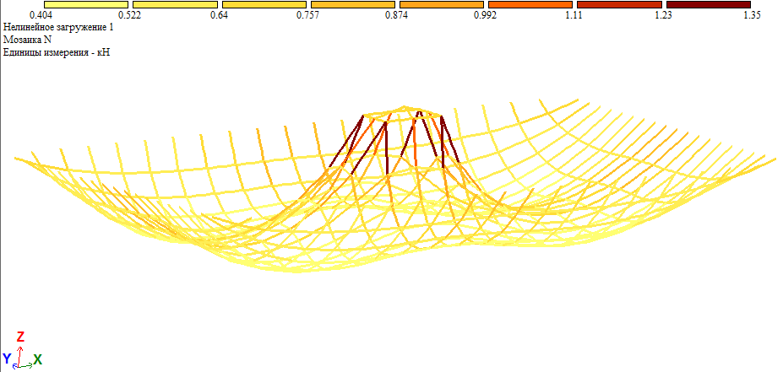
Мозаика продольных усилий

В заключение полезно еще раз обратить внимание на такие важные моменты моделирования металлических и деревянных конструкций, как упаковка (удаление КЭ, сшивка наложений узлов и элементов и прочее) расчетной схемы (модели), выбор и изменение типа конечного элемента (особенно существенно при постановке и решении нелинейных задач), способы экранной визуализации расчетных схем и результатов расчета, работа с библиотекой КЭ, формирование РСУ и РСН. Все эти возможности представлены в приведенных выше примерах расчета или будут в дальнейшем по мере необходимости представлены в последующих разделах на основе конкретных примеров выполнения расчета стальных и деревянных конструкций.
  - Практические занятия

Форма обучения – очная

№ | Наименование раздела дисциплины | Тема и содержание занятия
2 | Автоматизированное проектирование ограждающих конструкций с использованием специализированных программных комплексов | Практическое занятие 1. Анализ влияния теплопроводных включений на обеспечение тепловой защиты наружных ограждающих конструкций  - Виды теплопроводных включений и их влияние на сопротивление теплопередаче наружных ограждающих конструкций различных типов.  - Теплотехнический расчет наружных ограждающих конструкций с теплопроводными включениями по нормативным методикам вручную, а также с применением специализированных программных комплексов. Сравнительный анализ полученных результатов.
Практическое занятие 2. Анализ влияния геометрических неоднородностей на обеспечение тепловой защиты наружных ограждающих конструкций
- Виды геометрических неоднородностей и их влияние на сопротивление теплопередаче наружных ограждающих конструкций различных типов.
- Теплотехнический расчет наружных ограждающих конструкций с геометрическими включениями по нормативным методикам вручную, а также с применением специализированных программных комплексов. Сравнительный анализ полученных результатов.
Практическое занятие 3. Анализ влияния исходных данных на корректность выполнения теплотехнических расчетов наружных ограждающих конструкций
- Нормируемые параметры микроклимата и исходные климатические данные для выполнения теплотехнических расчетов наружных ограждающих конструкций.
- Критерии выполнения теплотехнических характеристик наружных ограждающих конструкций.
- Теплотехнический расчет наружных ограждающих конструкций по нормативным методикам вручную, а также с применением специализированных программных комплексов, выполненный при различных исходных данных. Сравнительный анализ полученных результатов.
Практическое занятие 4. Расчет теплоустойчивости наружных ограждающих конструкций
- Теоретические предпосылки к расчету тепловой устойчивости наружных ограждающих конструкций.
- Расчет тепловой устойчивости наружных ограждающих конструкций различных типов по нормативным методикам вручную, а также с применением специализированных программных комплексов. Сравнительный анализ полученных результатов.
Практическое занятие 5. Расчет влагонакопления в наружных ограждающих конструкциях
- Теоретические предпосылки к расчету накопления влаги в наружных ограждающих конструкциях.
- Расчет накопления влаги в наружных ограждающих конструкциях по нормативным методикам вручную, а также с применением специализированных программных комплексов. Сравнительный анализ полученных результатов.
Практическое занятие 6. Учет температурных деформаций при назначении проектного решения наружных ограждающих конструкций
- Теоретические предпосылки к расчету температурных деформаций наружных ограждающих конструкций.
- Анализ конструктивных схем различных типов наружных ограждающих конструкций с т.з. возможности компенсации температурных деформаций.
- Выполнение поверочных расчетов температурных деформаций наружных ограждающих конструкций вручную, а также с применением специализированных программных комплексов. Сравнительный анализ полученных результатов.
Практическое занятие 7.Прочностной расчет стеклопакетов на действие климатических нагрузок и воздействий
- Теоретические предпосылки к прочностному расчету стеклопакетов на действие климатических нагрузок и воздействий.
- Прочностной расчет стеклопакетов на действие климатических нагрузок и воздействий по нормативным методикам вручную, а также с применением специализированных программных комплексов. Сравнительный анализ полученных результатов.

Форма обучения – заочная

№ | Наименование раздела дисциплины | Тема и содержание занятия
2 | Автоматизированное проектирование ограждающих конструкций с использованием специализированных программных комплексов | Примеры решения/выполнения заданий контрольной работы/домашнего задания по темам:  - Анализ влияния теплопроводных включений на обеспечение тепловой защиты наружных ограждающих конструкций.  - Анализ влияния геометрических неоднородностей на обеспечение тепловой защиты наружных ограждающих конструкций.  - Анализ влияния исходных данных на корректность выполнения теплотехнических расчетов наружных ограждающих конструкций.  - Расчет теплоустойчивости наружных ограждающих конструкций.  - Расчет влагонакопления в наружных ограждающих конструкциях.  - Учет температурных деформаций при назначении проектного решения наружных ограждающих конструкций.  - Прочностной расчет стеклопакетов на действие климатических нагрузок и воздействий.

